ÓRGANO ADMINISTRATIVO DESCONCENTRADO

MANUAL DE PROCEDIMIENTOS DE LA
CORPORACIÓN DE SERVICIOS AL TURISTA
ÁNGELES VERDES

AGOSTO DE 2015

Í N D I C E

Í N D I C E

 | PÁGINA
Introducción | 5
- Marco Jurídico–Administrativo | 7
- Objetivo | 13
- Políticas de Operación | 15
Departamento de Información y Comunicación para Asistencia al Turista | 16
Departamento de Control Operativo | 17
Departamento de Supervisión Operativa | 18
- Procedimientos | 20
Dirección de Asistencia y Auxilio al Turista | 21
- Departamento de Información y Comunicación para Asistencia al Turista | 22
- Servicio de Información Turística por Correspondencia | 23
- Selección y Evaluación de Becarios u Observadores para el Programa Paisano-Sectur | 27
- Trámite de Pago a Becarios u Observadores del Programa Paisano | 29
- Atención de Llamadas Telefónicas para el Otorgamiento de Servicios de Auxilio Turístico Mecánico, Información Turística y Estado Físico de Carreteras | 31
- Actualización de la base de Datos de INFOTUR | 37
- Departamento de Control Operativo | 41
- Validación de la Información Operativa Capturada en el Sistema Integral de Registro de la CSTAV | 42
- Elaboración de Respaldo de Información Operativa | 45
- Atención a Incidencias de Dispositivo Móvil, Bitácora Electrónica o GPS | 47

 | PÁGINA
- Departamento de Supervisión Operativa | 49
- Elaboración del Programa Anual de Mantenimiento Preventivo del Parque Vehicular | 50
- Validación y Registro de Solicitudes de Mantenimiento Preventivo | 54
- Elaboración del Programa Anual de Dotación de Combustible para las Unidades Vehiculares | 59
- Asignación Presupuestal de Combustible a las Unidades Vehiculares de la CSTAV | 63
- Atención de Incidencias de Tarjetas para Suministro de Combustible al Parque Vehicular | 67
- Elaboración del Programa Anual de Supervisión a Jefaturas de Servicios de Auxilio Turístico | 70
- Supervisión Operativa a Jefaturas de Servicios de Auxilio Turístico | 74
- Coordinación de Operativos Oficiales y de Fin de Semana Largo | 80
- Comprobación de Operativos Oficiales y de Fin de Semana Largo | 84
- Jefaturas de Servicios de Auxilio Turístico | 86
- Solicitud de Mantenimiento Preventivo | 87
- Supervisión Permanente a Jefaturas de Servicio de Auxilio Turístico | 90
- Supervisión a Punto de Asistencia | 94
- Supervisión a Punto de Atención Turística y Auxilio Mecánico | 97
- Captura de Información en el Sistema Integral de Registro Ángeles Verdes | 100
- Tramite de Pago Aplicado a la Partida Presupuestal 37901 “Gastos para Operativos y Trabajos de Campo en Áreas Rurales” al Personal de la Corporación de Servicios al Turista Ángeles Verdes | 102
Dirección de Administración y Finanzas | 105
- Formatos e Instructivos de Llenado | 107
V.1 Departamento de Información y Comunicación para Asistencia al Turista | 108
V.2 Departamento de Control Operativo | 119
V.3 Departamento de Supervisión Operativa | 122

I N T R O D U C C I Ó N

INTRODUCCIÓN

El artículo 19 de la Ley Orgánica de la Administración Pública Federal establece que el titular de cada Secretaría de Estado, expedirá los manuales de procedimientos para su funcionamiento, los cuales deberán contener información sobre los principales procedimientos administrativos que se establezcan.

El Manual de Procedimientos de la Corporación de Servicios al Turista Ángeles Verdes, es el instrumento que precisa los procedimientos y ámbitos de responsabilidad de las áreas que la integran y se involucran en el proceso, proporcionar un medio práctico y oportuno de capacitación en el trabajo para el personal y contribuir a una mayor eficiencia y productividad del órgano administrativo desconcentrado; con el propósito fundamental de coadyuvar a la consecución de los objetivos y metas a su cargo.

El presente Manual de Procedimientos, se integra en apartados que proporcionan información sobre el Marco Jurídico-Administrativo, Objetivo, Políticas de Operación y Procedimientos con sus respectivos diagramas de flujo.

La información necesaria para la integración de este documento, fue proporcionada por la Corporación de Servicios al Turista Ángeles Verdes, correspondiendo a la Dirección de Organización, adscrita a la Dirección General de Administración de la Oficialía Mayor, integrarla y darle uniformidad para su presentación.

Asimismo, con el propósito de cumplir con las disposiciones, lineamientos y normas que emitan las dependencias globalizadoras, la Corporación de Servicios al Turista Ángeles Verdes, resolverá las dudas que se generen con motivo de la interpretación y aplicación del presente Manual de Procedimientos; así mismo, deberá llevar a cabo su revisión periódica, actualización y difusión en las áreas que la integran.

I. MARCO JURÍDICO-ADMINISTRATIVO

I. MARCO JURÍDICO-ADMINISTRATIVO

Constitución Política de los Estados Unidos Mexicanos
D.O.F. 5-II-1917 y sus reformas

LEYES

Ley de Adquisiciones, Arrendamientos y Servicios del Sector Público
D.O.F. 4-I-2000 y sus reformas

Ley de Caminos, Puentes y Autotransporte Federal
D.O.F 22-XII-1993 y sus reformas

Ley de Ingresos de la Federación para el Ejercicio Fiscal correspondiente

Ley de Obras Públicas y Servicios Relacionados con las Mismas
D.O.F. 4-I-2000 y sus reformas

Ley de Planeación
D.O.F. 5-I-1983 y sus reformas

Ley de Vías Generales de Comunicación
D.O.F. 19-II-1940

Ley del Instituto de Seguridad y Servicios Sociales de los Trabajadores del Estado
D.O.F. 31-III-2007

Ley del Servicio de Tesorería de la Federación
D.O.F. 31-XII-1985 y sus reformas

Ley del Servicio Profesional de Carrera en la Administración Pública Federal
D.O.F. 10-IV-2003 y sus reformas

Ley del Sistema Nacional de Información Estadística y Geográfica
D.O.F. 16-IV-2008 y sus reformas

Ley Federal de Archivos
D.O.F 23-I-2012 y sus reformas

Ley Federal de los Trabajadores al Servicio del Estado Reglamentaria del apartado b) del artículo 123 Constitucional
D.O.F 28-XII-1963 y sus reformas

Ley Federal de Presupuesto y Responsabilidad Hacendaria
D.O.F. 30-III-2006 y sus reformas

Ley Federal de Protección al Consumidor
D.O.F. 24-XII-1992 y sus reformas

Ley Federal de Responsabilidades Administrativas de los Servidores Públicos
D.O.F. 13-III-2002 y sus reformas

Ley Federal de Transparencia y Acceso a la Información Pública Gubernamental
D.O.F. 11-VI-2002 y sus reformas

Ley General de Bienes Nacionales
D.O.F. 20-V-2004 y sus reformas

Ley General de Turismo
D.O.F. 17-VI-2009 y sus reformas

Ley Orgánica de la Administración Pública Federal
D.O.F. 29-XII-1976 y sus reformas

CÓDIGOS

Código de Comercio
D.O.F. 7-X-1889 y sus reformas

Código Civil Federal
D.O.F. 26-V-1928 y sus reformas

Código Federal de Procedimientos Civiles
D.O.F. 24-II-1943 y sus reformas

Código Fiscal de la Federación
D.O.F. 31-XII-1981 y sus reformas

REGLAMENTOS

Reglamento de la Ley de Adquisiciones, Arrendamientos y Servicios del Sector Público
D.O.F. 28-VII-2010

Reglamento de Autotransporte Federal y Servicios Auxiliares
D.O.F. 22-XI-1994 y sus reformas

Reglamento de la Ley de Obras Públicas y Servicios Relacionados con las Mismas
D.O.F. 28-VII-2010

Reglamento de la Ley del Servicio de Tesorería de la Federación
D.O.F. 15-III-1999 y sus reformas

Reglamento de la Ley del Servicio Profesional de Carrera en la Administración Pública Federal
D.O.F. 6-IX-2007

Reglamento de la Ley Federal de Archivos
D.O.F. 13-05-2014

Reglamento de la Ley Federal de Presupuesto y Responsabilidad Hacendaria
D.O.F. 28-VI-2006 y sus reformas

Reglamento de la Ley Federal de Protección al Consumidor
D.O.F. 3-VIII-2006

Reglamento de la Ley Federal de Transparencia y Acceso a la Información Pública Gubernamental
D.O.F. 11-VI-2003

Reglamento de la Ley General de Turismo
D.O.F. 6-VII-2015

Reglamento Interior de la Secretaría de Turismo
D.O.F. 30-XII-2013

Estatuto Orgánico del Consejo de Promoción Turística de México, S.A de C.V.
D.O.F. 22-IV-2010 y sus reformas

DECRETOS

Decreto que establece las medidas para el uso eficiente, transparente y eficaz de los recursos públicos, y las acciones de disciplina presupuestaria en el ejercicio del gasto público, así como para la modernización de la Administración Pública Federal y el Decreto por el que se modifica
D.O.F. 10-12-2012 y 30-XII-2013, respectivamente

Decreto por el que se aprueba el Plan Nacional de Desarrollo 2013-2018
D.O.F. 20-V-2013

Decreto por el que se aprueba el Programa para un Gobierno Cercano y Moderno 2013-2018 y su actualización
D.O.F. 30-VIII-2013 y 30-IV-2014, respectivamente

Decreto por el que se aprueba el Programa Sectorial de Turismo 2013-2018
D.O.F. 13-XII-2013

Decreto del Presupuesto de Egresos de la Federación para el Ejercicio Fiscal del año correspondiente

ACUERDOS

Acuerdo por el que se expide el Clasificador por Objeto del Gasto para la Administración Pública Federal
D.O.F. 13-X-2000 y sus modificaciones y adiciones

Acuerdo por el que se delegan diversas facultades a los servidores públicos que se indican
D.O.F. 24-I-2014

Acuerdo que establece la circunscripción territorial de delegaciones regionales de la Secretaría de Turismo
D.O.F. 27-III-2014

DOCUMENTOS NORMATIVOS-ADMINISTRATIVOS

Acuerdo por el que se emiten las Disposiciones en Materia de Control Interno y se expide el Manual Administrativo de Aplicación General en Materia de Control Interno
D.O.F. 12-VII-2010 y sus reformas

Acuerdo por el que se emiten las Disposiciones en las Materias de Recursos Humanos y del Servicio Profesional de Carrera, así como el Manual Administrativo de Aplicación General en materia de Recursos Humanos y Organización y el Manual del Servicio Profesional de Carrera
D.O.F. 12-VII-2010 y sus reformas

Acuerdo por el que se emiten las Disposiciones Generales para la Transparencia y los Archivos de la Administración Pública Federal y el Manual Administrativo de Aplicación General en las materias de Transparencia y de Archivos
D.O.F. 12-VII-2010 y sus reformas

Acuerdo por el que se establecen las Disposiciones Generales para la Realización de Auditorías, Revisiones y Visitas de Inspección
D.O.F. 12-VII-2010 y sus reformas

Acuerdo por el que se expide el Manual Administrativo de Aplicación General en Materia de Recursos Financieros
D.O.F. 15-VII-2010 y sus reformas

Acuerdo por el que se establecen las Disposiciones en Materia de Recursos Materiales y Servicios Generales
D.O.F. 16-VII-2010 y sus reformas

Acuerdo por el que se expide el Manual Administrativo de Aplicación General en Materia de Adquisiciones, Arrendamientos y Servicios del Sector Público
D.O.F. 9-VIII-2010 y sus reformas

Acuerdo por el que se expide el Manual Administrativo de Aplicación General en Materia de Obras Públicas y Servicios Relacionados con las Mismas
D.O.F. 9-VIII-2010 y sus reformas

Acuerdo que tiene por objeto emitir las políticas y disposiciones para la Estrategia Digital Nacional, en materia de tecnologías de la información y comunicaciones, y en la de seguridad de la información, así como establecer el Manual Administrativo de Aplicación General en dichas materias
D.O.F. 8-V-2014

Acuerdo por el que se expide el Manual de Percepciones de los Servidores Públicos de las Dependencias y Entidades de la Administración Pública Federal
D.O.F. 30-V-2014

Acuerdo por el que se delegan diversas facultades a los servidores públicos que se indican
DOF 24-I-2014

Acuerdo que establece la circunscripción territorial de delegaciones regionales de la Secretaría de Turismo
D.O.F. 27-III-2014

Acuerdo por el que se establece con carácter de permanente el programas para la Implementación, Operación y desarrollo del Sistema Nacional de Información Turística
D.O.F. 18-VIII-1994

Acuerdo por el que se establecen modalidades en la prestación del servicio de autotransporte federal de pasajeros y turismo para los efectos de ingreso de unidades vehiculares a dicho servicio
D.O.F. 29-IV-1996

Acuerdo por el que se crea el Consejo Asesor para la Competitividad Turística
D.O.F. 2-XI-1999

MANUALES

Manual de Organización General de la Secretaría de Turismo
D.O.F. 5-VIII-2014

Manual de Organización Especifico de la Corporación de Servicios al Turista Ángeles Verdes
7-VIII-2014

II. O B J E T I V O

II. O B J E T I V O

Contar con un instrumento administrativo que sirva de guía y consulta, que permita al personal de la Corporación de Servicios al Turista Ángeles Verdes, identificar las políticas de operación y procedimientos en el desarrollo de las actividades de cada una de las áreas que la integran, coadyuvando en la consecución de los objetivos y metas institucionales.

III. POLÍTICAS DE OPERACIÓN

DEPARTAMENTO DE INFORMACIÓN Y COMUNICACIÓN

PARA ASISTENCIA AL TURISTA

- Para controlar, asistir y dirigir la operación de los servicios de información, orientación y asistencia turística deberá:

- Mantener actualizada la base de datos con la información en materia turística sobre Destinos, Atractivos y Servicios Turísticos;

- Realizar las gestiones necesarias para abastecer la folletería y demás medios impresos sobre Destinos, Atractivos y Servicios Turísticos;

- Atender las solicitudes de los servicios que demande el público usuario a través de los medios de recepción telefónico, escrito, correo electrónico, portal oficial o presencial (información, orientación, asistencia turística, auxilio mecánico y comunicación de emergencia);

- Brindar un servicio receptivo a la retroalimentación, incluyendo quejas y demostrar por sus acciones el compromiso hacia el usuario, y

- Mantener actualizados los reportes en el sistema de consulta de la Corporación de Servicios al Turista Ángeles Verdes.

- Para asegurar la correcta y eficiente ejecución del Programa Sectur-Paisano deberá:

- Planear y ejecutar las acciones del Programa Sectur-Paisano, en coordinación con las Dependencias y entidades de la Administración Pública Federal;

- Informar a la Dirección de Administración y Finanzas de la Corporación de Servicios al Turista Ángeles Verdes sobre los recursos aplicados al Programa Sectur-Paisano;

- Seleccionar y evaluar a los becarios que participan en el Programa Sectur-Paisano, conforme a los requisitos establecidos, y

- Organizar la adecuada instalación de los módulos de Programa Sectur-Paisano.

DEPARTAMENTO DE CONTROL OPERATIVO

Para las Jefaturas de Servicios de Auxilio Turístico:

- Capturará en el Sistema de Información establecido, en tiempo y forma, la información diaria de la operación de las unidades vehiculares;

Para la generación del reporte del Sistema de Información establecido:

- Revisará de manera semanal la captura de la información del sistema contra la Bitácora Electrónica enviada por las Jefaturas de Servicios de Auxilio Turístico para autenticar la calidad de la información, y

- Elaborará un respaldo electrónico mensual, al igual que el resguardo de las bitácoras en el archivo de la Dirección de Asistencia y Auxilio al Turista.

DEPARTAMENTO DE SUPERVISIÓN OPERATIVA

Para el Programa Anual de Mantenimiento Preventivo y Correctivo del parque vehicular de la Corporación de Servicios al Turista Ángeles Verdes:

- Deberá dar seguimiento y control al Programa Anual de Mantenimiento Preventivo del parque vehicular de la Corporación de Servicios al Turista Ángeles Verdes;

- El Programa Anual de Mantenimiento Preventivo será elaborado anualmente para cada Jefaturas de Servicios de Auxilio Turístico. En éste, se deberá señalar el periodo y tipo de servicios que se aplicará al parque vehicular;

- El formato “Programa Anual de Mantenimiento Preventivo y Correctivo al parque vehicular” será enviado a cada una de las Jefaturas de Servicios de Auxilio Turístico. Debiendo éstas reenviar los reportes mensualmente sobre la aplicación de dicho programa para su cotejo, y

- Las 32 Jefaturas de Servicios de Auxilio Turístico enviarán las solicitudes Mantenimiento Preventivo y/o Correctivo debidamente requisitadas al Supervisor de Zona correspondiente para su validación y registro.

Para el abastecimiento de combustible del parque vehicular se observará lo siguiente:

- Tendrá participación en los procedimientos de las licitaciones para la adquisición de combustible, elaborando de manera detallada los dictámenes técnicos correspondientes para presentarlos a visto bueno de la Dirección de Asistencia y Auxilio al Turista;

- Elaborará la propuesta de distribución del gasto de la partida Combustibles, Lubricantes y Aditivos para Vehículos Terrestres, Aéreos, Marítimos, Lacustres y Fluviales (Programa Anual de Combustible) a nivel estatal de las Jefaturas de Servicios de Auxilio Turístico, de acuerdo a la disponibilidad presupuestal y presentarlo a visto bueno de la Dirección de Asistencia y Auxilio al Turista, y

- Cuando sea reportada una tarjeta de gasolina por robo o extravío, tramitará la baja en el sistema del prestador de servicios y solicitará la reposición de la misma, comunicando de manera oportuna a las Jefaturas de Servicios de Auxilio Turístico la fecha de entrega de ésta.

Para la supervisión de Jefaturas de Servicios de Auxilio Turístico:

- Elaborará el “Programa Anual de Visitas de Supervisión” a las 32 Jefaturas de Servicios de Auxilio Turístico, de acuerdo a la disponibilidad presupuestal;

- Realizará las visitas necesarias a efecto de dar cabal cumplimiento al “Programa Anual de Visitas de Supervisión”;

- Realizará supervisiones remotas y, en su caso, de campo cuando se lleven a cabo operativos vacacionales, de fines de semana largos y comisiones especiales, y

- Elaborará los informes de supervisión remota y de campo y los presentará a la Dirección de Asistencia y Auxilio al Turista.

JEFATURAS DE SERVICIOS DE AUXILIO TURÍSTICO

Para el Programa Anual de Mantenimiento Preventivo y Correctivo del parque vehicular de la Corporación de Servicios al Turista Ángeles Verdes:

- Deberá dar cumplimiento al Programa Anual de Mantenimiento Preventivo conforme al parque vehicular asignado;

- Elaborará y enviará las solicitudes de Mantenimiento Preventivo y/o Correctivo debidamente requisitadas al Supervisor de Zona correspondiente para su validación y registro;

- Deberá realizar la supervisión permanente a la Jefaturas de Servicios, Punto(s) de Asistencia, Punto de Atención Turística y Auxilio Mecánico en periodos vacacionales de semana santa, verano, invierno y fines de semana especiales, para brindar servicio de orientación e información de los destinos y atractivos turísticos, asistencia mecánica y comunicación de emergencia y auxilio en caso de accidentes, de manera transparente, amable, oportuna y eficaz durante las 24 horas;

- Deberá capturar en el Sistema de Información establecido la información diaria de la operación de las unidades vehiculares;

- Dará cumplimiento a la instalación de Puntos de Atención Turística y Auxilio Mecánico durante periodos vacacionales de semana santa, verano, invierno y fines de semana especiales, para brindar servicio de orientación e información de los destinos y atractivos turísticos, asistencia mecánica y comunicación de emergencia y auxilio en caso de accidentes, de manera transparente, amable, oportuna y eficaz durante las 24 horas;

- Dará seguimiento a las acciones que se desarrollaran en los módulos de Programa Paisano;

- Dará cumplimiento al llenado de la Bitácora Electrónica conforme a los criterios establecidos;

- Atenderá las solicitudes de información por parte del Departamento de Supervisión Operativa para el debido cumplimiento del Programa de Supervisión;

- Atenderá las observaciones que deriven del Programa de Supervisión;

- Distribuirá la dotación de combustible de manera mensual conforme al Programa Anual de Combustible, y

- Elaborará los informes de supervisión Permanente, Punto(s) de Asistencia, Punto de Atención Turística y Auxilio Mecánico y los presentará a la Dirección de Asistencia y Auxilio al Turista.

- P R O C E D I M I E N T O S

DIRECCIÓN DE ASISTENCIA Y AUXILIO AL TURISTA

IV.1. DEPARTAMENTO DE INFORMACIÓN Y COMUNICACIÓN PARA ASISTENCIA AL TURISTA

PROCEDIMIENTO: IV.1.1. SERVICIO DE INFORMACIÓN TURÍSTICA POR CORRESPONDENCIA
UNIDAD  RESPONSABLE | OP  No. | DESCRIPCIÓN NARRATIVA | DOCUMENTO O  FORMATO
DEPARTAMENTO DE INFORMACIÓN Y COMUNICACIÓN PARA ASISTENCIA AL TURISTA | 1 | Recibe solicitud de información turística por correspondencia ordinaria y/o electrónica a nivel nacional e internacional. | - Correspondencia electrónica u ordinaria
DEPARTAMENTO DE INFORMACIÓN Y COMUNICACIÓN PARA ASISTENCIA AL TURISTA/  ENCARGADO DEL MÓDULO DE CORRESPONDENCIA DE INFOTUR | 2 | Revisa lo solicitado por el turista, clasifica si es electrónico u ordinario, en su caso traduce la correspondencia.
 | 3 | Registra en Sistema la Cédula de Registro de Atención por correspondencia los datos y requerimientos (información impresa, información turística, etc.). | - Cédula de Registro de Atención por Correspondencia  (Fo-512.00-03)
 | 4 | Captura la información en la base de datos del Sistema Integral de Información y Orientación Turística para contar con un control electrónico de los servicios y usuarios atendidos y determina:
 |  | ¿REQUIERE PROPORCIONAR MATERIAL IMPRESO (FOLLETOS) AL USUARIO?
 | 5 | No: conforme al Instructivo para Proporcionar Material Promocional Turístico, envía por correo electrónico u ordinario la información solicitada. | - Instructivo para Proporcionar Material Promocional Turístico  (IT-512.00.05)
 | 6 | Si: solicita al Encargado del Almacén de Folletería el material solicitado por el turista.
DEPARTAMENTO DE INFORMACIÓN Y COMUNICACIÓN PARA ASISTENCIA AL TURISTA/  ENCARGADO DEL ALMACEN DE FOLLETERIA DE INFOTUR | 7 | Recibe solicitud, entrega material solicitado de acuerdo a la existencia en el Almacén de INFOTUR, conforme al Instructivo para Proporcionar Material Promocional Turístico.

PROCEDIMIENTO: IV.1.1. SERVICIO DE INFORMACIÓN TURÍSTICA POR CORRESPONDENCIA
UNIDAD  RESPONSABLE | OP  No. | DESCRIPCIÓN NARRATIVA | DOCUMENTO O  FORMATO
DEPARTAMENTO DE INFORMACIÓN Y COMUNICACIÓN PARA ASISTENCIA AL TURISTA/  ENCARGADO DEL MÓDULO DE CORRESPONDENCIA DE INFOTUR | 8 | Recibe el material solicitado por el turista y determina: | - Material Impreso
 |  | ¿REQUIERE OFICIO?
 | 9 | No: conforme al Instructivo para Proporcionar Material Promocional Turístico envía por correo ordinario la información turística solicitada por el usuario.
 | 10 | Si: elabora oficio y envía a la Dirección de Asistencia y Auxilio al Turista para su firma. | - Oficio
DIRECCIÓN DE ASISTENCIA Y AUXILIO AL TURISTA. | 11 | Recibe, revisa y determina:
 |  | ¿ES CORRECTO?
 | 12 | No: informa las observaciones al Departamento de Información y Comunicación para Asistencia al Turista para su modificación. (Regresa a la actividad No. 10).
 | 13 | Si: firma y turna al Departamento de Información y Comunicación para Asistencia al Turista para su trámite correspondiente. | - Oficio
DEPARTAMENTO DE INFORMACIÓN Y COMUNICACIÓN PARA ASISTENCIA AL TURISTA/  ENCARGADO DEL MÓDULO DE CORRESPONDENCIA DE INFOTUR | 14 | Recibe oficio firmado y conforme al Instructivo para Proporcionar Material Promocional Turístico envía por correo ordinario la información turística solicitada por el usuario. | - Oficio  - Material Impreso
 |  | TERMINA PROCEDIMIENTO
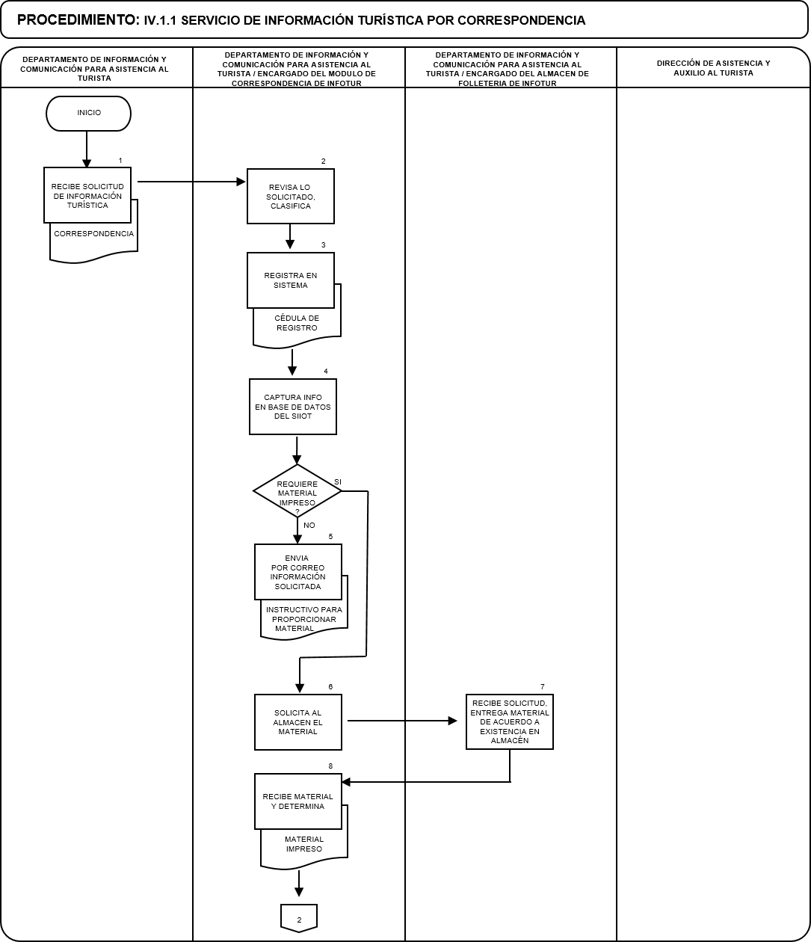

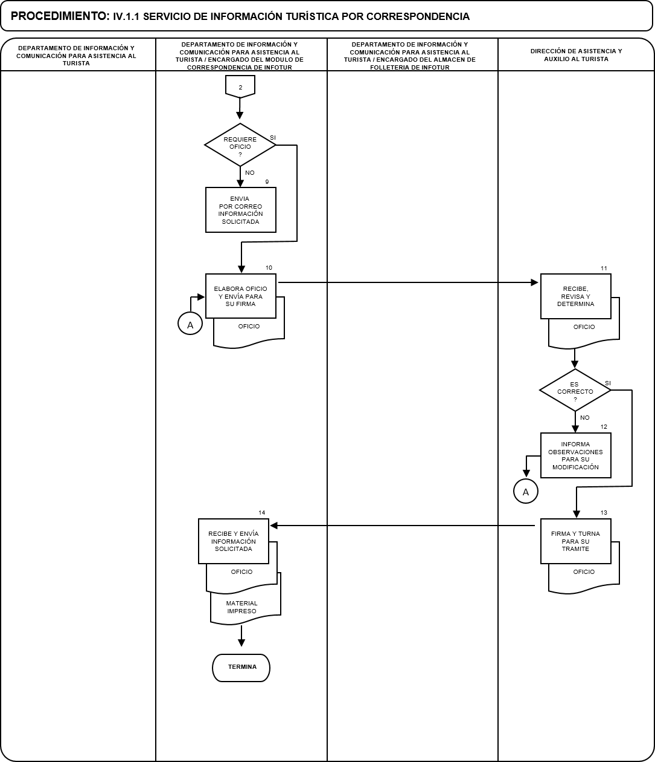

PROCEDIMIENTO: IV.1.2. SELECCIÓN Y EVALUACIÓN DE BECARIOS U OBSERVADORES PARA EL PROGRAMA PAISANO-SECTUR
UNIDAD  RESPONSABLE | OP  No. | DESCRIPCIÓN NARRATIVA | DOCUMENTO O  FORMATO
 |  | EXISTE LA NECESIDAD DE INCORPORAR BECARIOS AL PROGRAMA PAISANO-SECTUR
DEPARTAMENTO DE INFORMACIÓN Y COMUNICACIÓN PARA ASISTENCIA AL TURISTA | 1 | Envía solicitud a instituciones educativas de estudiantes que tengan interés en participar en el Programa Paisano-Sectur como becarios, indicando los requisitos que deben cubrir:  Carta propuesta de la Institución Educativa  Identificación Oficial (IFE o INE)  3 fotografías tamaño infantil | - Solicitud de becarios
INSTITUCIONES EDUCATIVAS | 2 | Reciben solicitud y envían estudiantes que cubren los requisitos solicitados.
DEPARTAMENTO DE INFORMACIÓN Y COMUNICACIÓN PARA ASISTENCIA AL TURISTA | 3 | Recibe, realiza evaluación a los aspirantes y de acuerdo al resultado de esta, así como al perfil del estudiante determina:
 |  | ¿ES CANDIDATO IDONEO?
 | 4 | No: se le informa al aspirante el motivo por el cual no fue aceptado.
 | 5 | Si: le solicita la documentación descrita en los requisitos, de acuerdo a las vacantes, asigna centro y actividades a desarrollar. | - Carta propuesta de la Institución Educativa  - Identificación Oficial (IFE o INE)  - 3 fotografías tamaño infantil
 |  | TERMINA PROCEDIMIENTO

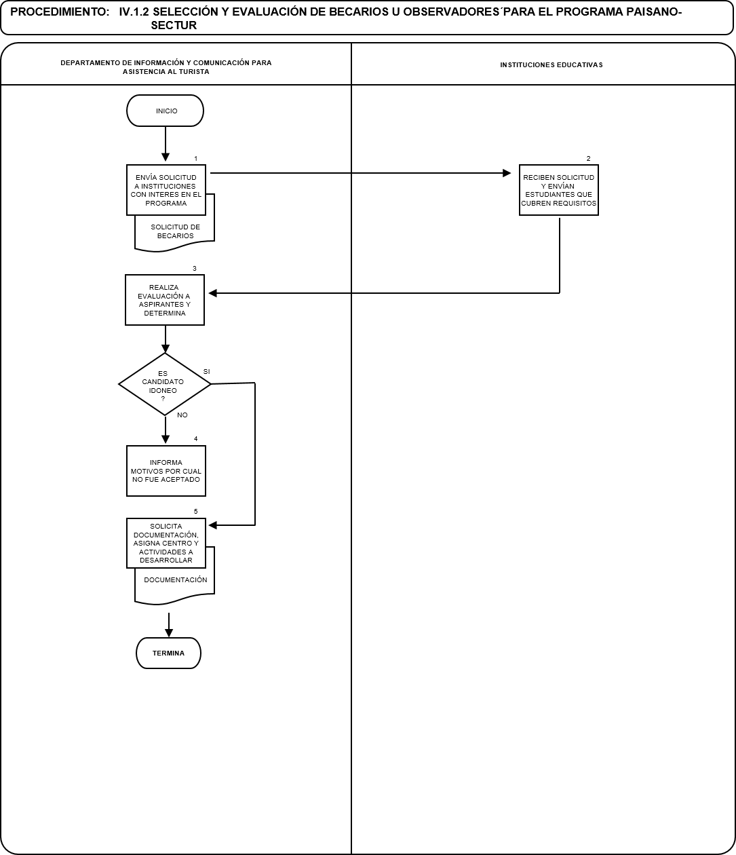

PROCEDIMIENTO: IV.1.3.TRÁMITE DE PAGO A BECARIOS U OBSERVADORES DEL PROGRAMA PAISANO
UNIDAD  RESPONSABLE | OP  No. | DESCRIPCIÓN NARRATIVA | DOCUMENTO O  FORMATO
 |  | MENSUALMENTE
DEPARTAMENTO DE INFORMACIÓN Y COMUNICACIÓN PARA ASISTENCIA AL TURISTA | 1 | Elabora informe de actividades realizadas y archiva, con base al reporte proporcionado por los Jefes o Encargados de Auxilio Turístico y/o Becarios u Observadores del Programa Paisano. | - Reporte  - Informe de Actividades
 | 2 | Elabora relación de apoyo mensual, la cual deberá incluir la siguiente información:  Entidad  Módulo  Nombre  Número de orden  Monto  - Firma | - Relación de Apoyo mensual
 | 3 | Elabora Solicitud de Trámite de Pago, layout con número de cuenta bancaria para transferencia del becario u observador por el monto a pagar y firma. | - Solicitud de Trámite de Pago
 | 4 | Elabora oficio para llevar a cabo trámite ante la Dirección de Administración y Finanzas, firma, anexa Solicitud de Trámite de Pago y Relación de apoyo mensual. | - Oficio  - Solicitud de Trámite de Pago  - Relación de apoyo económico
 | 5 | Tramita ante la Dirección de Administración y Finanzas obteniendo el acuse correspondiente. Inicia procedimiento la Dirección de Administración y Finanzas.
 |  | TERMINA PROCEDIMIENTO

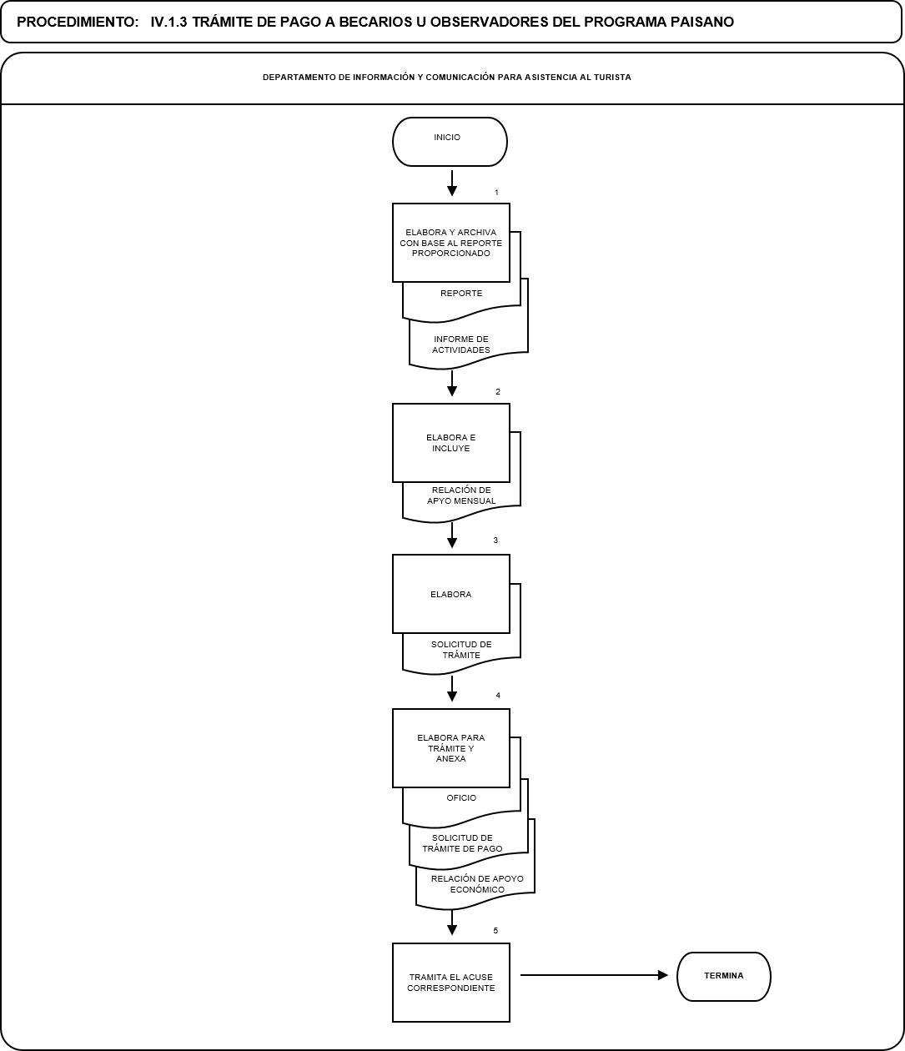

PROCEDIMIENTO: IV.1.4. ATENCIÓN DE LLAMADAS TELEFÓNICAS PARA EL OTORGAMIENTO DE SERVICIOS DE AUXILIO TURÍSTICO MECÁNICO, INFORMACIÓN TURÍSTICA Y ESTADO FÍSICO DE CARRETERAS
UNIDAD  RESPONSABLE | OP  No. | DESCRIPCIÓN NARRATIVA | DOCUMENTO O  FORMATO
CONMUTADOR TELÉFONICO DEL CENTRO DE ATENCIÓN Y REGISTRO DE LLAMADAS | 1 | Entra llamada telefónica de usuario a través de los diferentes números telefónicos o marcación rápida, registra y filtra según la opción seleccionada:
 |  | SERVICIO DE AUXILIO TURÍSTICO MECÁNICO:
AGENTE DE INFORMACIÓN | 2 | Atiende llamada, solicita y registra el nombre del usuario. | - Formato de Llamadas
 | 3 | Pregunta y registra ubicación del vehículo (tramo carretero, autopista o carretera federal y número del kilómetro); datos del vehículo (marca, modelo, color, número de placas de circulación) y la falla mecánica (desperfecto de llanta; falta de agua; falta de combustible; falta de lubricantes, falta de refacción; servicio mecánico, entre otras) que presenta su automóvil.
 | 4 | Verifica que existe cobertura de Ángeles Verdes en el tramo carretero y determina:
 |  | ¿EXISTE COBERTURA?
 | 5 | No: indica al usuario que marque al número de marcación rápida 088 (Policía Federal Preventiva).
 |  | TERMINA PROCEDIMIENTO
 | 6 | Si: localiza en el “Site Map (Localización Automática de Vehículos), el vehículo oficial de Ángeles Verdes más cercano.
 | 7 | Solicita al Ángel Verde a través del servicio de comunicación vigente el servicio, proporcionándole la información recabada del usuario y folio de registro.
 | 8 | Informa al usuario el número económico del vehículo oficial de Ángeles Verdes que le proporcionará el servicio y folio de registro, indicándole que levante el cofre del automóvil y se mantenga atento al paso del vehículo oficial de Ángeles Verdes.

PROCEDIMIENTO: IV.1.4. ATENCIÓN DE LLAMADAS TELEFÓNICAS PARA EL OTORGAMIENTO DE SERVICIOS DE AUXILIO TURÍSTICO MECÁNICO, INFORMACIÓN TURÍSTICA Y ESTADO FÍSICO DE CARRETERAS
UNIDAD  RESPONSABLE | OP  No. | DESCRIPCIÓN NARRATIVA | DOCUMENTO O  FORMATO
ÁNGEL VERDE | 9 | Proporciona el servicio, conforme al folio realiza el registro de conclusión en la bitácora correspondiente.
 |  | TERMINA PROCEDIMIENTO
 |  | INFORMACIÓN TURÍSTICA
AGENTE DE INFORMACIÓN | 10 | Atiende llamada, solicita y registra el nombre del usuario. | - Formato de Llamadas
 | 11 | Pregunta y registra la información que requiere (ubicación, número telefónico y horarios de Museos, Teatros, Hoteles, Ferias, Eventos, Restaurantes, Servicios de transporte, Clima, programa hoy no circula, Embajadas y Consulados, entre otros).
 | 12 | Verifica en la base de datos si existe la información solicitada y determina:
 |  | ¿SE CUENTA CON LA INFORMACIÓN?
 | 13 | Si: le proporciona dicha información, se registra en el Formato de llamadas y captura en sistema INFOTUR. | - Formato de llamadas
 | 14 | No: indica al usuario la razón de no contar con información (por fallas en el sistema o mantenimiento del sistema). | - Formato de llamadas
 | 15 | Informa al Jefe Departamento de Información y Comunicación para Asistencia al Turista, para la actualización de la base de datos.
DEPARTAMENTO DE INFORMACIÓN Y COMUNICACIÓN PARA ASISTENCIA AL TURISTA | 16 | Inicia procedimiento IV.1.5
 |  | TERMINA PROCEDIMIENTO
 |  | SERVICIO DE ESTADO FÍSICO DE CARRETERAS:

PROCEDIMIENTO: IV.1.4. ATENCIÓN DE LLAMADAS TELEFÓNICAS PARA EL OTORGAMIENTO DE SERVICIOS DE AUXILIO TURÍSTICO MECÁNICO, INFORMACIÓN TURÍSTICA Y ESTADO FÍSICO DE CARRETERAS
UNIDAD  RESPONSABLE | OP  No. | DESCRIPCIÓN NARRATIVA | DOCUMENTO O  FORMATO
AGENTE DE INFORMACIÓN | 17 | Atiende llamada, solicita y registra el nombre del usuario. | - Formato de Llamadas
 | 18 | Pregunta y registra la información que requiere (estado físico de algún tramo carretero).
 | 19 | Consulta el formato “Rutas Ángeles Verdes”, generado a diario por Ángeles Verdes y proporciona información.
 | 20 | Registra el servicio en el Formato de llamadas guarda la información capturada y cierra el servicio.
DEPARTAMENTO DE INFORMACIÓN Y COMUNICACIÓN PARA ASISTENCIA AL TURISTA | 21 | Recibe el reporte mensual de los servicios atendidos, revisa, toma nota e informa a la Dirección de Asistencia y Auxilio al Turista. | - Reporte mensual de los servicios atendidos
 |  | TERMINA PROCEDIMIENTO

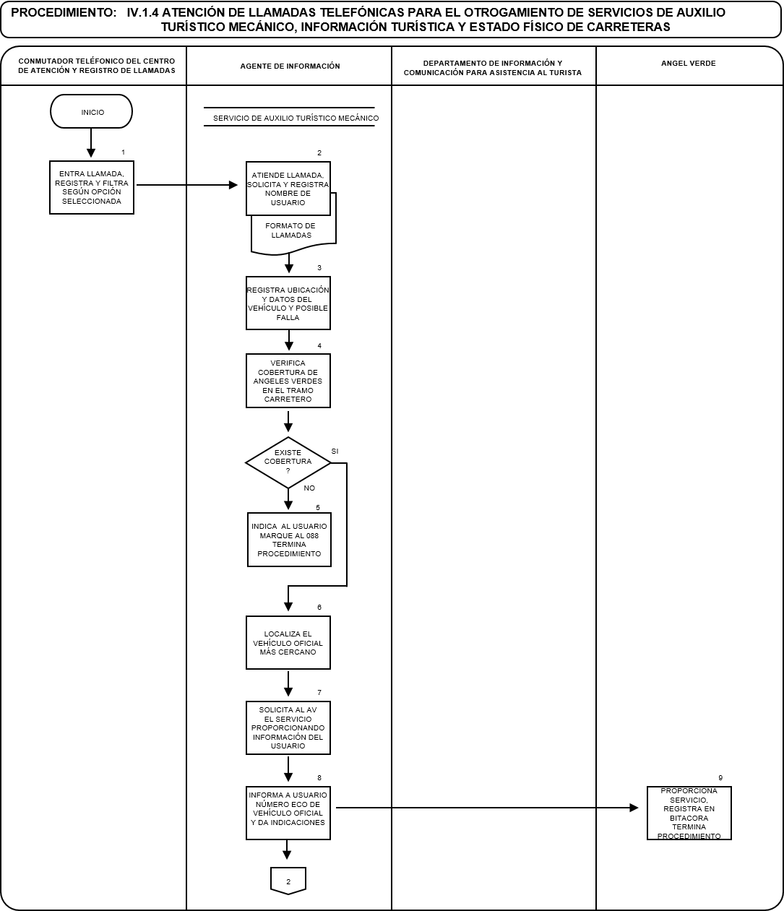

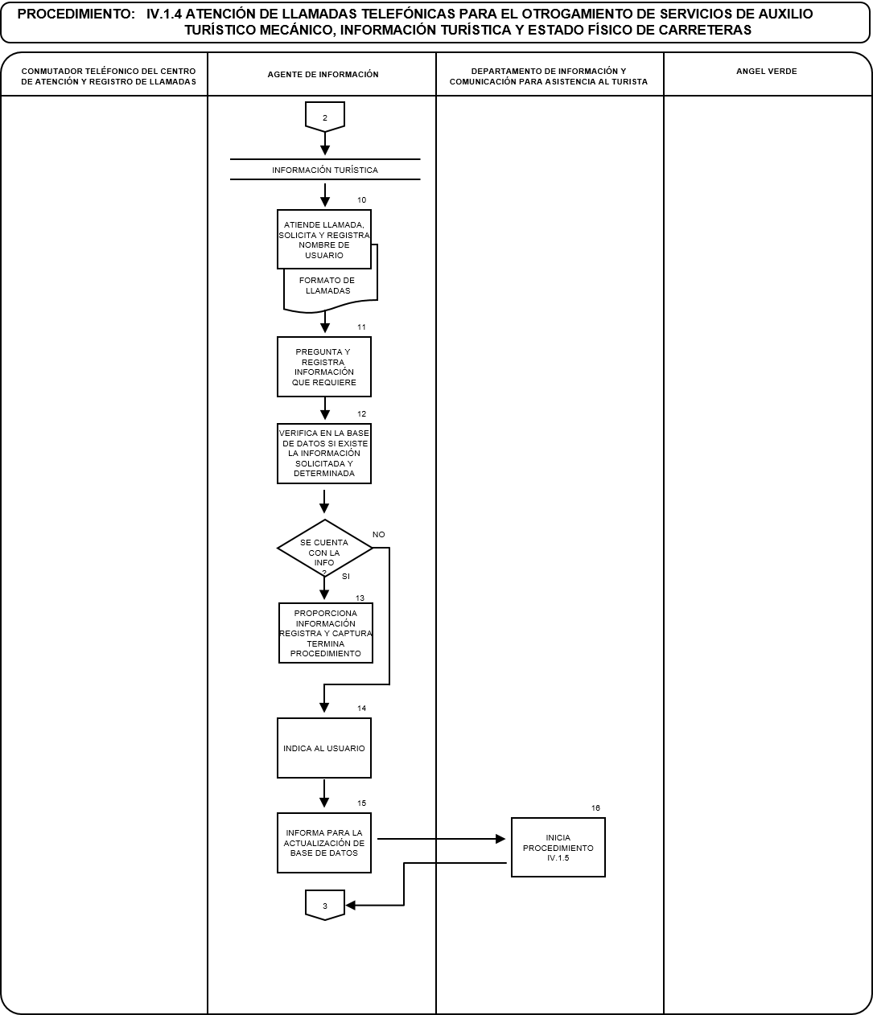
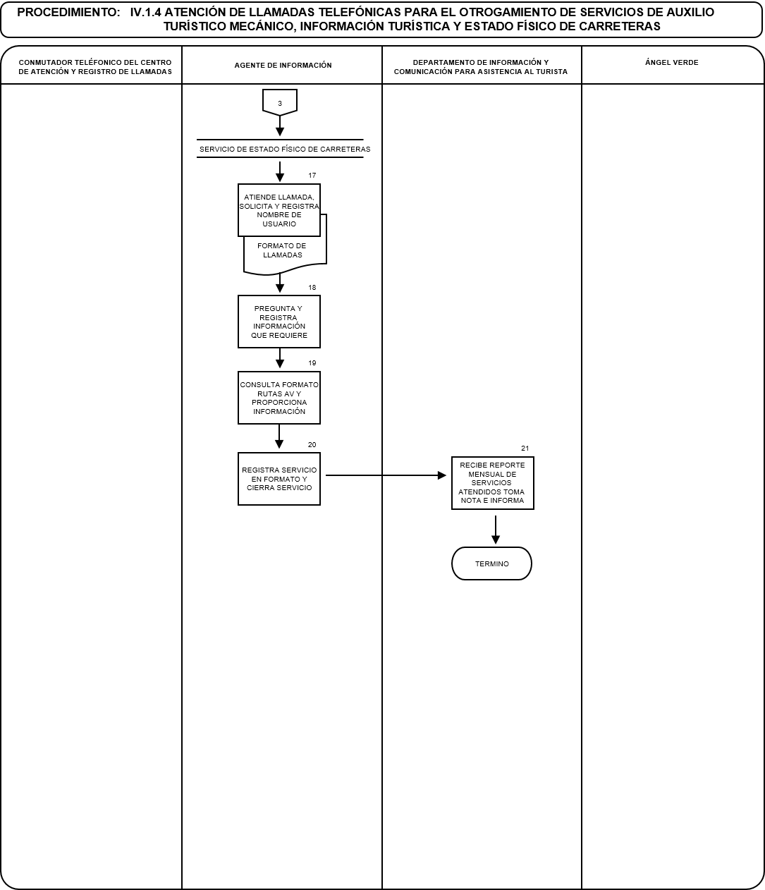

PROCEDIMIENTO: IV.1.5. ACTUALIZACIÓN DE LA BASE DE DATOS DE INFOTUR
UNIDAD  RESPONSABLE | OP  No. | DESCRIPCIÓN NARRATIVA | DOCUMENTO O  FORMATO
AGENTE DE INFORMACIÓN | 1 | Se comunica con las oficinas de los Prestadores de Servicios Turísticos a nivel nacional para actualizar la información:  - Tarifas  - Domicilio  - Ubicación  - Teléfono  - Horario de Servicio  - Con que servicios cuentan  - Servicios extras  - Página Web  - Promociones y descuentos  - Paquetes  - Atractivos Turísticos
 | 2 | Actualiza en tiempo real la base de datos de INFOTUR.
 | 3 | Requisita el formato de actualización de datos indicando:  - Nombre de la persona que está realizando la actualización  - Nombre del Prestador de Servicios Turísticos, el rubro actualizado y la entidad federativa  - Que persona los atendió  - Indicar el número telefónico del Prestador de Servicios y anotar la extensión del Módulo de INFOTUR  - Observaciones  - Fecha de vigencia
DEPARTAMENTO DE INFORMACIÓN Y COMUNICACIÓN PARA ASISTENCIA AL TURISTA | 4 | Revisa en la base de datos que los registros estén debidamente actualizados y determina:
 |  | ¿SE CUENTA CON EL TOTAL DE REGISTROS ACTUALIZADOS?
 | 5 | No: agotando todos los recursos necesarios, procede a eliminar de la base de datos el registro que no se puede actualizar.
 | 6 | Si: revisa los rubros y determina:

PROCEDIMIENTO: IV.1.5. ACTUALIZACIÓN DE LA BASE DE DATOS DE INFOTUR
UNIDAD  RESPONSABLE | OP  No. | DESCRIPCIÓN NARRATIVA | DOCUMENTO O  FORMATO
 |  | ¿REQUIEREN TRADUCCIÓN?
 | 7 | No: da de alta la información.
 | 8 | Si: instruye al Agente de Información a realizar traducción correspondiente.
AGENTE DE INFORMACIÓN | 9 | Realiza traducción de la información e informa al Jefe de Departamento de Información y Comunicación para Asistencia al Turista.
DEPARTAMENTO DE INFORMACIÓN Y COMUNICACIÓN PARA ASISTENCIA AL TURISTA | 10 | Da de alta la información.
 |  | TERMINA PROCEDIMIENTO

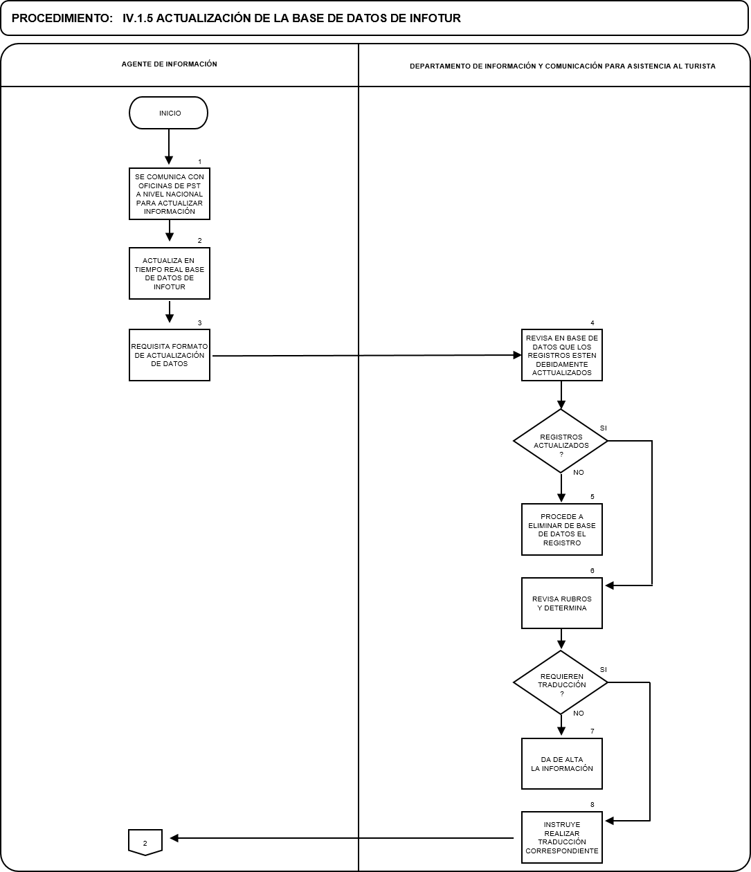

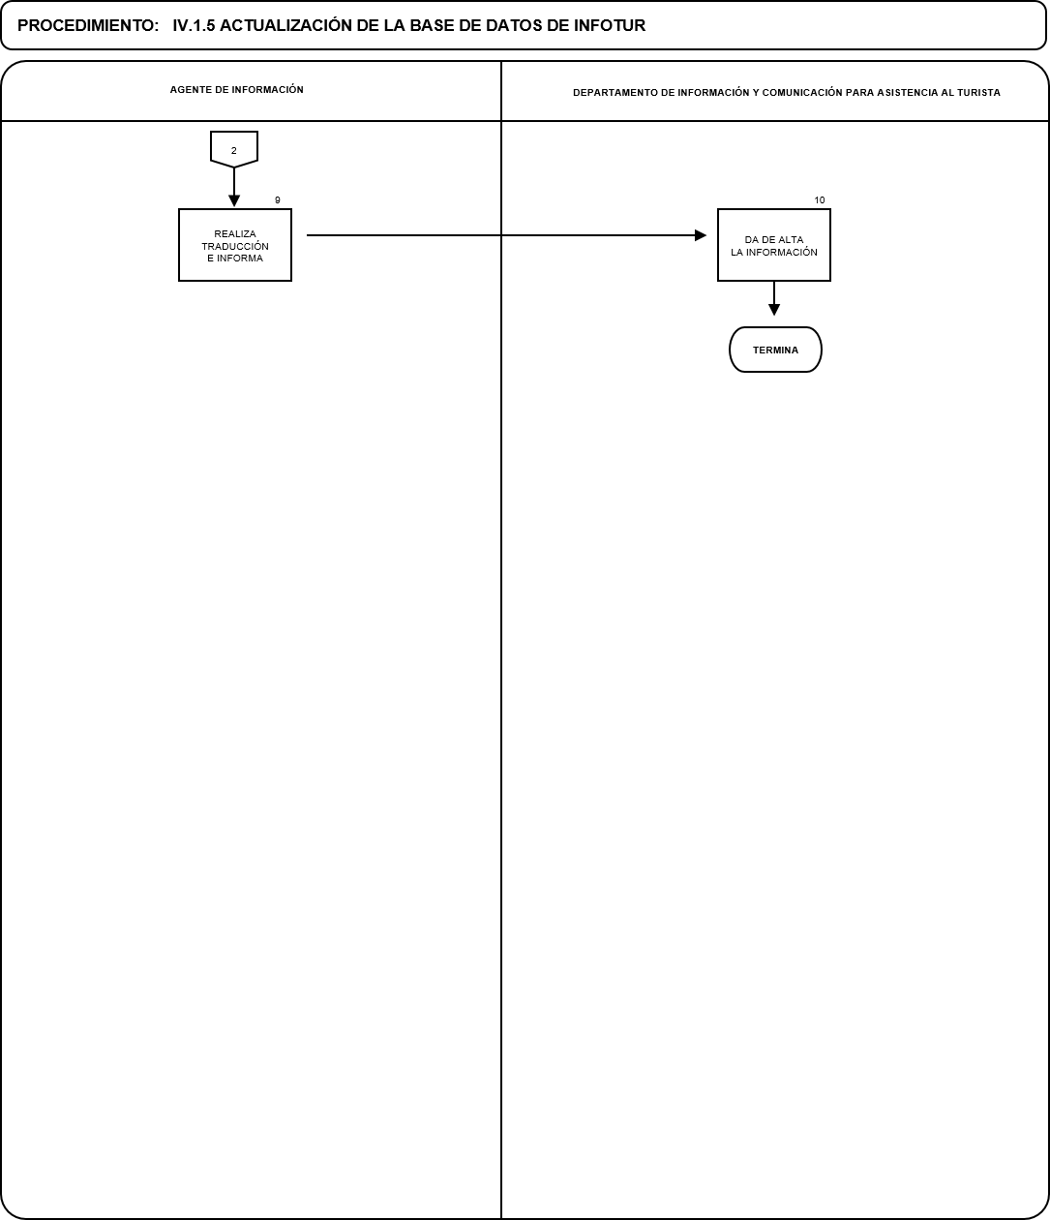

IV.2. DEPARTAMENTO DE CONTROL OPERATIVO

PROCEDIMIENTO: IV.2.1. VALIDACIÓN DE LA INFORMACIÓN OPERATIVA CAPTURADA EN EL SISTEMA INTEGRAL DE REGISTRO DE LA CSTAV
UNIDAD  RESPONSABLE | OP  No. | DESCRIPCIÓN NARRATIVA | DOCUMENTO O  FORMATO
DEPARTAMENTO DE CONTROL OPERATIVO | 1 | Diariamente, después de las 11:00 horas revisa el Sistema Integral de Registro, verificando se haya ingresado la información operativa de las 32 Jefaturas de Servicios de Auxilio Turístico y determina:
 |  | ¿SE ENCUENTRAN LOS REGISTROS DE LAS 32 JEFATURAS DE SERVICIOS DE AUXILIO TURÍSTICO?
 | 2 | No: informa a las Jefaturas de Servicios de Auxilio Turístico sobre la inexistencia de registro la información operativa, solicitándole que antes de las 12:00 horas se lleve a cabo la captura. (Regresa a la actividad No. 1).
 | 3 | Si: revisa que la información operativa se haya capturado de manera correcta verificando la siguiente información:  - Total de vehículos oficiales asignados  - Que no existe duplicidad de vehículos registrados
 | 4 | Verificada la información capturada, determina:
 |  | ¿ES CORRECTA LA INFORMACIÓN?
 | 5 | No: regresa a la actividad No. 2.
 | 6 | Si: informa mediante correo electrónico a la Jefatura de Departamento de Supervisión Operativa la disponibilidad de la información para consulta.
 |  | TERMINA PROCEDIMIENTO

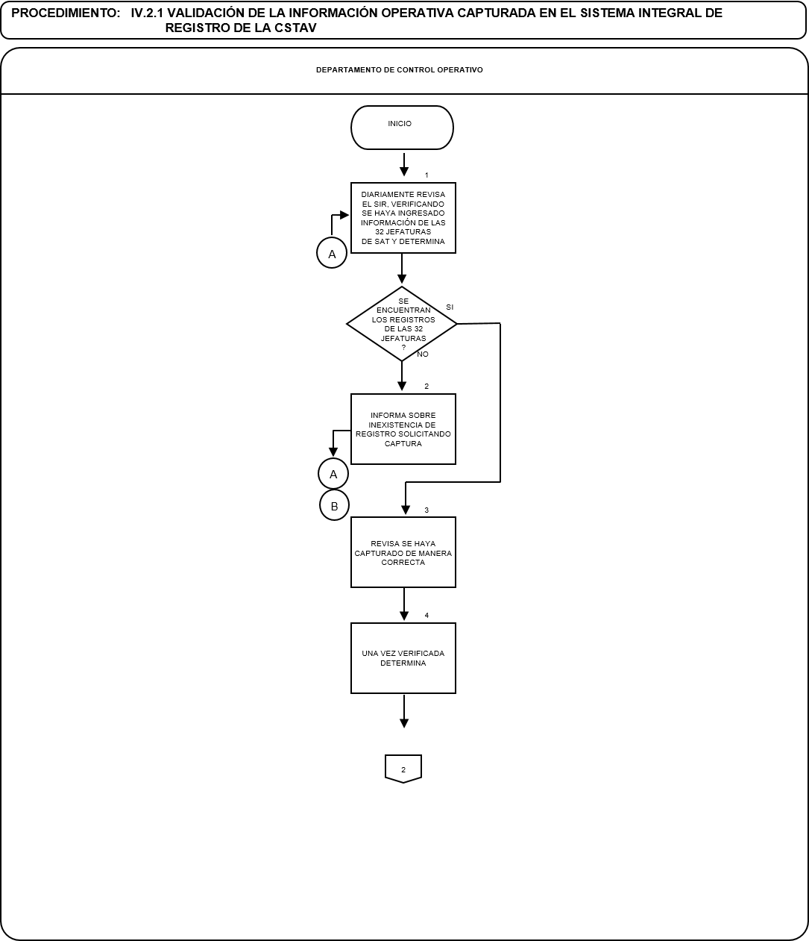

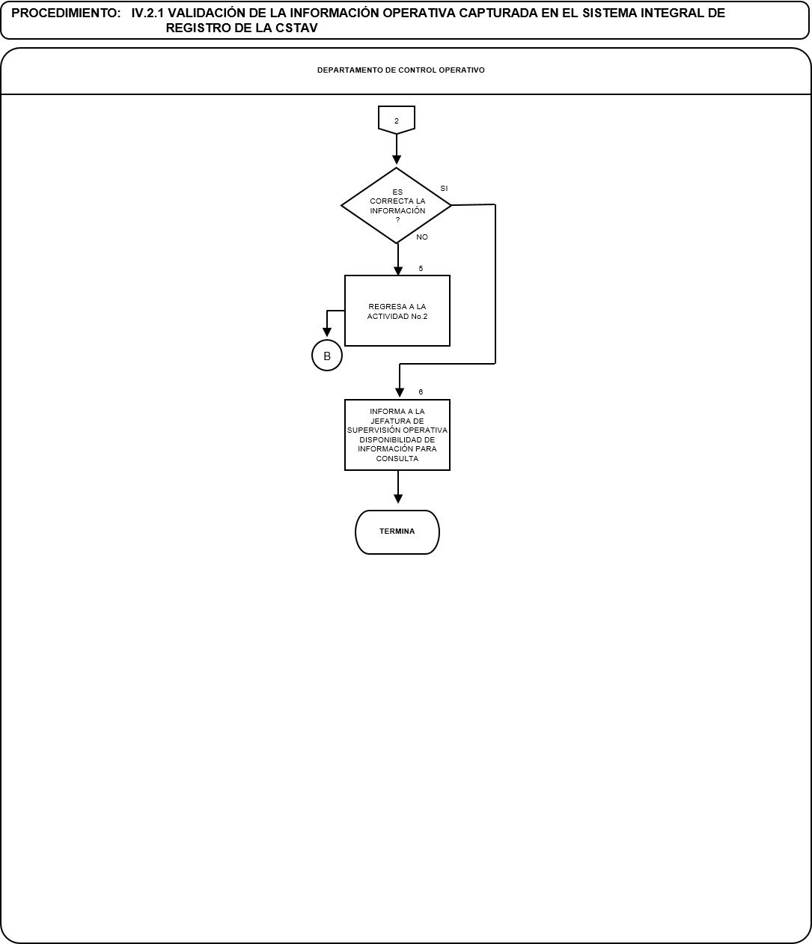

PROCEDIMIENTO: IV.2.2. ELABORACIÓN DE RESPALDO DE INFORMACIÓN OPERATIVA
UNIDAD  RESPONSABLE | OP  No. | DESCRIPCIÓN NARRATIVA | DOCUMENTO O  FORMATO
 |  | FORMATOS
DEPARTAMENTO DE CONTROL OPERATIVO | 1 | Diariamente, de forma electrónica, descarga los reportes de Bitácora Electrónica, Control de Servicios Gratuitos de Asistencia y Auxilio Turístico e Histórico de Viaje.
 | 2 | Almacena en un directorio compartido para consulta de la Dirección de Asistencia y Auxilio al Turista y sus Departamentos.
 |  | BASE DE DATOS
PROVEEDOR DEL SISTEMA DE INFORMACIÓN | 3 | Transfiere respaldo de la información generada el día anterior inmediato.
DEPARTAMENTO DE CONTROL OPERATIVO | 4 | Recibe respaldo a través de protocolo FTP y almacena en base datos mediante una aplicación desarrollada en la Corporación de Servicios al Turista Ángeles Verdes CSTAV.
 |  | TERMINA PROCEDIMIENTO

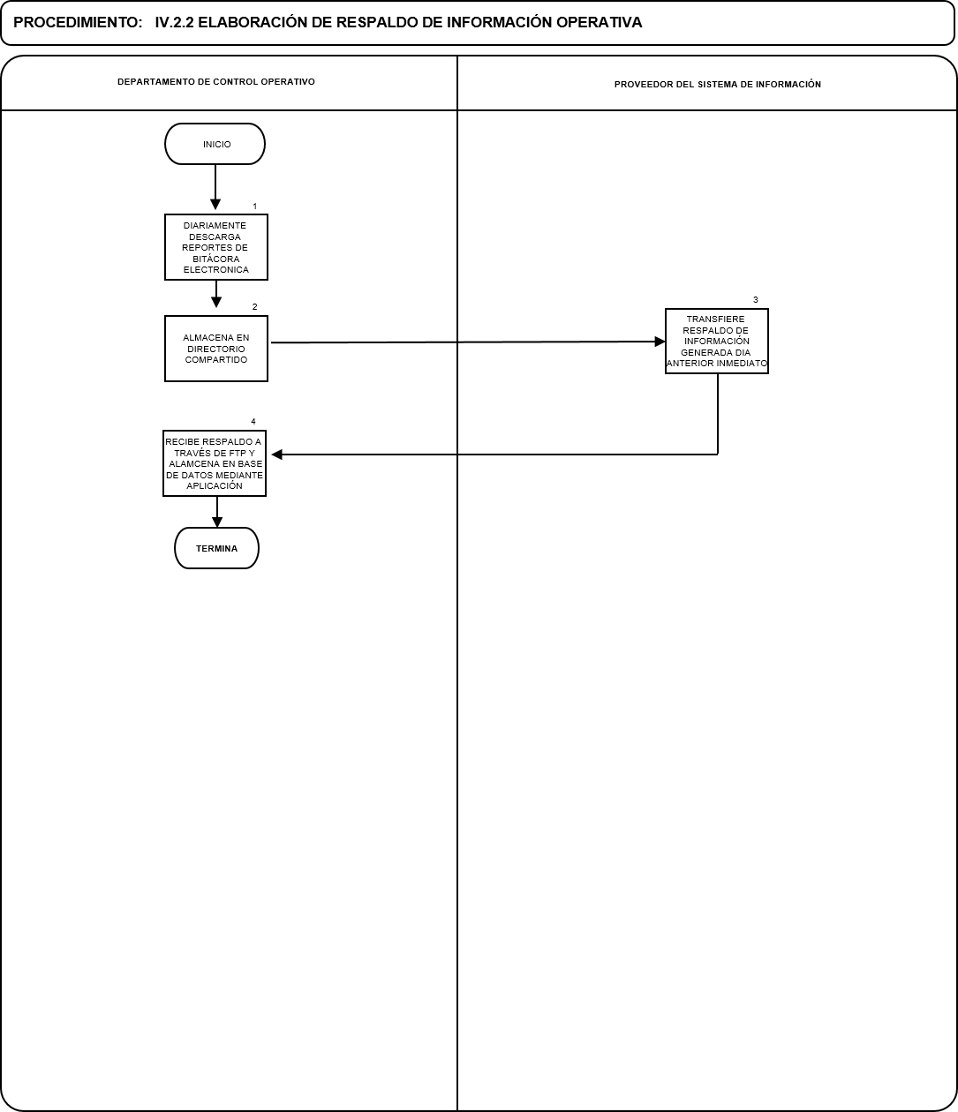

PROCEDIMIENTO: IV.2.3. ATENCIÓN A INCIDENCIAS DE DISPOSITIVO MOVIL, BITÁCORA ELECTRÓNICA O GPS
UNIDAD  RESPONSABLE | OP  No. | DESCRIPCIÓN NARRATIVA | DOCUMENTO O  FORMATO
JEFES DE SERVICIO DE AUXILIO TURÍSTICO | 1 | Elabora Formato de Incidencias de dispositivo móvil, bitácora electrónica o GPS, con los datos correspondientes. | - Formato de Incidencias
 | 2 | Envía mediante correo electrónico a la cuenta ayudaasistemasjs@sectur.gob.mx.
DEPARTAMENTO DE CONTROL OPERATIVO | 3 | Recibe Formato de Incidencias de dispositivo móvil, bitácora electrónica o GPS, asigna folio consecutivo.
 | 4 | Envía mediante correo electrónico al proveedor con copia a los Jefes de Servicio de Auxilio Turístico.
PROVEEDOR DEL SISTEMA | 5 | Atiende incidencia e informa a los Jefes de Servicio de Auxilio Turístico.
JEFES DE SERVICIO DE AUXILIO TURÍSTICO | 6 | Recibe atención a la incidencia e informa al Departamento de Control Operativo.
DEPARTAMENTO DE CONTROL OPERATIVO | 7 | Recibe confirmación de atención y registra.
 |  | TERMINA PROCEDIMIENTO

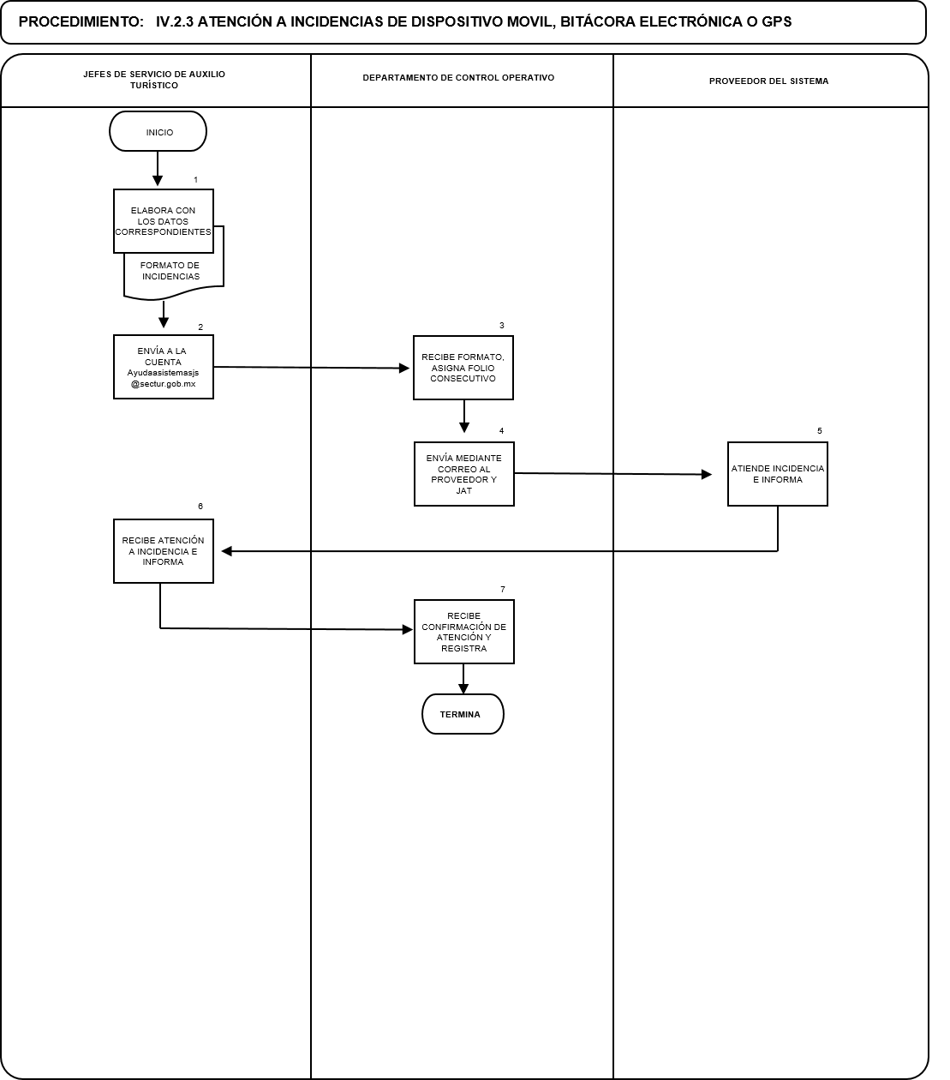

IV.3. DEPARTAMENTO DE SUPERVISIÓN OPERATIVA

PROCEDIMIENTO: IV.3.1. ELABORACIÓN DEL PROGRAMA ANUAL DE MANTENIMIENTO PREVENTIVO DEL PARQUE VEHÍCULAR
UNIDAD  RESPONSABLE | OP  No. | DESCRIPCIÓN NARRATIVA | DOCUMENTO O  FORMATO
DEPARTAMENTO DE SUPERVISIÓN OPERATIVA | 1 | Analiza con base al kardex del ejercicio próximo anterior el registro del odómetro anotado en el último mantenimiento realizado por vehículo. | - Kardex
 | 2 | Elabora el Programa Anual de Mantenimiento Preventivo, con base a la información y tomando en cuenta observaciones como modelo, garantía y mantenimientos anteriores realizados. | - Kardex  - Pólizas de Garantía
 | 3 | Presenta proyecto del Programa Anual de Mantenimiento a la Dirección de Asistencia y Auxilio al Turista para su análisis y aprobación. | - Proyecto del Programa Anual de Mantenimiento Preventivo
DIRECCIÓN DE ASISTENCIA Y AUXILIO AL TURISTA | 4 | Recibe proyecto del Programa Anual de Mantenimiento, analiza y determina:
 |  | ¿APRUEBA PROYECTO?
 | 5 | No: informa las observaciones al Departamento de Supervisión Operativa para su modificación. (Regresa a la actividad No. 3). | - Proyecto del Programa Anual de Mantenimiento Preventivo
 | 6 | Si: elabora oficio al Titular de la Unidad de la Corporación de Servicios al Turista Ángeles Verdes para su conocimiento y Vo.Bo. | - Oficio
TITULAR DE LA UNIDAD DE LA CORPORACIÓN DE SERVICIOS AL TURISTA ÁNGELES VERDES | 7 | Recibe Proyecto del Programa Anual de Mantenimiento Preventivo, analiza y determina: | - Oficio  - Proyecto del Programa Anual de Mantenimiento Preventivo
 |  | ¿APRUEBA PROYECTO?
 | 8 | No: informa las observaciones a la Dirección de Asistencia y Auxilio al Turista para su modificación. (Regresa a la actividad No. 7).
 | 9 | Si: emite Vo.Bo. y devuelve a la Dirección de Asistencia y Auxilio al Turista mediante oficio. | - Oficio  - Programa Anual de Mantenimiento Preventivo

PROCEDIMIENTO: IV.3.1. ELABORACIÓN DEL PROGRAMA ANUAL DE MANTENIMIENTO PREVENTIVO DEL PARQUE VEHÍCULAR
UNIDAD  RESPONSABLE | OP  No. | DESCRIPCIÓN NARRATIVA | DOCUMENTO O  FORMATO
DIRECCIÓN DE ASISTENCIA Y AUXILIO AL TURISTA | 10 | Recibe Programa Anual de Mantenimiento Preventivo con Vo.Bo y turna al Departamento de Supervisión Operativa para envío a las 32 Jefaturas de Servicios de Auxilio Turístico para su difusión. | - Programa Anual de Mantenimiento Preventivo
DEPARTAMENTO DE SUPERVISIÓN OPERATIVA | 11 | Recibe el Programa Anual de Mantenimiento Preventivo autorizado. | - Programa Anual de Mantenimiento Preventivo autorizado
 | 12 | Elabora y envía oficio a las 32 Jefaturas de Servicios de Auxilio Turístico adjuntando el Programa Anual de Mantenimiento Preventivo autorizado para su aplicación. | - Oficio  - Programa Anual de Mantenimiento Preventivo autorizado
 |  | TERMINA EL PROCEDIMIENTO

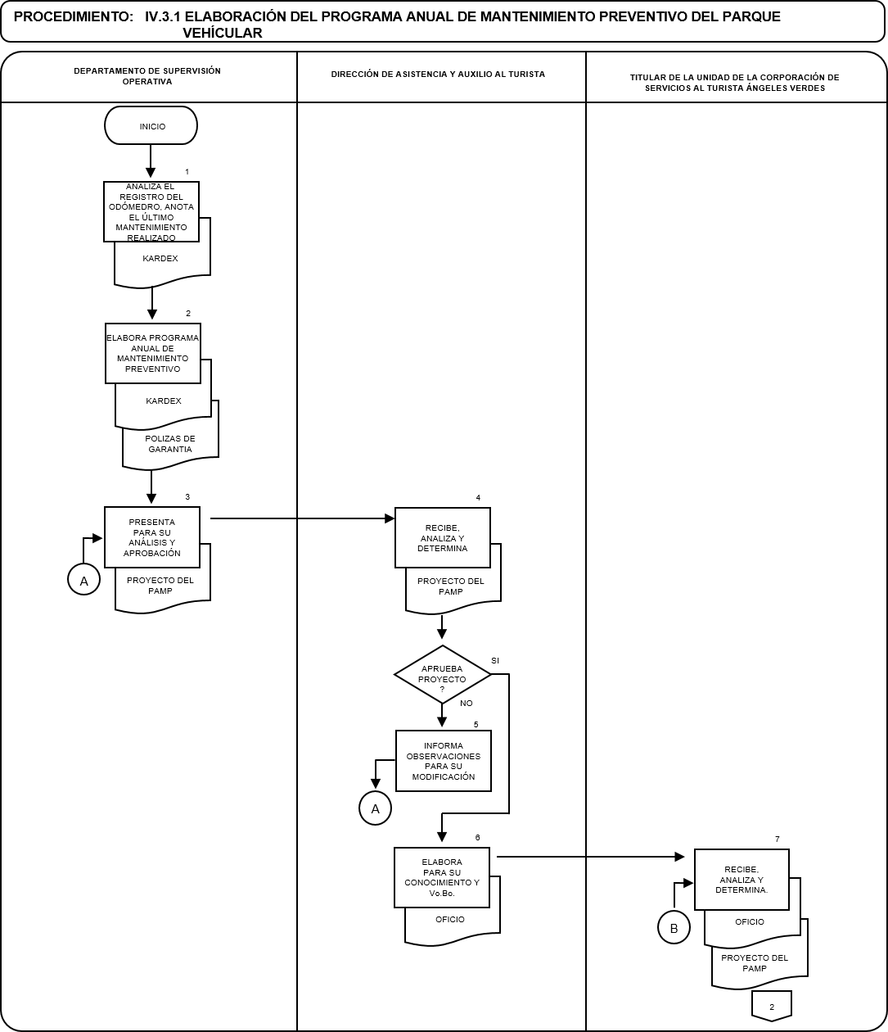

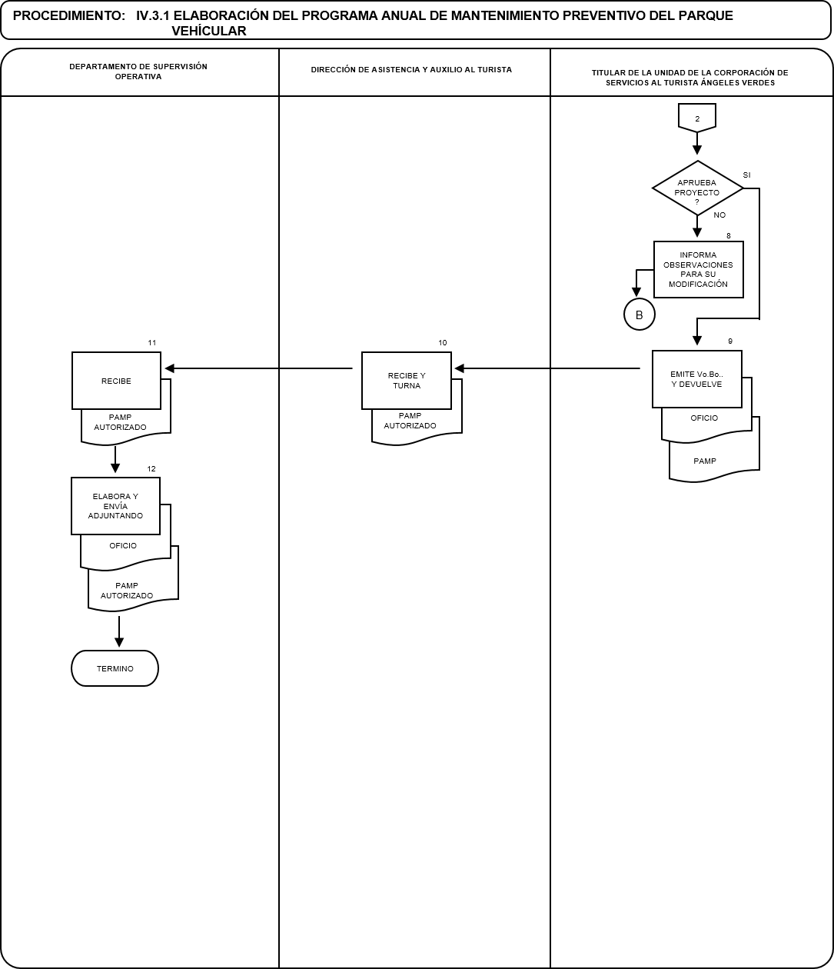

PROCEDIMIENTO: IV.3.2. VALIDACIÓN Y REGISTRO DE SOLICITUDES DE MANTENIMIENTO PREVENTIVO
UNIDAD  RESPONSABLE | OP  No. | DESCRIPCIÓN NARRATIVA | DOCUMENTO O  FORMATO
JEFATURA DE SERVICIOS DE AUXILIO TURÍSTICO | 1 | Remite solicitud de mantenimiento conforme al Programa Anual de Mantenimiento Preventivo autorizado, al Departamento de Supervisión Operativa.
DEPARTAMENTO DE SUPERVISIÓN OPERATIVA  (SUPERVISOR DE ZONA) | 2 | Recibe solicitud de mantenimiento, revisa y determina:
 |  | COSTO MENOR A $ 5,000.00 PESOS
 | 3 | Analiza que la solicitud de mantenimiento preventivo cumpla con el Programa Anual de Mantenimiento Preventivo autorizado y determina:
 |  | ¿CUMPLE?
 | 4 | No: emite observaciones y devuelve solicitud de mantenimiento preventivo a las Jefaturas de Servicios de Auxilio Turístico correspondiente para su corrección. (Regresa a la actividad No. 1). | - Solicitud de Mantenimiento Preventivo
 | 5 | Si: valida y registra la solicitud de mantenimiento preventivo en el kardex correspondiente.
 | 6 | Envía de manera electrónica solicitud debidamente validada a las Jefaturas de Servicios de Auxilio Turístico correspondiente para su aplicación.
 |  | COSTO MAYOR A $ 5,000.00 PESOS
 | 7 | Analiza el formato de diagnóstico de servicio, solicitud de mantenimiento preventivo y las tres cotizaciones, analiza y determina: | - Formato de diagnóstico de servicio  - Solicitud de mantenimiento preventivo  - Tres cotizaciones
 |  | ¿CUMPLE?

PROCEDIMIENTO: IV.3.2. VALIDACIÓN Y REGISTRO DE SOLICITUDES DE MANTENIMIENTO PREVENTIVO
UNIDAD  RESPONSABLE | OP  No. | DESCRIPCIÓN NARRATIVA | DOCUMENTO O  FORMATO
 | 8 | No: emite observaciones y devuelve el formato de diagnóstico de servicio y solicitud de mantenimiento preventivo a las Jefaturas de Servicios de Auxilio Turístico correspondiente para su corrección. (Regresa a la actividad No. 2). | - Formato de diagnóstico de servicio  - Solicitud de mantenimiento preventivo
 | 9 | Si: valida y registra el formato de diagnóstico de servicio y solicitud de mantenimiento preventivo en el kardex correspondiente.
 | 10 | Envía de manera electrónica formato de diagnóstico de servicio y solicitud de mantenimiento preventivo debidamente validado a las Jefaturas de Servicios de Auxilio Turístico correspondiente para su aplicación.
JEFATURAS DE SERVICIOS DE AUXILIO TURÍSTICO | 11 | Efectuado el mantenimiento preventivo, envía de manera electrónica el formato 2, al Departamento de Supervisión Operativa. | - Formato 2
DEPARTAMENTO DE SUPERVISIÓN OPERATIVA  (SUPERVISOR DE ZONA) | 12 | Recibe el formato 2, revisa y conforme a la solicitud de mantenimiento preventivo y/o formato de diagnóstico, asigna folio de validación.
 | 13 | Envía de manera electrónica formato 2 debidamente validado a la Dirección de Administración y Finanzas y a las Jefaturas de Servicios de Auxilio Turístico correspondiente para su aplicación.
 |  | TERMINA EL PROCEDIMIENTO
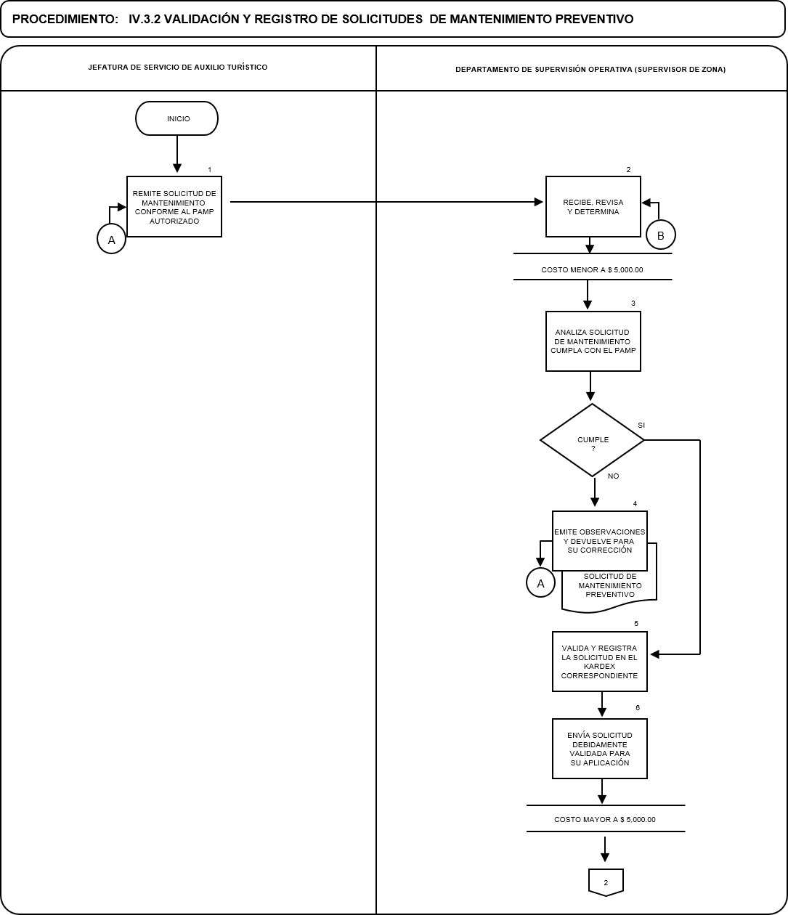

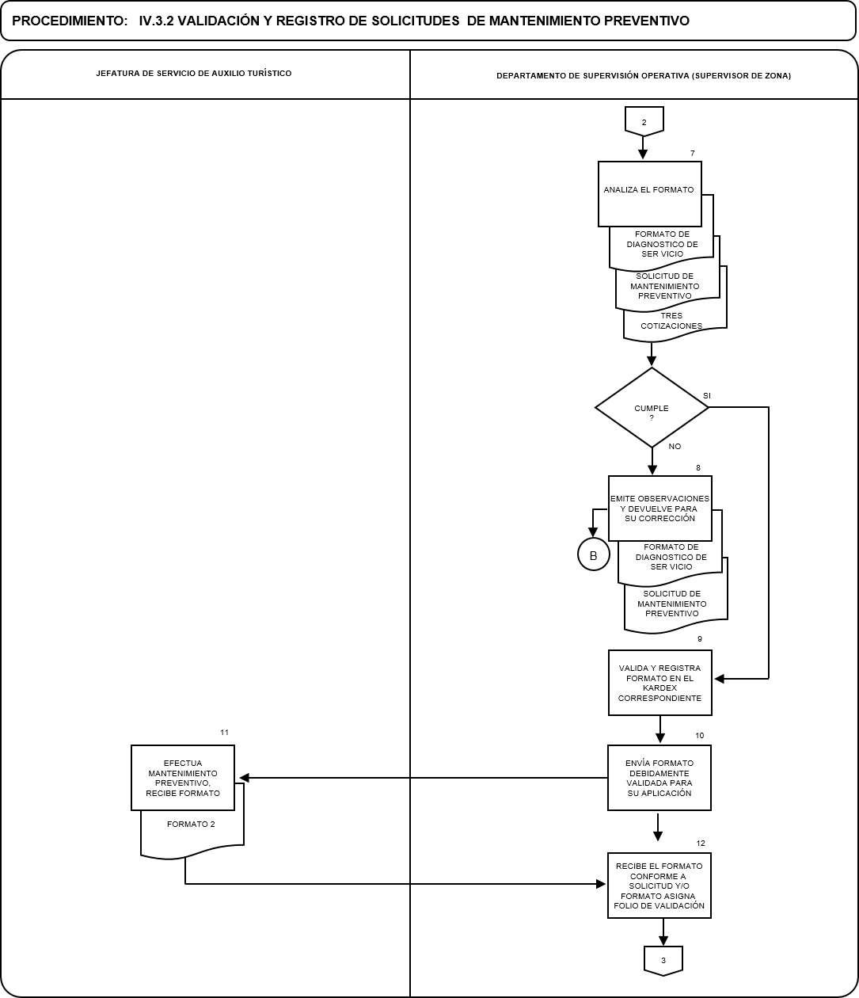

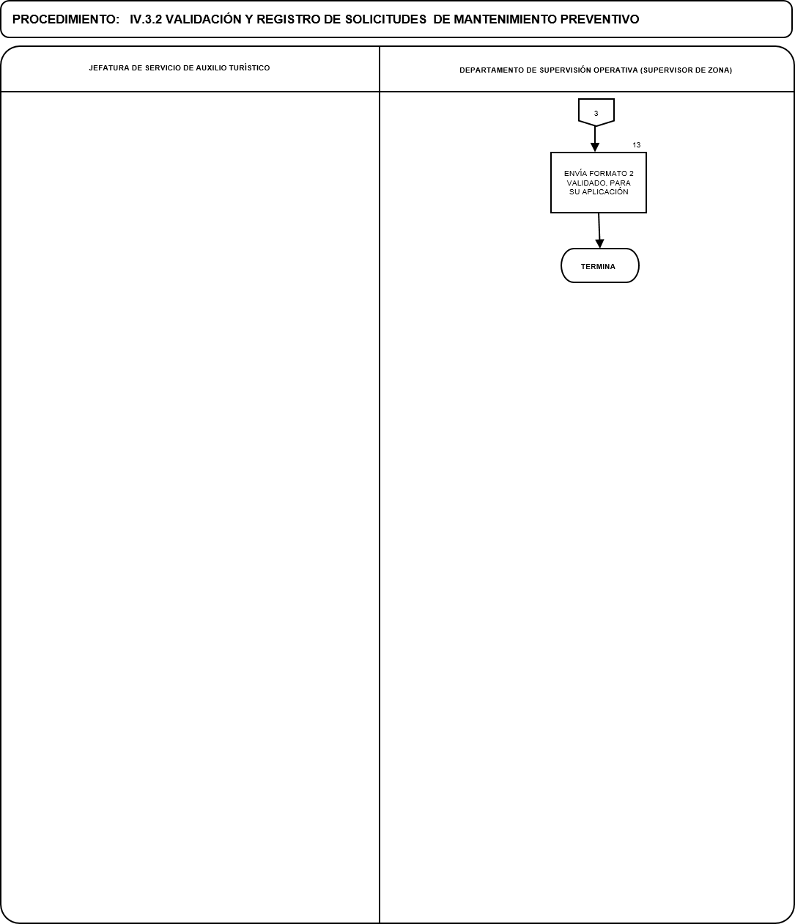

PROCEDIMIENTO: IV.3.3. ELABORACIÓN DEL PROGRAMA ANUAL DE DOTACIÓN DE COMBUSTIBLE PARA LAS UNIDADES VEHICULARES
UNIDAD  RESPONSABLE | OP  No. | DESCRIPCIÓN NARRATIVA | DOCUMENTO O  FORMATO
DIRECCIÓN DE ASISTENCIA Y AUXILIO AL TURISTA | 1 | Analiza el presupuesto autorizado a la partida presupuestal Combustibles, Lubricantes y Aditivos para Vehículos Terrestres, Aéreos, Marítimos, Lacustres y Fluviales, para el ejercicio presupuestal correspondiente. | - Oficio
 | 2 | Instruye al Departamento de Supervisión Operativa que elabore el Programa Anual de Dotación de Combustible, con base a la información.
DEPARTAMENTO DE SUPERVISIÓN OPERATIVA | 3 | Elabora el Programa Anual de Dotación de Combustible, de acuerdo el presupuesto autorizado a la partida presupuestal Combustibles, Lubricantes y Aditivos para Vehículos Terrestres, Aéreos, Marítimos, Lacustres y Fluviales, para el ejercicio presupuestal, y conforme al parque vehicular, rendimiento, modelo, entre otros. | - Proyecto de Programa Anual de Combustible
 | 4 | Presenta proyecto del Programa Anual de Dotación de Combustible a la Dirección de Asistencia y Auxilio al Turista para su análisis y aprobación.
DIRECCIÓN DE ASISTENCIA Y AUXILIO AL TURISTA | 5 | Recibe proyecto del Programa Anual de Dotación de Combustible analiza y determina:
 |  | ¿APRUEBA PROYECTO?
 | 6 | No: informa las observaciones al Departamento de Supervisión Operativa para su modificación. (Regresa a la actividad No. 3).
 | 7 | Si: elabora oficio al Titular de la Unidad de la Corporación de Servicios al Turista Ángeles Verdes para su revisión y Vo.Bo. | - Oficio  - Proyecto de Programa Anual de Combustible
TITULAR DE LA UNIDAD DE LA CORPORACIÓN DE SERVICIOS AL TURISTA ÁNGELES VERDES | 8 | Recibe Proyecto del Programa Anual de Combustible, analiza y determina:
 |  | ¿APRUEBA PROYECTO?
 | 9 | No: informa las observaciones a la Dirección de Asistencia y Auxilio al Turista para su modificación. (Regresa a la actividad No. 6)

PROCEDIMIENTO: IV.3.3. ELABORACIÓN DEL PROGRAMA ANUAL DE DOTACIÓN DE COMBUSTIBLE PARA LA UNIDADES VEHICULARES
UNIDAD  RESPONSABLE | OP  No. | DESCRIPCIÓN NARRATIVA | DOCUMENTO O  FORMATO
 | 10 | Si: emite Vo.Bo. y devuelve a la Dirección de Asistencia y Auxilio al Turista mediante oficio.
DIRECCIÓN DE ASISTENCIA Y AUXILIO AL TURISTA | 11 | Recibe Programa Anual de Dotación de Combustible con Vo.Bo y turna al Departamento de Supervisión Operativa para envío a las 32 Jefaturas de Servicios de Auxilio Turístico.
DEPARTAMENTO DE SUPERVISIÓN OPERATIVA | 12 | Recibe Programa Anual de Dotación de Combustible autorizado.
 | 13 | Elabora y envía con oficio a las 32 Jefaturas de Servicios de Auxilio Turístico adjuntando el Programa Anual de Dotación de Combustible autorizado para su aplicación. | - Oficio  - Programa Anual de Combustible autorizado
 |  | TERMINA EL PROCEDIMIENTO

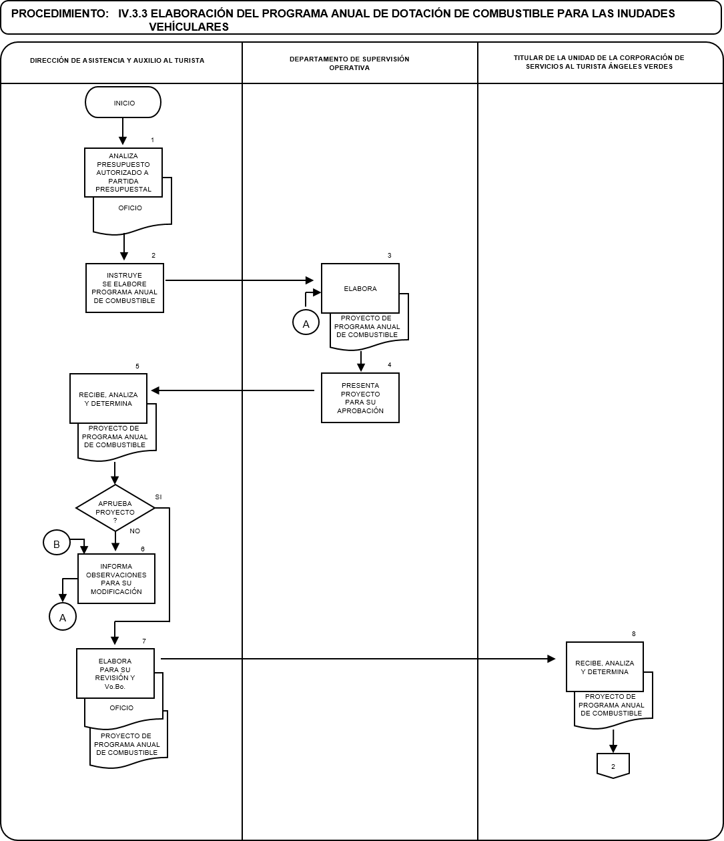

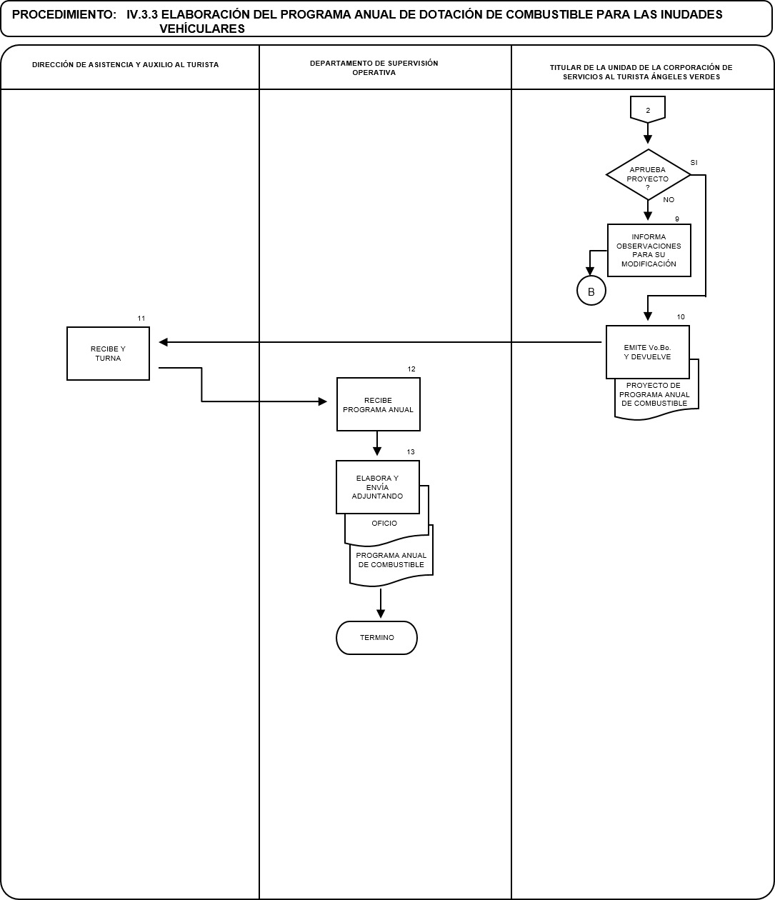

PROCEDIMIENTO: IV.3.4. ASIGNACIÓN PRESUPUESTAL DE COMBUSTIBLE A LAS UNIDADES VEHICULARES DE LA CSTAV
UNIDAD  RESPONSABLE | OP  No. | DESCRIPCIÓN NARRATIVA | DOCUMENTO O  FORMATO
DEPARTAMENTO DE SUPERVISIÓN OPERATIVA | 1 | Elabora Reporte de Asignación presupuestal de combustible para la dotación del mes entrante de cada una de las 32 Jefaturas de Servicios de Auxilio Turístico, conforme al Programa Anual de Dotación de Combustible e incidencias del parque vehicular durante los últimos días del mes. | - Reporte de Asignación presupuestal de combustible
 | 2 | Envía Reporte de Asignación presupuestal de combustible al Departamento de Control Operativo para su revisión y firma.
DEPARTAMENTO DE CONTROL OPERATIVO | 3 | Recibe Reporte de Asignación presupuestal de combustible, revisa y determina:
 |  | ¿ES CORRECTO?
 | 4 | No: realiza observaciones y/o modificaciones y devuelve el Reporte de Asignación presupuestal de combustible al Departamento de Supervisión Operativa. (Regresa a la actividad No. 1)
 | 5 | Si: firma Reporte de Asignación presupuestal de combustible y entrega al Departamento de Supervisión Operativa.
DEPARTAMENTO DE SUPERVISIÓN OPERATIVA | 6 | Recibe Reporte de Asignación presupuestal de combustible, firma y envía a la Dirección de Asistencia y Auxilio al Turista/ Dirección de Administración y Finanzas para su revisión y firma.
DIRECCIÓN DE ASISTENCIA Y AUXILIO AL TURISTA/DIRECCIÓN DE ADMINISTRACIÓN Y FINANZAS | 7 | Reciben Reporte de Asignación presupuestal de combustible, revisan y firman de Vo.Bo.
DIRECCIÓN DE ASISTENCIA Y AUXILIO AL TURISTA | 8 | Envía a la Jefatura de Unidad de la Corporación de Servicios al Turista Ángeles Verdes, para su firma de autorización.
JEFATURA DE UNIDAD DE LA CORPORACIÓN DE SERVICIOS AL TURISTA ÁNGELES VERDES | 9 | Recibe, revisa y determina:
 |  | ¿ES CORRECTO?

PROCEDIMIENTO: IV.3.4. ASIGNACIÓN PRESUPUESTAL DE COMBUSTIBLE A LAS UNIDADES VEHICULARES DE LA CSTAV
UNIDAD  RESPONSABLE | OP  No. | DESCRIPCIÓN NARRATIVA | DOCUMENTO O  FORMATO
 | 10 | No: realiza observaciones y devuelve el Reporte de Asignación presupuestal de combustible a la Dirección de Asistencia y Auxilio al Turista. (Regresa a la actividad No. 4).
 | 11 | Si: autoriza Reporte de Asignación presupuestal de combustible, firma y entrega a la Dirección de Asistencia y Auxilio al Turista.
DIRECCIÓN DE ASISTENCIA Y AUXILIO AL TURISTA | 12 | Recibe Reporte de Asignación presupuestal de combustible y envía al Departamento de Supervisión Operativa para su difusión a las 32 Jefaturas de Servicios de Auxilio Turístico, mediante correo electrónico. | - Reporte de Asignación presupuestal de combustible  - Correo Electrónico
 |  | TERMINA EL PROCEDIMIENTO

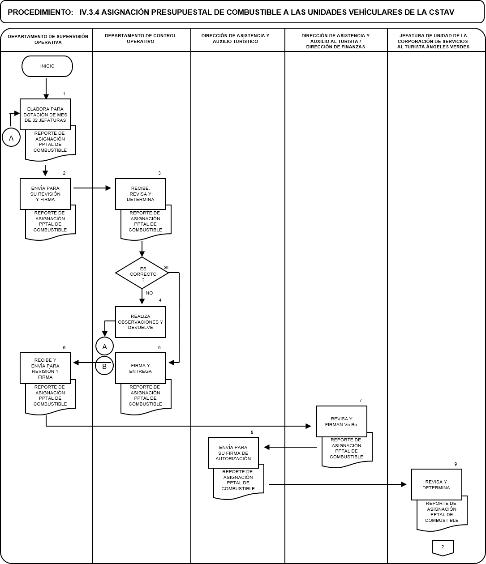

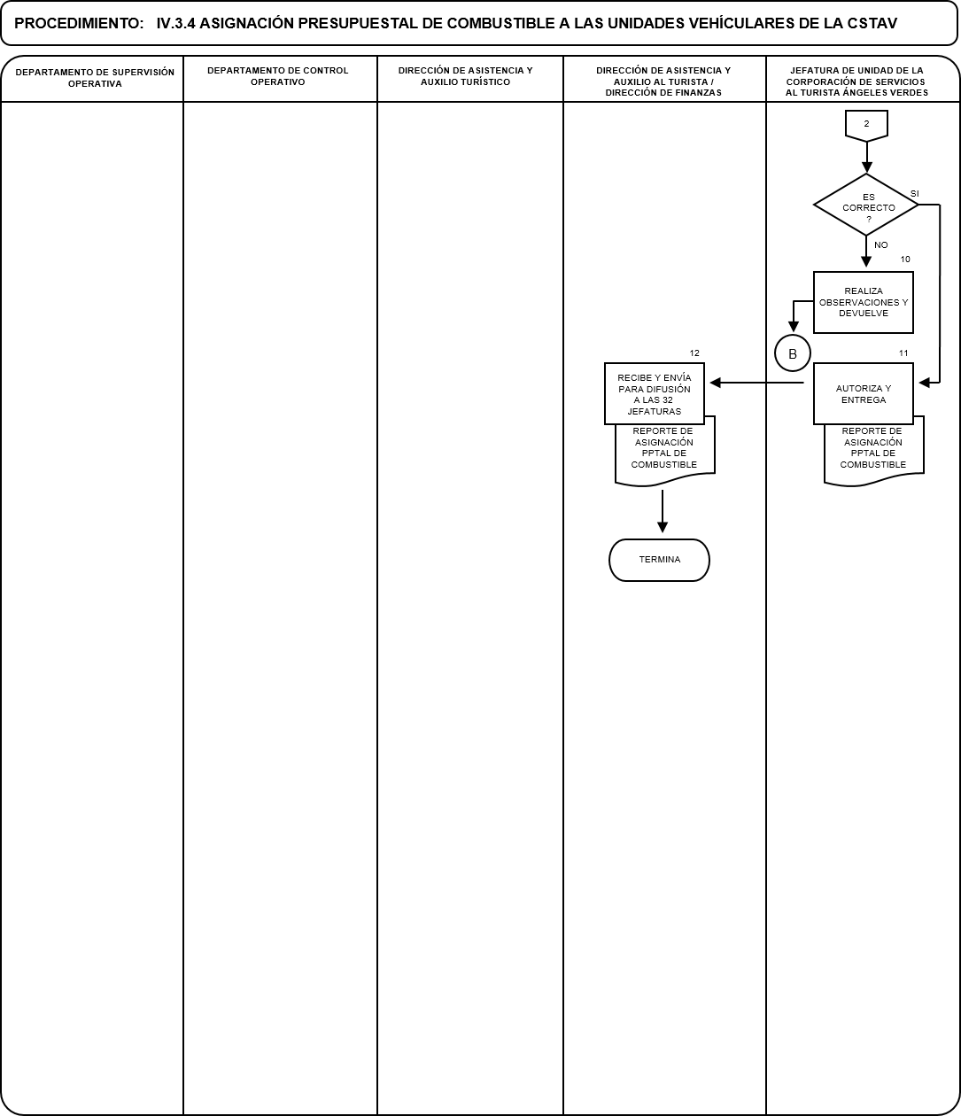

PROCEDIMIENTO: IV.3.5. ATENCIÓN DE INCIDENCIAS DE TARJETAS PARA SUMINISTRO DE COMBUSTIBLE AL PARQUE VEHICULAR
UNIDAD  RESPONSABLE | OP  No. | DESCRIPCIÓN NARRATIVA | DOCUMENTO O  FORMATO
PERSONAL DE LA JEFATURAS DE SERVICIOS DE AUXILIO TURÍSTICO | 1 | En caso de extravío o daño de la tarjeta inteligente precargada, reporta a las Jefaturas de Servicios de Auxilio Turístico.
JEFATURAS DE SERVICIOS DE AUXILIO TURÍSTICO | 2 | Recibe reporte y contacta al Centro de Atención del prestador de servicios para informar la incidencia reportada.
PRESTADOR DE SERVICIOS | 3 | Proporciona número de reporte, hora del evento y nombre del asesor que atiende la incidencia, vía telefónica.
JEFATURAS DE SERVICIOS DE AUXILIO TURÍSTICO | 4 | Recibe los datos de la incidencia (número, hora y nombre del asesor), y envía junto con el número del vehículo operativo, número de tarjeta y fecha por correo electrónico al Departamento de Supervisión Operativa. | - Correo Electrónico
DEPARTAMENTO DE SUPERVISIÓN OPERATIVA | 5 | Recibe y confirma dentro de la aplicación del prestador de servicios que la tarjeta esté cancelada.
 | 6 | Solicita por correo electrónico al prestador de servicios, la reposición de la tarjeta inteligente precargada, indicando dirección de entrega de la misma.
PRESTADOR DE SERVICIOS | 7 | Recibe y devuelve con una fecha probable de entrega al domicilio indicado.
DEPARTAMENTO DE SUPERVISIÓN OPERATIVA | 8 | Recibe y comunica a las Jefaturas de Servicios de Auxilio Turístico la solicitud de reposición de la tarjeta inteligente precargada, y proporciona fecha probable de entrega en el domicilio correspondiente.
JEFATURAS DE SERVICIOS DE AUXILIO TURÍSTICO | 9 | Espera la llegada de la tarjeta inteligente precargada y una vez recibida reporta al Departamento de Supervisión Operativa la recepción y el número de la misma.
DEPARTAMENTO DE SUPERVISIÓN OPERATIVA | 10 | Asigna saldo nuevo a la tarjeta inteligente precargada para hacer uso de ésta y comunica a las Jefaturas de Servicios de Auxilio Turístico el saldo precargado a la tarjeta inteligente.

PROCEDIMIENTO: IV.3.5. ATENCIÓN DE INCIDENCIAS DE TARJETAS PARA SUMINISTRO DE COMBUSTIBLE AL PARQUE VEHICULAR
UNIDAD  RESPONSABLE | OP  No. | DESCRIPCIÓN NARRATIVA | DOCUMENTO O  FORMATO
JEFATURAS DE SERVICIOS DE AUXILIO TURÍSTICO | 11 | Realiza telecarga en la estación de combustible de no contar con saldo, informa al Departamento de Supervisión Operativa. (Regresa a la actividad No. 10).
 |  | TERMINA EL PROCEDIMIENTO
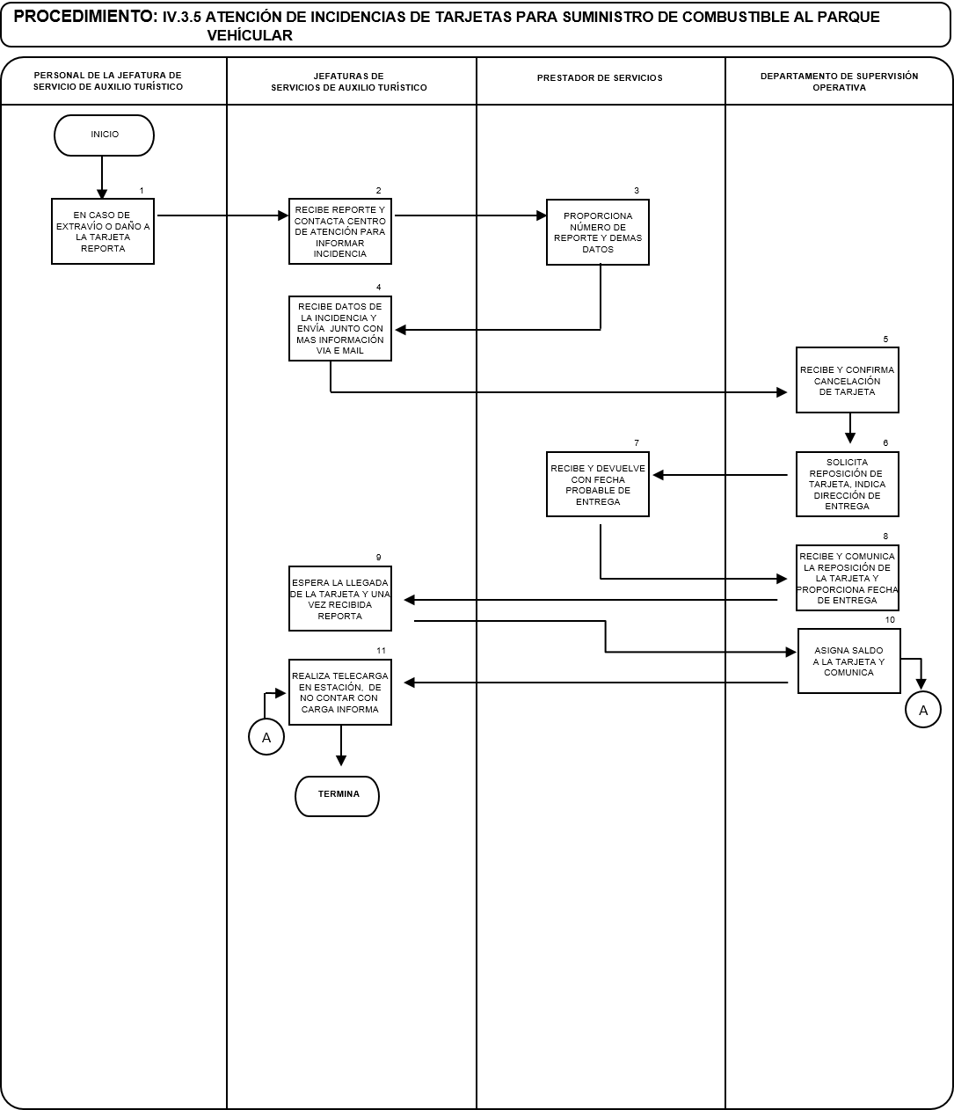

PROCEDIMIENTO: IV.3.6. ELABORACIÓN DEL PROGRAMA ANUAL DE SUPERVISIÓN A JEFATURAS DE SERVICIOS DE AUXILIO TURÍSTICO
UNIDAD  RESPONSABLE | OP No. | DESCRIPCIÓN NARRATIVA | DOCUMENTO O  FORMATO
DIRECCIÓN DE ASISTENCIA Y AUXILIO AL TURISTA | 1 | Analiza el presupuesto autorizado a la partida presupuestal viáticos nacionales para servidores públicos en el desempeño de funciones oficiales, para el presente ejercicio presupuestal. | - Oficio
 | 2 | Instruye al Departamento de Supervisión Operativa que elabore el Programa Anual de Supervisión, con base a la información.
DEPARTAMENTO DE SUPERVISIÓN OPERATIVA | 3 | Elabora el Programa Anual de Supervisión Operativa, tomando en cuenta el presupuesto autorizado a la partida presupuestal viáticos nacionales para servidores públicos en el desempeño de funciones oficiales para el presente ejercicio presupuestal, necesidades, productividad de cada Jefatura, cobertura de rutas, mantenimientos, plantilla de personal, parque vehicular, entre otros. | - Proyecto de Programa Anual de Supervisión
 | 4 | Presenta proyecto del Programa Anual de Supervisión Operativa a la Dirección de Asistencia y Auxilio al Turista para su análisis y aprobación.
DIRECCIÓN DE ASISTENCIA Y AUXILIO AL TURISTA | 5 | Recibe proyecto del Programa Anual de Supervisión Operativa analiza y determina:
 |  | ¿APRUEBA PROYECTO?
 | 6 | No: informa las observaciones al Departamento de Supervisión Operativa para su modificación. (Regresa a la actividad No. 3).
 | 7 | Si: elabora oficio al Titular de la Unidad de la Corporación de Servicios al Turista Ángeles Verdes para su conocimiento y Vo.Bo. | - Oficio  - Proyecto de Programa Anual de Supervisión
TITULAR DE LA UNIDAD DE LA CORPORACIÓN DE SERVICIOS AL TURISTA ÁNGELES VERDES | 8 | Recibe Proyecto del Programa Anual de Supervisión, analiza y determina:

PROCEDIMIENTO: IV.3.6. ELABORACIÓN DEL PROGRAMA ANUAL DE SUPERVISIÓN A JEFATURAS DE SERVICIOS DE AUXILIO TURÍSTICO
UNIDAD  RESPONSABLE | OP No. | DESCRIPCIÓN NARRATIVA | DOCUMENTO O  FORMATO
 |  | ¿APRUEBA PROYECTO?
 | 9 | No: informa las observaciones a la Dirección de Asistencia y Auxilio al Turista para su modificación. (Regresa a la actividad No. 7). | - Oficio  - Programa Anual de Supervisión
 | 10 | Si: emite Vo.Bo. y devuelve a la Dirección de Asistencia y Auxilio al Turista mediante oficio.
DIRECCIÓN DE ASISTENCIA Y AUXILIO AL TURISTA | 11 | Recibe Programa Anual de Supervisión autorizado, elabora oficio para envío a la Dirección de Administración y Finanzas para su conocimiento.
 |  | TERMINA EL PROCEDIMIENTO

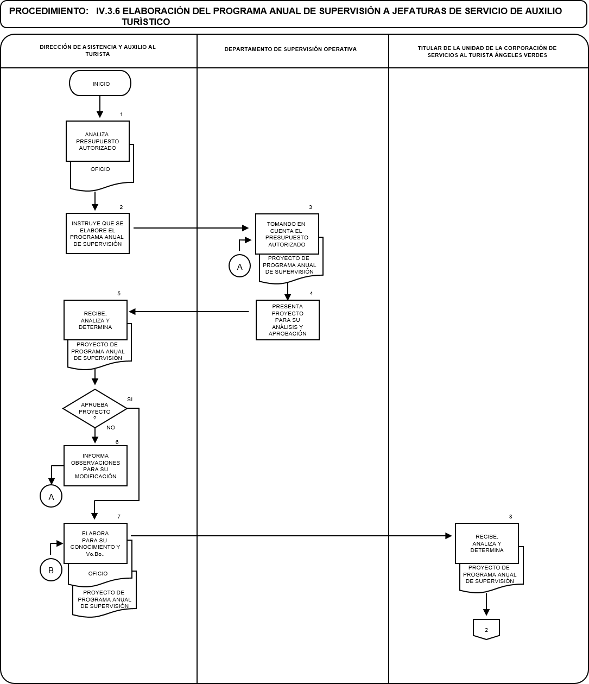

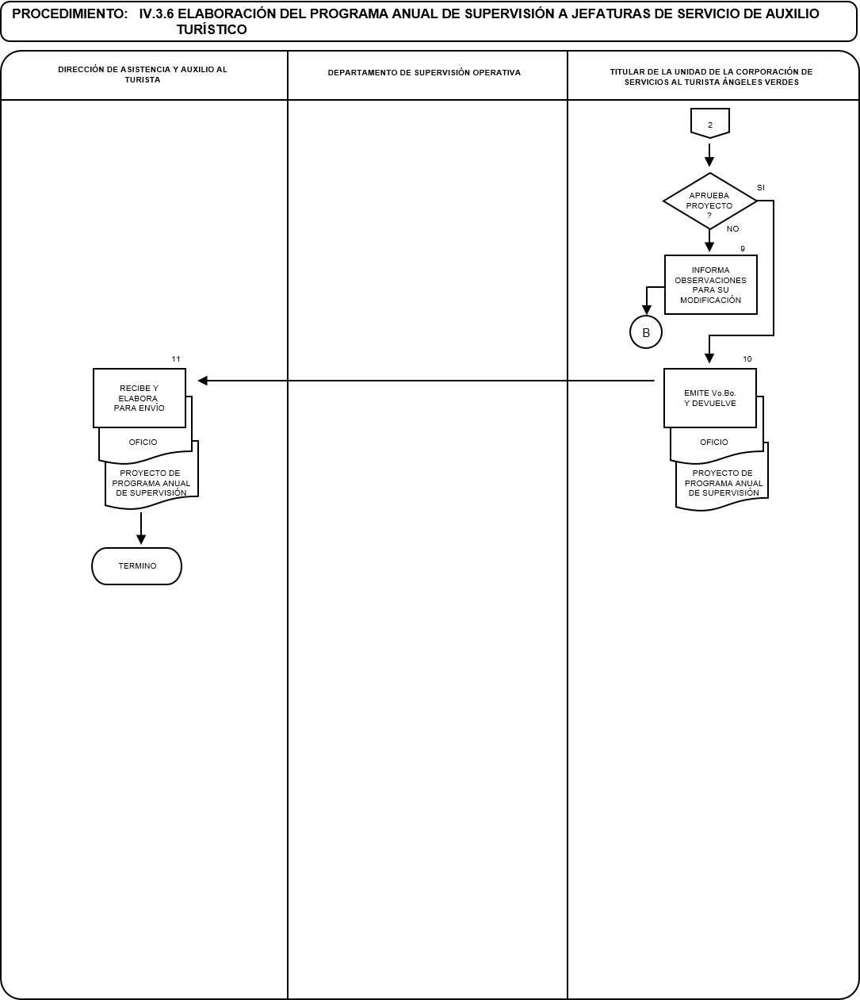

PROCEDIMIENTO: IV.3.7. SUPERVISIÓN OPERATIVA A JEFATURAS DE SERVICIOS DE AUXILIO TURÍSTICO
UNIDAD  RESPONSABLE | OP No. | DESCRIPCIÓN NARRATIVA | DOCUMENTO  FORMATO
DEPARTAMENTO DE SUPERVISIÓN OPERATIVA | 1 | Elabora propuesta de trabajo conforme al Programa Anual de Supervisión autorizado y lo somete a consideración de la Dirección de Asistencia y Auxilio al Turista. | - Programa de Trabajo
DIRECCIÓN DE ASISTENCIA Y AUXILIO AL TURISTA | 2 | Recibe, revisa y determina:
 |  | ¿APRUEBA PROPUESTA DE TRABAJO?
 | 3 | No: informa las observaciones al Departamento de Supervisión Operativa para su modificación. (Regresa a la actividad No. 1).
 | 4 | Si: otorga Vo.Bo. y turna al Departamento de Supervisión Operativa para su cumplimiento y elaboración de oficios de comisión.
DEPARTAMENTO DE SUPERVISIÓN OPERATIVA | 5 | Recibe propuesta de trabajo y elabora oficios de comisión para los Supervisores de zona. | - Oficios de Comisión
 | 6 | Turna oficios de comisión a la Dirección de Asistencia y Auxilio al Turista para firma del Titular de la Unidad de la Corporación de Servicios al Turista Ángeles Verdes.
TITULAR DE LA UNIDAD DE LA CORPORACIÓN DE SERVICIOS AL TURISTA ÁNGELES VERDES | 7 | Recibe oficios de comisión, firma y devuelve a la Dirección de Asistencia y Auxilio al Turista para trámite ante Dirección de Administración y Finanzas.
DIRECCIÓN DE ASISTENCIA Y AUXILIO AL TURISTA | 8 | Recibe oficios de comisión firmados y turna a la Dirección de Administración y Finanzas y solicita asignación a la partida presupuestal viáticos nacionales para servidores públicos en el desempeño de funciones oficiales y pasajes.
DEPARTAMENTO DE SUPERVISIÓN OPERATIVA (SUPERVISORES DE ZONA) | 9 | De acuerdo a la fecha establecida en el Programa anual de supervisión se presentan Supervisores de Zona a la Jefatura de Servicio de Auxilio Turístico correspondiente a efecto de llevar a cabo la revisión y aplicación del formato supervisión a cobertura, contemplando los siguientes aspectos: | - Formato de Supervisión a Cobertura

PROCEDIMIENTO: IV.3.7. REALIZA SUPERVISIÓN A JEFATURAS DE SERVICIOS DE AUXILIO TURÍSTICO
UNIDAD  RESPONSABLE | OP No. | DESCRIPCIÓN NARRATIVA | DOCUMENTO  FORMATO
- Listas de asistencia
- Parque vehicular (kit de herramienta y odómetro)
- Tarjetas de carga de combustible
- Integración del expediente vehicular
- Plantilla de personal
- Dispositivo móvil
- Calendario uniformes
- Programa de Cobertura
- Expediente de mantenimiento preventivo y/o correctivo.
 | 10 | Concluida la revisión de la información recabada, se lleva a cabo análisis de ésta, se elabora el informe final y determina: | - Informe de Supervisión
 |  | ¿EXISTEN OBSERVACIONES?
 | 11 | No: informa de los resultados a las Jefaturas de Servicios de Auxilio Turístico derivadas de la supervisión y conjuntamente se instrumenta Acta Circunstanciada en dos tantos; en la que deberán firmar los Supervisores de Zona y Jefe o Encargado de Auxilio Turístico. Entregándose al Jefe o Encargado de Auxilio Turístico un tanto y el otro tanto se anexa al expediente correspondiente, quedando bajo el resguardo del Departamento de Supervisión Operativa. | - Informe de Supervisión  - Acta Circunstanciada
 | 12 | Entrega Informe de Supervisión a la Dirección de Asistencia y Auxilio al Turista. | - Informe de Supervisión
 |  | TERMINA EL PROCEDIMIENTO
 | 13 | Si: elabora propuesta de acciones de mejora e informa de los resultados a las Jefaturas de Servicios de Auxilio Turístico, derivadas de la supervisión, determinando fechas de implementación. | - Informe de Supervisión  - Acciones de Mejora
 | 14 | Instrumenta Acta Circunstanciada en dos tantos; conjuntamente en la que deberán firmar los Supervisores de Zona y Jefe o Encargado de Auxilio Turístico. Entregándose al Jefe o Encargado de Auxilio Turístico un tanto y el otro tanto se anexa al expediente correspondiente, quedando bajo el resguardo del Departamento de Supervisión Operativa. | - Informe de Supervisión  - Acciones de Mejora  - Acta Circunstanciada

PROCEDIMIENTO: IV.3.7. REALIZA SUPERVISIÓN A JEFATURAS DE SERVICIOS DE AUXILIO TURÍSTICO
UNIDAD  RESPONSABLE | OP No. | DESCRIPCIÓN NARRATIVA | DOCUMENTO  FORMATO
 | 15 | Entrega Informe de Supervisión a la Dirección de Asistencia y Auxilio al Turista. | - Informe de Supervisión
 |  | TERMINA EL PROCEDIMIENTO

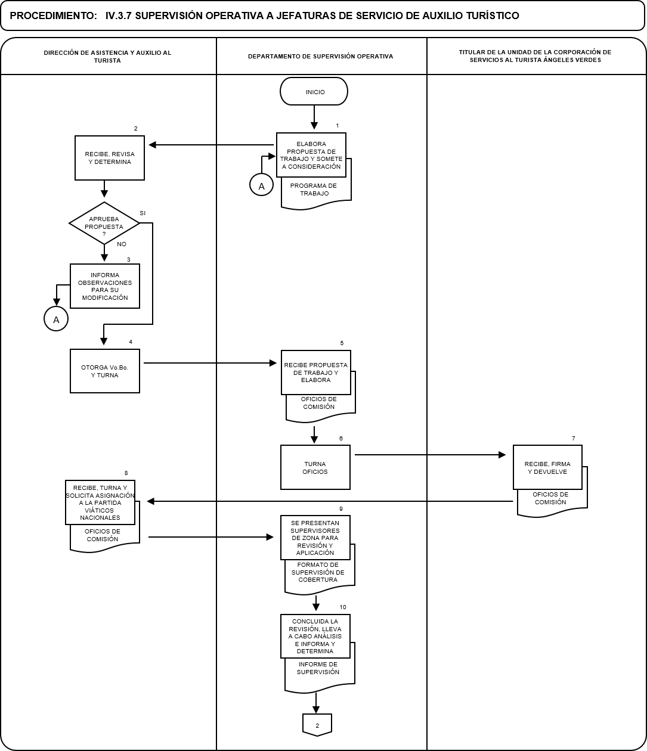
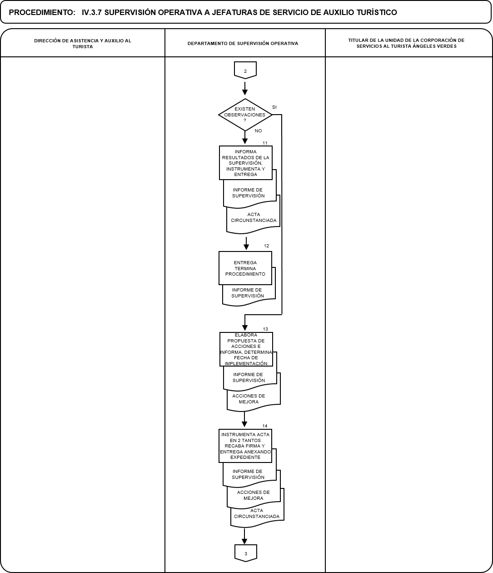

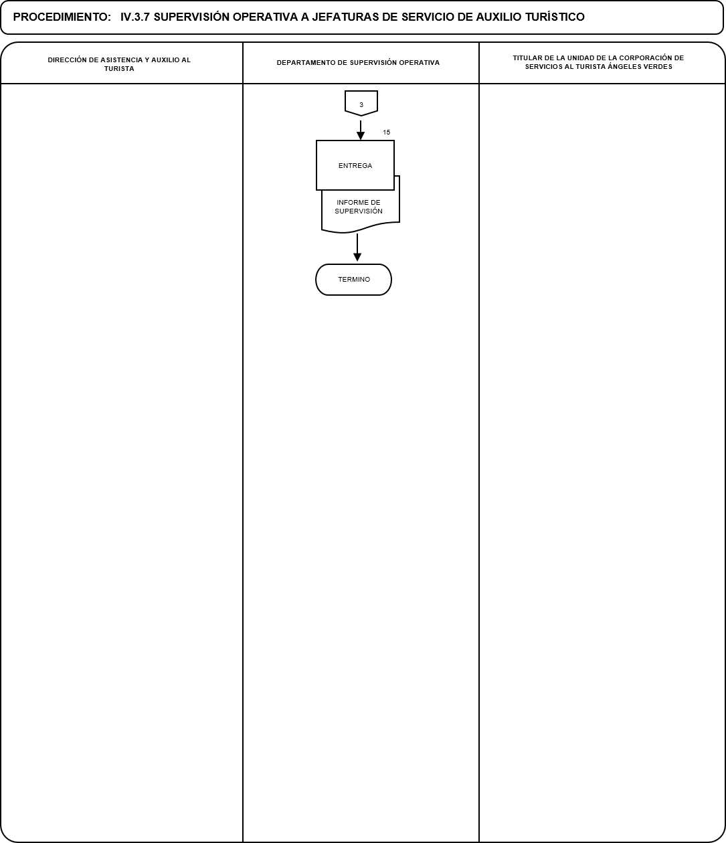

PROCEDIMIENTO: IV.3.8. COORDINACIÓN DE OPERATIVOS OFICIALES Y DE FIN DE SEMANA LARGO
UNIDAD  RESPONSABLE | OP  No. | DESCRIPCIÓN NARRATIVA | DOCUMENTO O  FORMATO
DEPARTAMENTO DE SUPERVISIÓN OPERATIVA | 1 | Realiza el Plan de Trabajo para los Operativos Oficiales (3) y fines de semana largos, conforme al calendario escolar emitido por la Secretaría de Educación Pública (SEP) y el presupuesto autorizado a la partida presupuestal gastos para operativos y trabajos de campo en áreas rurales para el presente ejercicio presupuestal. | - Plan de Trabajo
 | 2 | Con base al Plan de Trabajo, elabora invitación a las 32 Jefaturas de Servicios de Auxilio Turístico para su participación en la instalación de Punto de Atención Turística y Auxilio Mecánico (campamentos).
 | 3 | Presenta a la Dirección de Asistencia y Auxilio al Turista el Plan de Trabajo para su Vo.Bo.
DIRECCIÓN DE ASISTENCIA Y AUXILIO AL TURISTA | 4 | Recibe Plan de Trabajo, analiza y determina:
 |  | ¿SE APRUEBA PLAN DE TRABAJO?
 | 5 | No: devuelve con observaciones al Departamento de Supervisión Operativa para las correcciones correspondientes.
 | 6 | Si: aprueba Plan de Trabajo y turna al Departamento de Supervisión Operativa para su envío a las 32 Jefaturas de Servicios de Auxilio Turístico para su participación en la instalación de Punto de Atención Turística y Auxilio Mecánico (campamentos). | - Invitación
DEPARTAMENTO DE SUPERVISIÓN OPERATIVA | 7 | Envía invitación a las 32 Jefaturas de Servicios de Auxilio Turístico para su participación en la instalación de Punto de Atención Turística y Auxilio Mecánico (campamentos). | - Invitación
JEFATURAS DE SERVICIOS DE AUXILIO TURÍSTICO | 8 | Reciben invitación, analizan, elaboran y envían Ficha Técnica, junto con los datos efectivos a utilizar (Reporte de Campamento) mediante correo electrónico. | - Invitación  - Ficha Técnica  - Reporte de Campamento
DEPARTAMENTO DE SUPERVISIÓN OPERATIVA | 9 | Recibe, analiza, integra propuestas de las 32 Jefaturas de Servicio de Auxilio Turístico y determina:

PROCEDIMIENTO: IV.3.8. COORDINACIÓN DE OPERATIVOS OFICIALES Y DE FIN DE SEMANA LARGO
UNIDAD  RESPONSABLE | OP  No. | DESCRIPCIÓN NARRATIVA | DOCUMENTO O  FORMATO
 |  | ¿SE APRUEBA LA PROPUESTA?
 | 10 | No: devuelve Ficha Técnica, junto con los datos efectivos a utilizar (Reporte de Campamento) mediante correo electrónico con observaciones. (Regresa a la actividad No. 3).
 | 11 | Si: valida e informa a las Jefaturas de Servicios de Auxilio Turístico su aprobación mediante correo electrónico.
 | 12 | Con base a la información del total de las Jefaturas de Servicios de Auxilio Turístico determina: | - Ficha Técnica  - Reporte de Campamento
 |  | ¿EXISTE DISPONIBILIDAD PARA INCREMENTAR AL PERSONAL O LOS PUNTO DE ATENCIÓN TURÍSTICA Y AUXILIO MECÁNICO (CAMPAMENTOS)?
 | 13 | No: TERMINA PROCEDIMIENTO.
 | 14 | Si: elabora nuevamente Plan de Trabajo y presenta propuesta a la Dirección de Asistencia y Auxilio al Turista. (Regresa a la actividad No. 3). | - Plan de Trabajo
 |  | TERMINA EL PROCEDIMIENTO

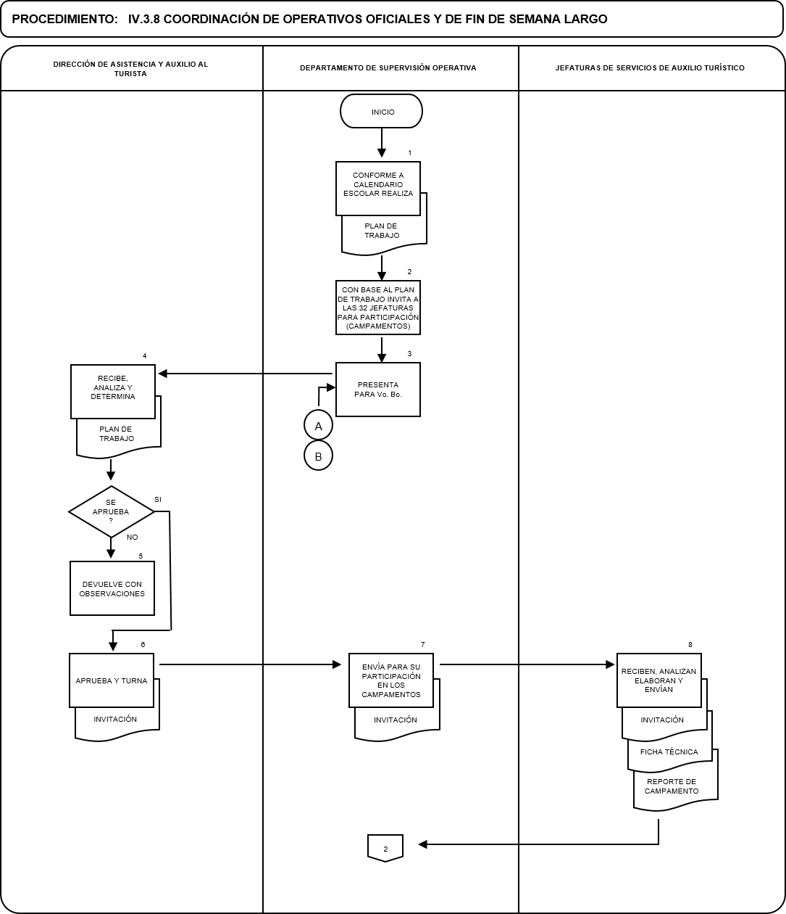

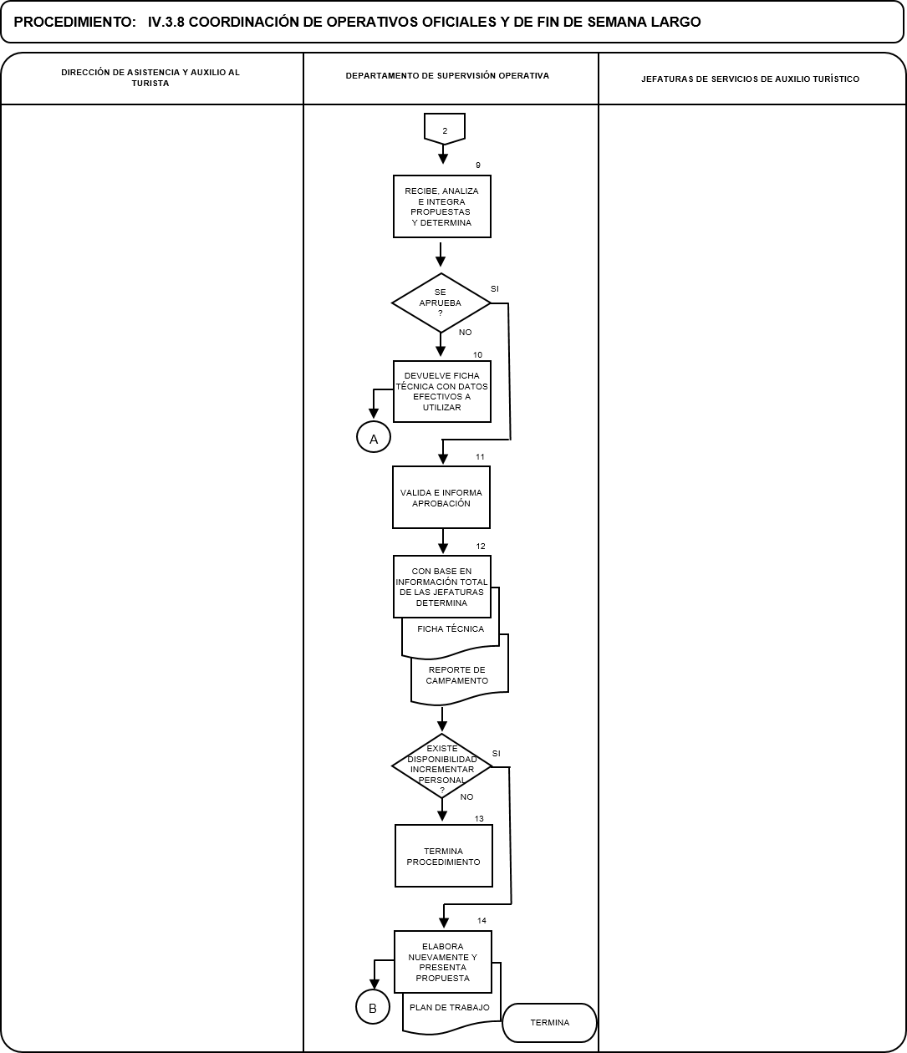

PROCEDIMIENTO: IV.3.9. COMPROBACIÓN DE OPERATIVOS OFICIALES Y DE FIN DE SEMANA LARGO
UNIDAD  RESPONSABLE | OP  No. | DESCRIPCIÓN NARRATIVA | DOCUMENTO O  FORMATO
JEFATURAS DE SERVICIOS DE AUXILIO TURÍSTICO | 1 | Mediante oficio envían listas de asistencia a Punto de Atención Turística y Auxilio Mecánico (Campamentos), Cédula de Asistencia del Personal de la Jefatura de Servicios y recibo de pago con cargo a la partida presupuestal 37901. | - Oficio  - Listas de Asistencia  - Cédula de Asistencia del Personal de la Jefatura de Servicios  - Recibo de Pago con Cargo a la Partida Presupuestal 37901
DIRECCIÓN DE ASISTENCIA Y AUXILIO AL TURISTA | 2 | Recibe oficio, Listas de Asistencia a Punto de Atención Turística y Auxilio Mecánico (Campamentos), Cédula de Asistencia del Personal de la Jefatura de Servicios y Recibo de Pago con Cargo a la partida presupuestal 37901 y turna al Departamento de Supervisión Operativa para su validación.
DEPARTAMENTO DE SUPERVISIÓN OPERATIVA | 3 | Recibe oficio, Listas de Asistencia a Punto de Atención Turística y Auxilio Mecánico (Campamentos), Cédula de Asistencia del Personal de la Jefatura de Servicios y Recibo de Pago con Cargo a la partida presupuestal 37901.
 | 4 | Conforme a la Ficha Técnica y Reporte de Campamento autorizados valida Listas de Asistencia a Punto de Atención Turística y Auxilio Mecánico (Campamentos), Cédula de Asistencia del Personal de la Jefatura de Servicios y Recibo de Pago con Cargo a la partida presupuestal 37901. | - Ficha Técnica  - Reporte de Campamento
 | 5 | Elabora y envía oficio, junto con las Listas de Asistencia a Punto de Atención Turística y Auxilio Mecánico (Campamentos), Cédula de Asistencia del Personal de la Jefatura de Servicios y recibo de pago con cargo a la partida presupuestal 37901, a la Dirección de Administración y Finanzas para trámite de pago correspondiente y archiva acuse. | - Acuse
 |  | TERMINA PROCEDIMIENTO
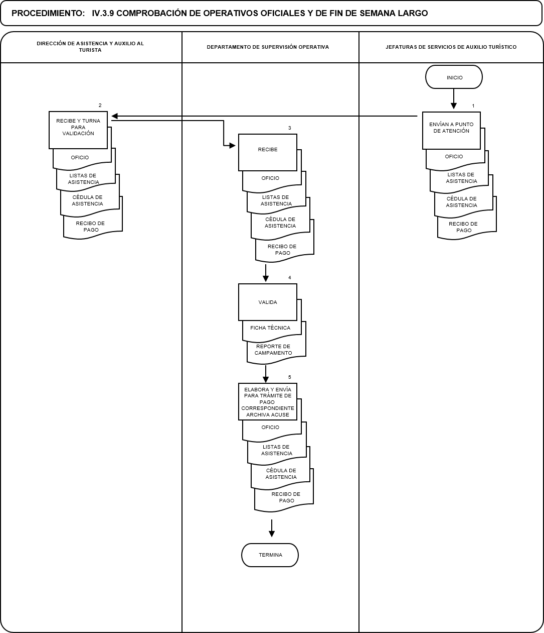

IV.4. JEFATURAS DE SERVICIOS DE AUXILIO TURÍSTICO

PROCEDIMIENTO: IV.4.1. SOLICITUD DE MANTENIMIENTO PREVENTIVO
UNIDAD  RESPONSABLE | OP  No. | DESCRIPCIÓN NARRATIVA | DOCUMENTO O  FORMATO
JEFE O ENCARGADO DE SERVICIOS DE AUXILIO TURÍSTICO O JEFE O ENCARGADO DE ASISTENCIA | 1 | Antes de salir a ruta realiza revisión a cada vehículo, con el propósito de prevenir mantenimientos correctivos mayores que generen costos adicionales para la Corporación, la cual deberá apegarse estrictamente a los siguientes puntos:
- Nivel de aceite del motor.
- Niveles de agua en reservorio de agua, radiador y batería.
- Nivel del líquido de frenos, líquido de embrague y/o transmisión hidráulica.
- Nivel de agua del reservorio para abastecer el limpiaparabrisas
- Estado general de los neumáticos, incluida la de repuesto.
- Estado de los parabrisas, ventanas y espejos.
- Funcionamiento de los principales sistemas del vehículo como los sistemas de frenos, dirección, suspensión, alineamiento, sistema eléctrico incluido el sistema de luces, bocina, alarmas y otros que se estimen importantes para la comisión a efectuar.
- Existencia y condición de los accesorios de emergencia del vehículo, tales como gato, llave de ruedas, seguro de ruedas, triángulo de emergencia, extintor, cable de remolque, cable para recarga de batería, herramienta, scanner y demás herramienta previamente se encuentre registrada en inventario.
- Estado del sistema de arrastre (sólo para grúas)
- El correcto funcionamiento del equipo de comunicación y de registro de actividades (bitácora electrónica).
- Que la unidad esté correctamente aseada y con la imagen institucional debidamente colocada y sin desperfectos.
 | 2 | Registra en bitácora electrónica cualquier novedad presentada al término de la revisión.
JEFE O ENCARGADO DE SERVICIOS DE AUXILIO TURÍSTICO | 3 | Elabora solicitud de mantenimiento preventivo, de acuerdo al Programa Anual de Mantenimiento Preventivo autorizado, firma y envía de manera electrónica al Departamento de Supervisión Operativa para su autorización. | - Solicitud de Mantenimiento Preventivo
DEPARTAMENTO DE SUPERVISIÓN OPERATIVA (SUPERVISOR DE ZONA) | 4 | Recibe solicitud de mantenimiento preventivo, revisa y determina:
 |  | ¿ESTÁ CORRECTA?
 | 5 | No: hace observaciones y regresa al Jefe o Encargado de Servicios Turísticos. (Regresa a la actividad No. 3).

PROCEDIMIENTO: IV.4.1. VALIDACIÓN Y REGISTRO DE SOLICITUDES DE MANTENIMIENTO PREVENTIVO
UNIDAD  RESPONSABLE | OP  No. | DESCRIPCIÓN NARRATIVA | DOCUMENTO O  FORMATO
 | 6 | Si: informa al Ángel Verde la fecha y número de folio en la que se debe realizar el mantenimiento, indicándole que se lleve a cabo la anotación en la Bitácora Electrónica.
JEFE O ENCARGADO DE SERVICIOS DE AUXILIO TURÍSTICO | 7 | Recibe autorización, lleva a cabo el mantenimiento preventivo (cambios de aceite de motor, filtro de aceite, filtro de aire, filtro de gasolina, limpiador de inyectores, limpieza del cuerpo de aceleración, lavado y engrasado, cambio de bujías, alineación, y balanceo).
 | 8 | Elabora el formato 2 y envía de manera electrónica al Departamento de Supervisión Operativa | - Formato 2
DEPARTAMENTO DE SUPERVISIÓN OPERATIVA (SUPERVISOR DE ZONA) | 9 | Recibe y revisa el formato 2 y conforme a la Solicitud de mantenimiento preventivo y/o formato de diagnóstico, asigna folio de validación.
 | 10 | Envía de manera electrónica formato 2 debidamente validado a la Dirección de Administración y Finanzas y a la Jefatura de Servicios de Auxilio Turístico correspondiente para su aplicación.
 |  | TERMINA EL PROCEDIMIENTO
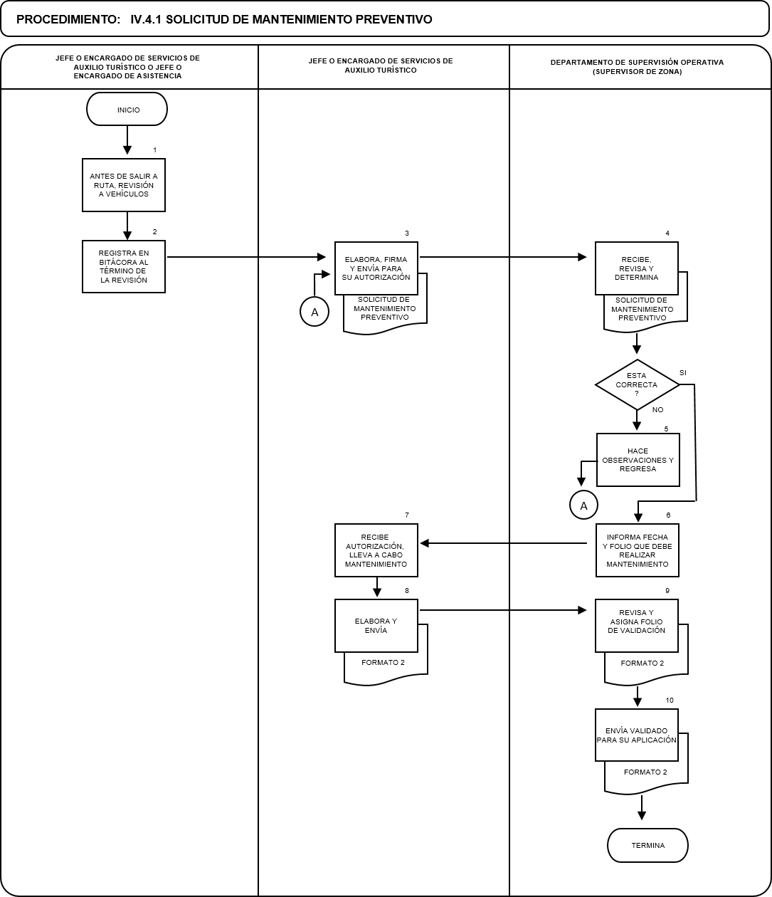

PROCEDIMIENTO: IV.4.2. SUPERVISION PERMANENTE A JEFATURAS DE SERVICIO DE AUXILIO TURÍSTICO
UNIDAD  RESPONSABLE | OP  No. | DESCRIPCIÓN NARRATIVA | DOCUMENTO O  FORMATO
JEFE O ENCARGADO DE SERVICIOS DE AUXILIO TURÍSTICO | 1 | Inicia actividad diaria, registra entre las 08:00 y las 10:30 en la Bitácora Electrónica el inicio de operación con el reporte de incidencias, tanto de personal como del parque vehicular con los siguientes datos: | - Bitácora Electrónica
- Total de vehículos oficiales que salen a ruta (especificando número económico).
- Total de vehículos oficiales que permanecen en base y sus causas específicas (especificando número económico).
- Total de Ángeles Verdes que salen a ruta conforme al Rol de Turno (especificando número de empleado y número económico del vehículo oficial asignado).
- Total de Ángeles Verdes que no salen a ruta y sus causas específicas conforme al Rol de Turno (especificando número de empleado y número económico del vehículo oficial asignado).
 | 2 | Realiza recorridos de supervisión de manera permanente únicamente por las rutas carreteras asignadas al Estado conforme a la cobertura, en el vehículo oficial asignado.
 | 3 | Registra en la Bitácora Electrónica cada una de las actividades u observaciones realizadas durante la supervisión.
 |  | ¿DETECTA INCIDENCIAS?
 | 4 | No: registra en la Bitácora Electrónica C-44 “Rendir Turno” e invariablemente el tipo de supervisión que realizó.
 | 5 | Si: elabora informe detallado sobre las incidencias detectadas, con la evidencia documental. | - Informe
 | 6 | Reúne evidencia documental (GPS, Bitácora Electrónica correspondiente, Histórico de Viaje. | - GPS  - Bitácora Electrónica  - Histórico de Viaje
 | 7 | Envía informe junto con la evidencia documental al Departamento de Supervisión Operativa.

PROCEDIMIENTO: IV.4.2. SUPERVISION PERMANENTE A JEFATURAS DE SERVICIO DE AUXILIO TURÍSTICO
UNIDAD  RESPONSABLE | OP  No. | DESCRIPCIÓN NARRATIVA | DOCUMENTO O  FORMATO
DEPARTAMENTO DE SUPERVISIÓN OPERATIVA | 8 | Recibe informe e inicia procedimiento IV.3.1
 |  | TERMINA EL PROCEDIMIENTO

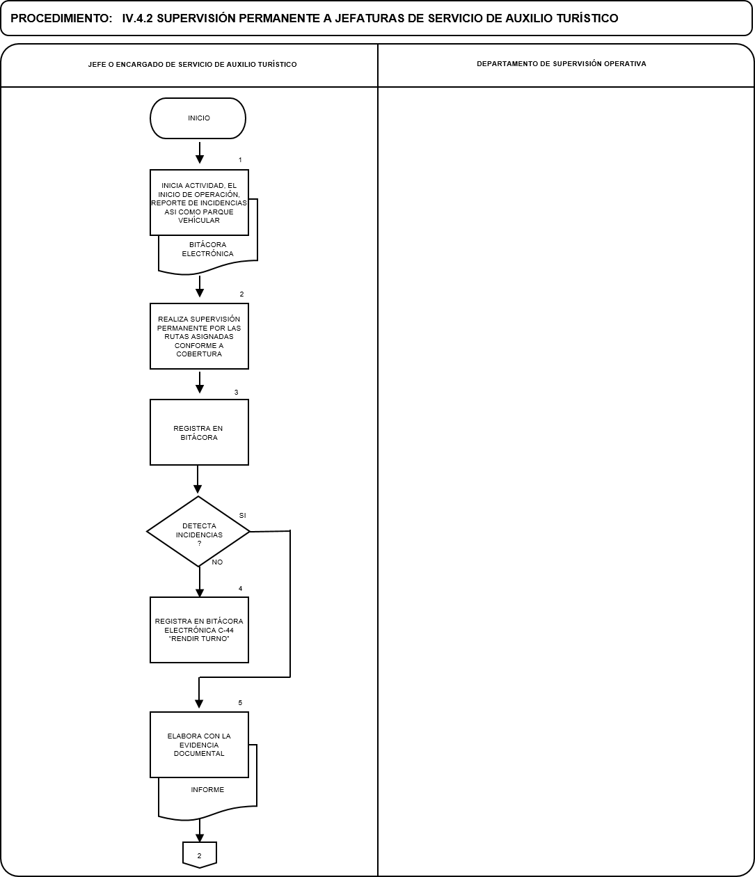

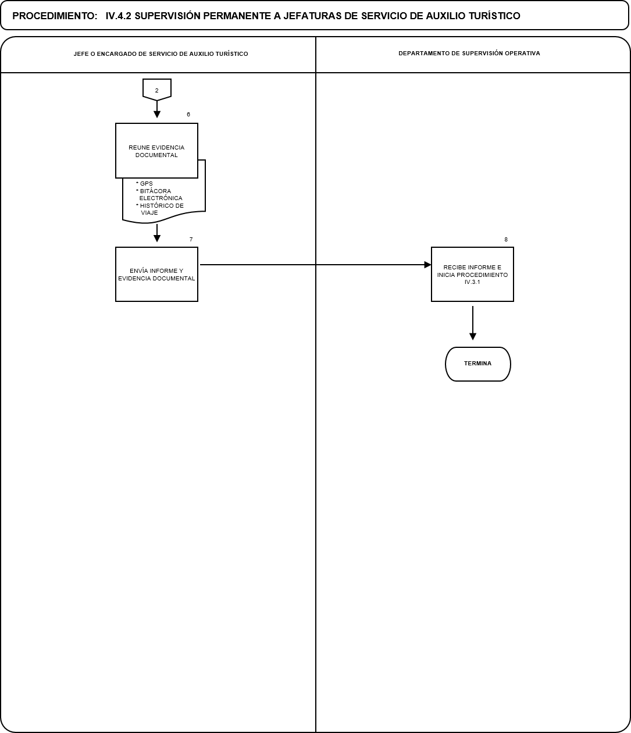

PROCEDIMIENTO: IV.4.3. SUPERVISION A PUNTO DE ASISTENCIA
UNIDAD  RESPONSABLE | OP  No. | DESCRIPCIÓN NARRATIVA | DOCUMENTO O  FORMATO
JEFE O ENCARGADO DE SERVICIOS DE AUXILIO TURÍSTICO | 1 | Conforme a la autorización del Departamento de Supervisión Operativa realiza supervisión en Puntos de Asistencia, misma que deberá ser registrada en Bitácora Electrónica. | - Bitácora Electrónica
 | 2 | Realiza trámite de acuerdo a la tabla del Lineamiento 8 inciso b, de los Lineamientos para Autorizar y Regular el Pago de los Conceptos Otorgados a la Corporación de Servicios al Turista Ángeles Verdes, Aplicados a la Partida Presupuestal 37901.
 | 3 | Registra en la Bitácora Electrónica específicamente la actividad de Supervisión a Punto de Asistencia, tanto al inicio como al final. | - Bitácora Electrónica
 | 4 | Realiza recorridos de supervisión a los Puntos de Asistencia, únicamente por las rutas carreteras asignadas al Estado conforme a la cobertura, en el vehículo oficial asignado.
 | 5 | Registra en la Bitácora Electrónica cada una de las actividades u observaciones realizadas durante la supervisión.
 |  | ¿DETECTA INCIDENCIAS?
 | 6 | No: registra en la Bitácora Electrónica C-44 “Rendir Turno” e invariablemente el tipo de supervisión que realizó.
 | 7 | Si: elabora informe detallado sobre las incidencias detectadas, con la evidencia documental. | - Informe
 | 8 | Reúne evidencia documental (GPS, Bitácora Electrónica correspondiente, Histórico de Viaje). | - GPS  - Bitácora Electrónica  - Histórico de Viaje
 | 9 | Envía informe junto con la evidencia documental al Departamento de Supervisión Operativa.
DEPARTAMENTO DE SUPERVISIÓN OPERATIVA | 10 | Recibe informe e inicia procedimiento IV.3.1
 |  | TERMINA EL PROCEDIMIENTO

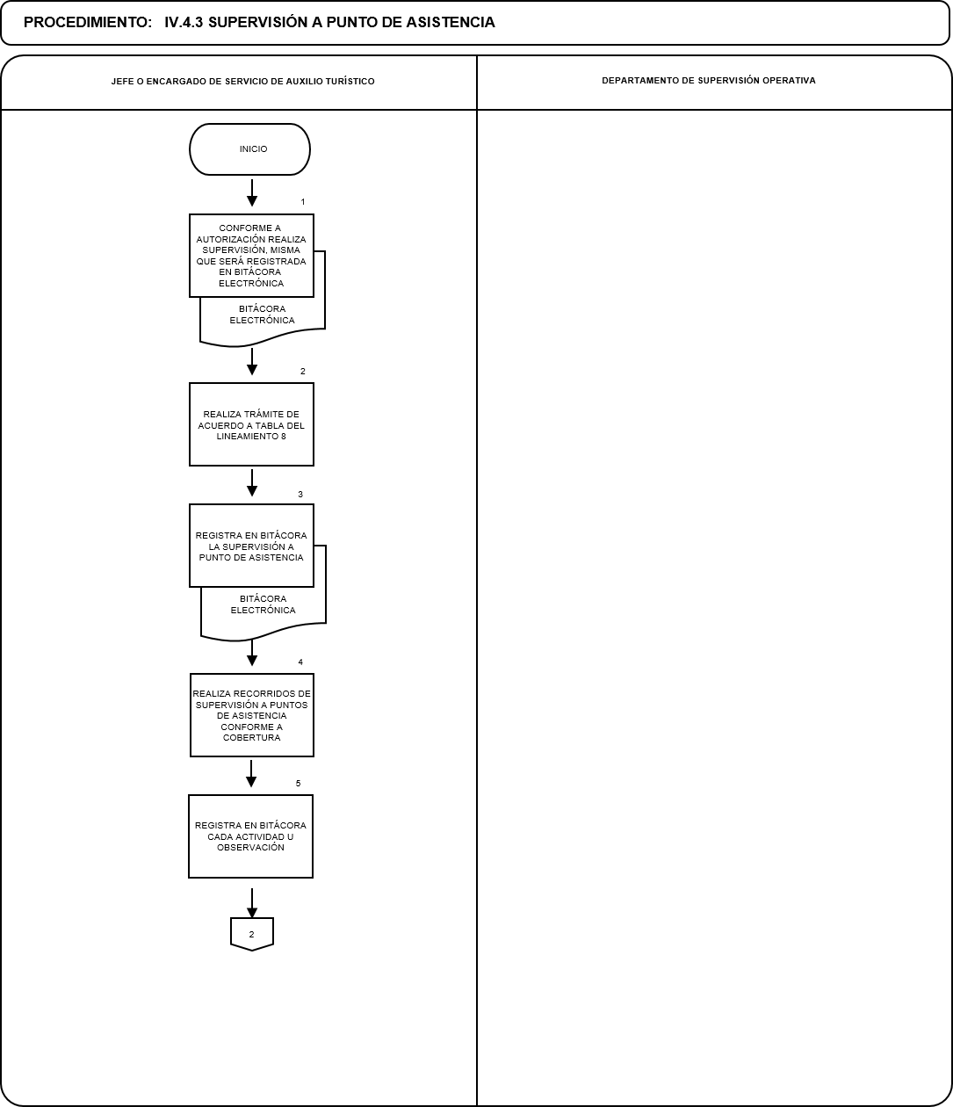

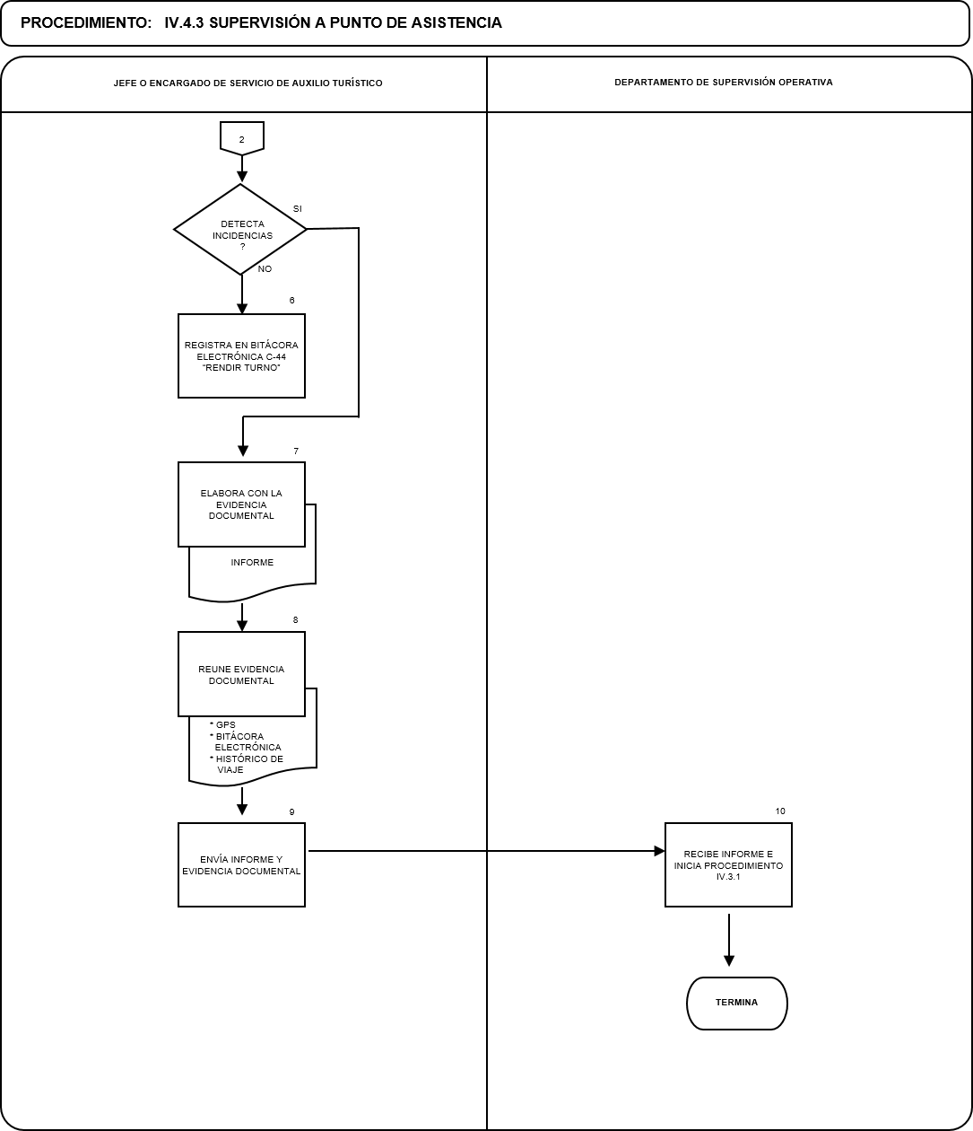

PROCEDIMIENTO: IV.4.4. SUPERVISION A PUNTO DE ATENCIÓN TURÍSTICA Y AUXILIO MECÁNICO
UNIDAD  RESPONSABLE | OP  No. | DESCRIPCIÓN NARRATIVA | DOCUMENTO O  FORMATO
JEFE O ENCARGADO DE SERVICIOS DE AUXILIO TURÍSTICO | 1 | Conforme a la autorización del Departamento de Supervisión Operativa realiza supervisión en Puntos de Atención Turística y Auxilio Mecánico, misma que deberá ser registrada en Bitácora Electrónica. | - Bitácora Electrónica
 | 2 | Realiza trámite de acuerdo a la tabla del Lineamiento 8 inciso c, de los Lineamientos para Autorizar y Regular el Pago de los Conceptos Otorgados a la Corporación de Servicios al Turista Ángeles Verdes, Aplicados a la Partida Presupuestal 37901.
 | 3 | Registra en la Bitácora Electrónica específicamente la actividad de Supervisión a Puntos de Atención Turística y Auxilio Mecánica, tanto al inicio como al final. | - Bitácora Electrónica
 | 4 | Realiza recorridos de supervisión a los Puntos de Atención Turística y Auxilio Turístico, únicamente por las rutas carreteras asignadas al Estado conforme a la cobertura, en el vehículo oficial asignado.
 | 5 | Registra en la Bitácora Electrónica cada una de las actividades u observaciones realizadas durante la supervisión.
 |  | ¿DETECTA INCIDENCIAS?
 | 6 | No: registra en la Bitácora Electrónica C-44 “Rendir Turno” e invariablemente el tipo de supervisión que realizó.
 | 7 | Si: elabora informe detallado sobre las incidencias detectadas, con la evidencia documental. | - Informe
 | 8 | Reúne evidencia documental (GPS, Bitácora Electrónica correspondiente, Histórico de Viaje). | - GPS  - Bitácora Electrónica  - Histórico de Viaje
 | 9 | Envía informe junto con la evidencia documental al Departamento de Supervisión Operativa.
DEPARTAMENTO DE SUPERVISIÓN OPERATIVA | 10 | Recibe informe e inicia procedimiento IV.3.1
 |  | TERMINA EL PROCEDIMIENTO

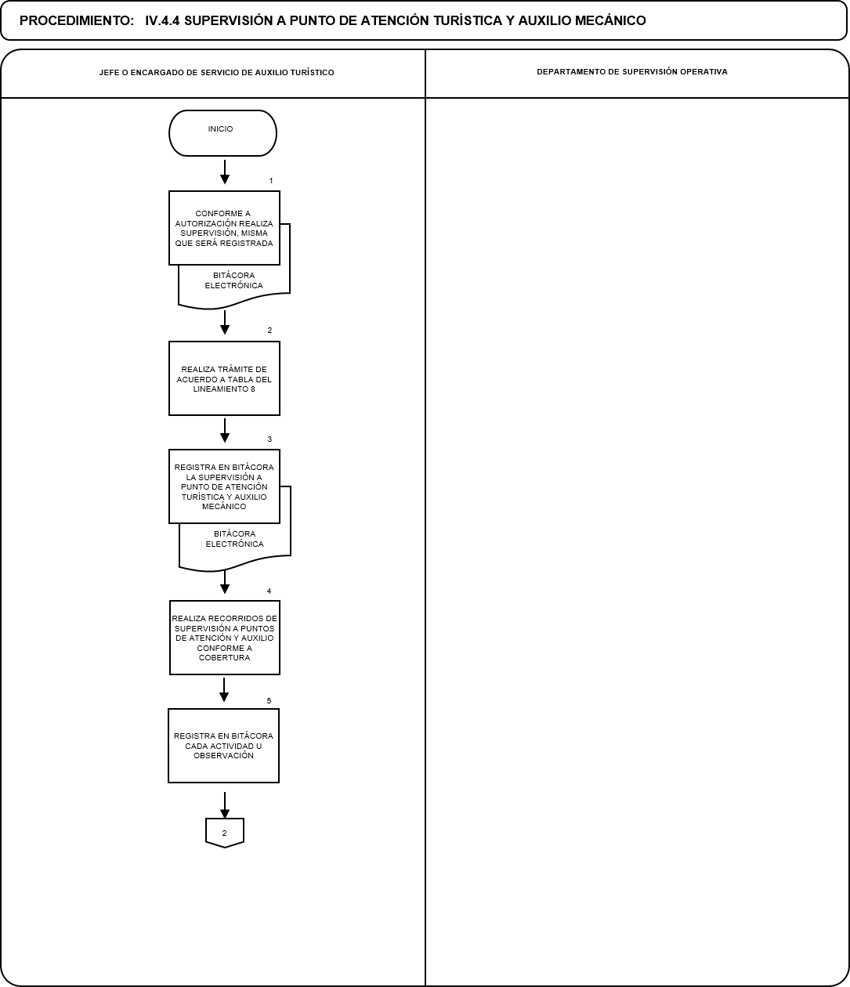

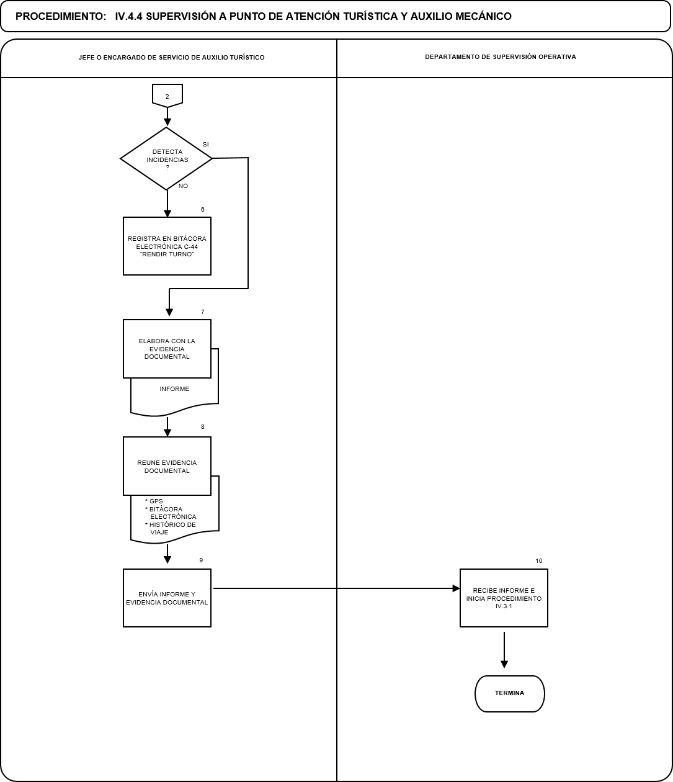

PROCEDIMIENTO: IV.4.5. CAPTURA DE INFORMACIÓN EN EL SISTEMA INTEGRAL DE REGISTRO ÁNGELES VERDES.
UNIDAD  RESPONSABLE | OP  No. | DESCRIPCIÓN NARRATIVA | DOCUMENTO O  FORMATO
JEFE O ENCARGADO DE SERVICIOS DE AUXILIO TURÍSTICO | 1 | Inicia actividad diaria, registra entre las 08:00 y las 12:00 en el Sistema Integral de Información Ángeles Verdes (SIRA) el inicio de operación con el reporte de incidencias, tanto de personal como del parque vehicular con los siguientes datos:
- Total de vehículos oficiales que salen a ruta (especificando número económico).
- Total de vehículos oficiales que permanecen en base y sus causas específicas (especificando número económico).
- Total de Ángeles Verdes que salen a ruta conforme al Rol de Turno (especificando número de empleado y número económico del vehículo oficial asignado).
- Total de Rutas (especificando número de empleado y número económico del vehículo oficial asignado).
 |  | TERMINA EL PROCEDIMIENTO

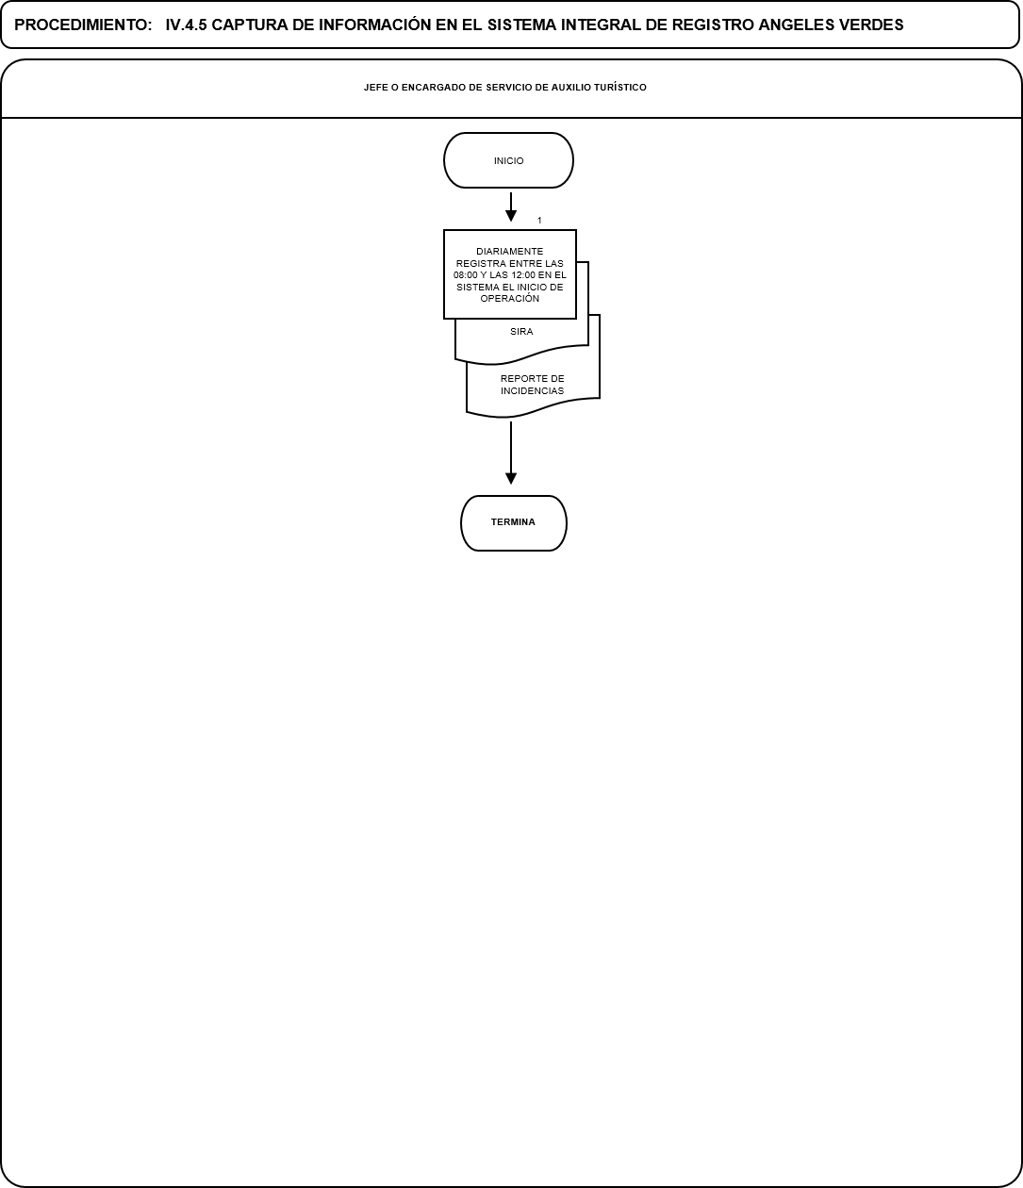

PROCEDIMIENTO: IV.4.6. TRAMITE DE PAGO APLICADO A LA PARTIDA PRESUPUESTAL 37901 “GASTOS PARA OPERATIVOS Y TRABAJOS DE CAMPO EN ÁREAS RURALES” AL PERSONAL DE LA CORPORACIÓN DE SERVICIOS TURISTA ÁNGELES VERDES
UNIDAD  RESPONSABLE | OP  No. | DESCRIPCIÓN NARRATIVA | DOCUMENTO O  FORMATO
 |  | EL PRIMER DÍA HÁBIL DE CADA MES
JEFE O ENCARGADO DE SERVICIOS DE AUXILIO TURÍSTICO | 1 | Envía “Cédula de Asistencia del Personal con cargo a la Partida Presupuestal 37901” definitiva de forma electrónica a la cuenta ayuda37901@sectur.gob.mx. | - Cédula de Asistencia del Personal con cargo a la Partida Presupuestal 37901
DEPARTAMENTO DE RECURSOS FINANCIEROS | 2 | Recibe, revisa “Cédula de Asistencia del Personal con cargo a la Partida Presupuestal 37901” y determina:
 |  | ¿PROCEDE EL TRÁMITE DE PAGO?
 | 3 | No: emite a la Jefatura de Servicios correspondiente las observaciones. (Regresa a la Actividad N° 1)
 | 4 | Si: solicita a la Jefatura de Servicios de Auxilio Turístico los originales de los formatos “Cédula de Asistencia de Personal Jefatura de Servicios” y “Recibo de Pago con cargo a la partida 37901”, mismos que deberán remitir con oficio. | - Oficio  - Cédula de Asistencia del Personal con cargo a la Partida Presupuestal 37901  - Recibo de Pago con cargo a la partida 37901
 |  | EL QUINTO DÍA HÁBIL DE CADA MES
DIRECCIÓN DE ADMINISTRACIÓN Y FINANZAS | 5 | Recibe y turna los formatos “Cédula de Asistencia de Personal Jefatura de Servicios” y “Recibo de Pago con cargo a la partida 37901”, al Departamento de Recursos Financieros, para su revisión y trámite.
DEPARTAMENTO DE RECURSOS FINANCIEROS | 6 | Recibe y revisa dentro de los 2 siguientes días hábiles posteriores a la recepción de los formatos la “Cédula de Asistencia de Personal Jefatura de Servicios” y “Recibo de Pago con cargo a la partida 37901”

PROCEDIMIENTO: IV.4.6. TRAMITE DE PAGO APLICADO A LA PARTIDA PRESUPUESTAL 37901 “GASTOS PARA OPERATIVOS Y TRABAJOS DE CAMPO EN ÁREAS RURALES” AL PERSONAL DE LA CORPORACIÓN DE SERVICIOS TURISTA ÁNGELES VERDES
UNIDAD  RESPONSABLE | OP  No. | DESCRIPCIÓN NARRATIVA | DOCUMENTO O  FORMATO
 | 7 | Elabora “Solicitud de trámite de pago” correspondiente, con base a los formatos “Cédula de Asistencia de Personal Jefatura de Servicios” y “Recibo de Pago con cargo a la partida 37901”, que fueron recibidas en tiempo y forma. | - Solicitud de trámite de pago
 | 8 | Recaba firmas de la Dirección de Administración y Finanzas en la “Solicitud de trámite de pago”.
 |  | EL OCTAVO DÍA HÁBIL DE CADA MES
 | 9 | Tramita ante la Dirección de Recursos Financieros, las “Solicitud de trámite de pago” recabando acuse.
 |  | TERMINA PROCEDIMIENTO

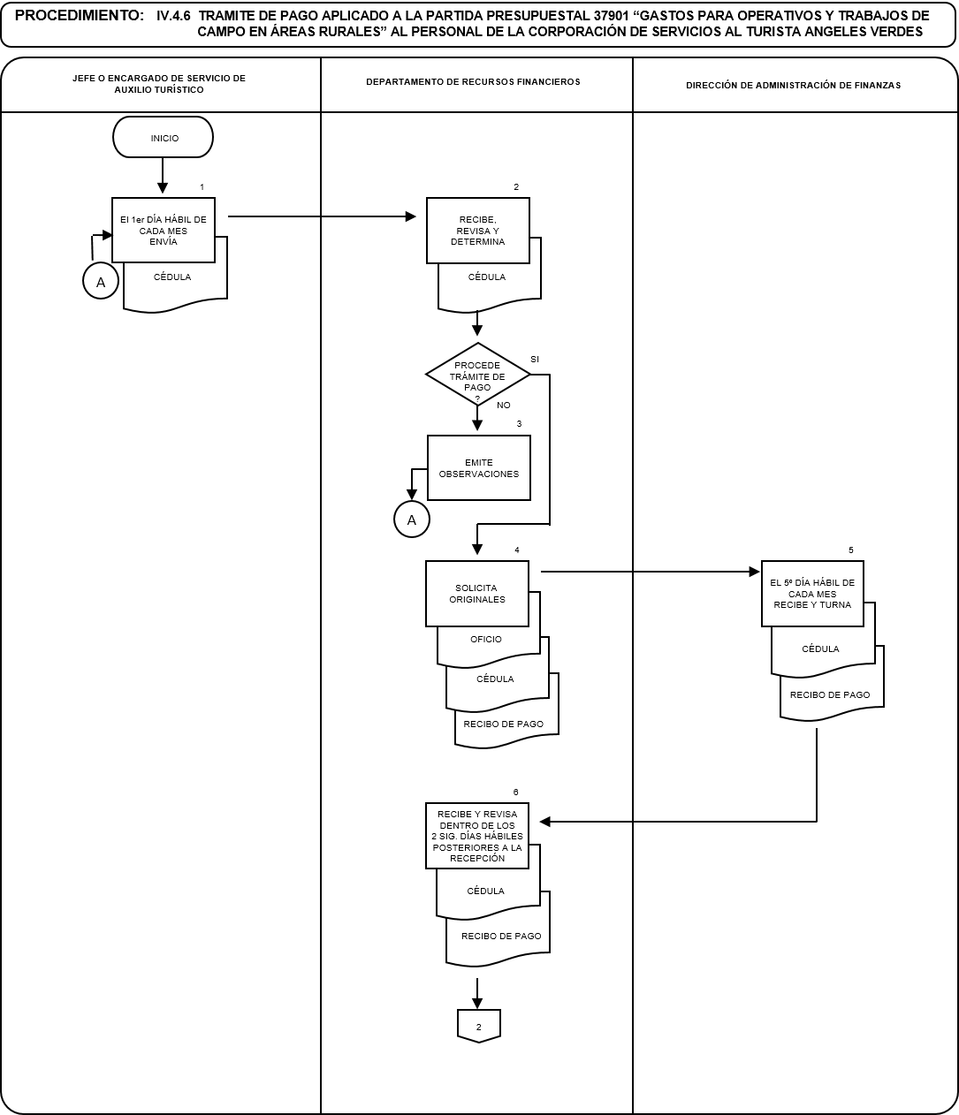

DIRECCIÓN DE ADMINISTRACIÓN Y FINANZAS

DIRECCIÓN DE ADMINISTRACIÓN Y FINANZAS

La Dirección de Administración y Finanzas, así como los Departamentos de Recursos Humanos y Materiales, y de Recursos Financieros de la Corporación Ángeles Verdes, operarán de acuerdo a lo que señalan las siguientes disposiciones:

- Acuerdo por el que se emiten las Disposiciones en las Materias de Recursos Humanos y del Servicio Profesional de Carrera, así como el Manual Administrativo de Aplicación General en Materia de Recursos Humanos y Organización y el Manual del Servicio Profesional de Carrera.

- Acuerdo por el que se emiten las Disposiciones en Materia de Control Interno y se expide el Manual Administrativo de Aplicación General en Materia de Control Interno.

- Acuerdo por el que se emite el Manual Administrativo de Aplicación General en Materia de Transparencia.

- Manual Administrativo de Aplicación General en Materia de Recursos Financieros.

- Acuerdo por el que se establecen las disposiciones en Materia de Recursos Materiales y Servicios Generales.

- Manual Administrativo de Aplicación General en Materia de Adquisiciones, Arrendamientos y Servicios del Sector Público.

V. FORMATOS E INSTRUCTIVOS DE LLENADO

V.1. DEPARTAMENTO DE INFORMACIÓN Y COMUNICACIÓN PARA ASISTENCIA AL TURISTA

SERVICIO DE RESERVACIONES TURÍSTICAS A USUARIOS

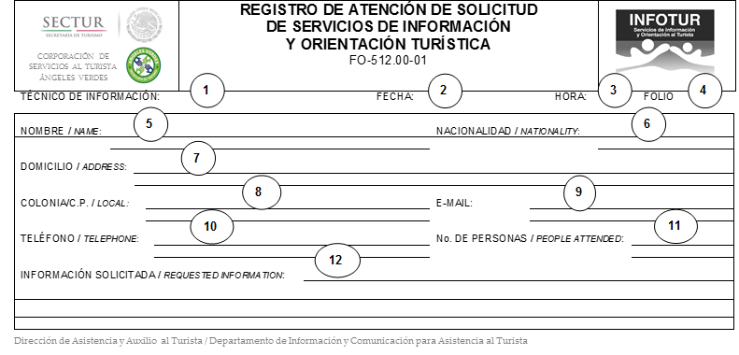

INSTRUCTIVO DE LLENADO: “REGISTRO DE ATENCIÓN DE SOLICITUD DE SERVICIOS DE INFORMACIÓN Y ORIENTACIÓN TURÍSTICA (FO-512.00-01)”
CONCEPTO | LLENADO POR | I N S T R U C C I O N E S
1.- TÉCNICO DE INFORMACIÓN: | DICAT | Escribir el nombre del servidor público que atiende la solicitud de servicios de información y orientación turística.
2.- FECHA: |  | Indicar la fecha en que se atiende la solicitud del servicio.
3.- HORA: |  | Anotar la hora en que se terminó la atención.
4.- FOLIO: |  | Registrar el No. de folio consecutivo correspondiente.
5.- NOMBRE/NAME: |  | Anotar el nombre del usuario que solicita el servicio de información y orientación turística.
6.- NACIONALIDAD/ NATIONALITY: |  | Apuntar la nacionalidad del usuario.
7.- DOMICILIO/ ADDRESS: |  | Escribir los datos del domicilio del usuario: calle, número exterior y número interior.
8.- COLONIA/CP./LOCAL: |  | Indicar la colonia o código postal donde se ubica el domicilio del usuario o en caso de turista extranjero indicar la ciudad de origen.
9.- E-MAIL: |  | Registrar el correo electrónico del usuario.
10.- TELÉFONO/ TELEPHONE: |  | Anotar un número de teléfono de contacto con el usuario.
11.- No. DE PERSONAS/ PEOPLE ATTENDED: |  | Indicar el número de personas atendidas en este servicio.
12.- INFORMACIÓN SOLICITADA/REQUESTED INFORMATION: |  | Detallar la información solicitada por el usuario.

CÉDULA DE REGISTRO DE ATENCIÓN POR CORESPONDENCIA

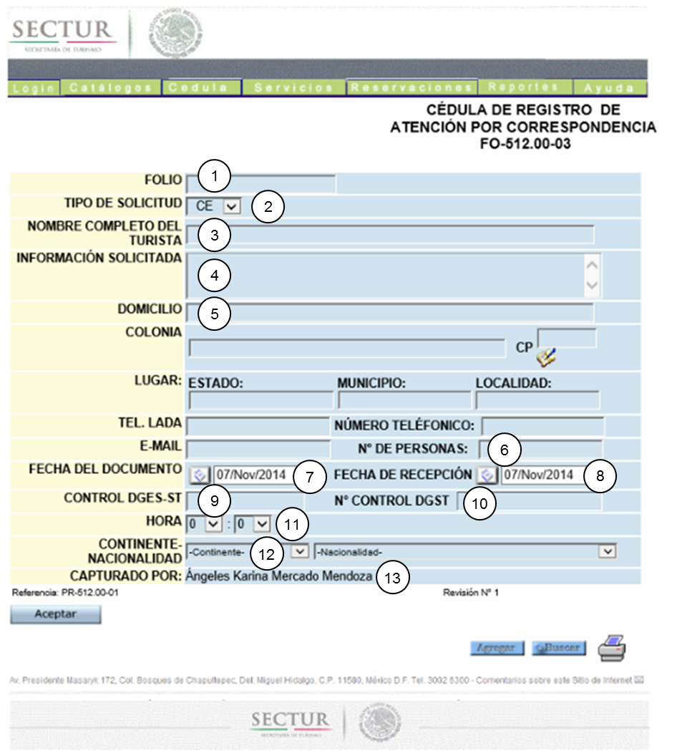

INSTRUCTIVO DE LLENADO: CÉDULA DE REGISTRO DE ATENCIÓN POR CORRESPONDENCIA FO-512.00-03
CONCEPTO | LLENADO POR | I N S T R U C C I O N E S
1.- FOLIO | ENCARGADO DEL MÓDULO DE CORRESPONDENCIA | De acuerdo al tipo de correo, si es electrónico u ordinario, asignar un número de folio.
2.- TIPO DE SOLICITUD |  | Seleccionar CE (Correo electrónico) o CO (Correo ordinario), de acuerdo al tipo de trámite a realizarse.
3.- NOMBRE COMPLETO DEL TURISTA |  | Capturar nombre y apellidos del turista solicitante.
4.- INFORMACIÓN SOLICITADA |  | Capturar breve descripción de la información solicitada por el turista.
5.- DOMICILIO (DATOS PERSONALES) |  | Capturar el domicilio del turista solicitante, siempre que se trate de un correo ordinario.
6.- NÚMERO DE PERSONAS |  | Capturar el número de personas para los cuales va dirigido el servicio.
7.- FECHA DEL DOCUMENTO |  | Indicar fecha de la solicitud recibida.
8.- FECHA DE RECEPCIÓN |  | Indicar fecha de recepción de la solicitud en el módulo de correspondencia.
9.- CONTROL DE DGES-ST |  | En caso de ser turnada la solicitud de parte de las Oficinas de la C. Secretaria de Turismo, capturar el número de folio que le fue asignado por la Secretaría Técnica.
10.- NO. CONTROL DGST |  | Capturar el trámite que se le da a la solicitud, dependiendo si es correo electrónico u ordinario.
11.- HORA |  | Indicar la hora en que fue recibida la solicitud.
12.- CONTINENTE-NACIONALIDAD |  | Indicar la nacionalidad del solicitante.
13.- CAPTURADO POR: |  | Capturar el nombre completo de la persona que tramita el servicio.

HOJA DE CÁLCULO DE EXCEL PARA REGISTRO “FORMATO DE LLAMADAS”

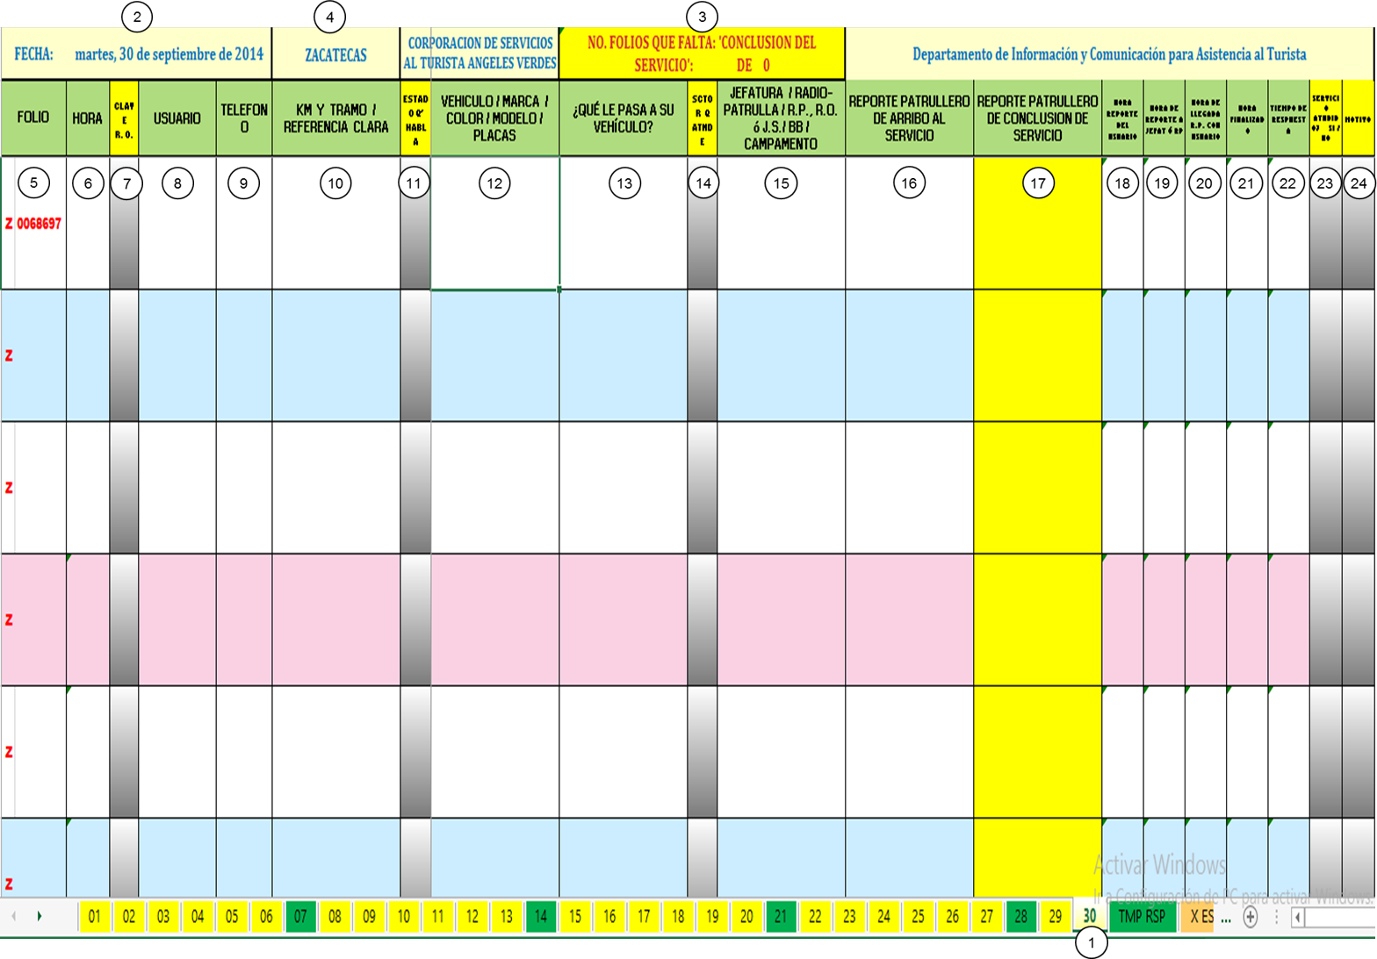

INSTRUCTIVO DE LLENADO: REGISTRO “FORMATO DE LLAMADAS
CONCEPTO | LLENADO POR | I N S T R U C C I O N E S
1.- SELECCIÓN DE HOJA DE EXCEL DEL DÍA | RADIO OPERADOR | Seleccionar la Hoja de Cálculo de Excel para registro “Formato de Llamadas”, de acuerdo a la fecha correspondiente
2.- FECHA | AUTOMATICO | Indica la fecha en la que se requisita este formato.
3.- “NO. FOLIOS QUE TIENEN: 'CONCLUSIÓN DEL SERVICIO': __ DE __ NO. FOLIOS SIN CONCLUIR __” |  | Indica la cantidad de Folios correspondientes a “Ángeles Verdes” que se requisitan este formato.
4.- BASE |  | Indicar el módulo de servicios en donde se recibe la llamada: “México”, “Zacatecas”, “Monterrey”, “Hermosillo” y “Comodín”.
5.- FOLIO |  | Indica el Número de Folio consecutivo de llamadas que se atendieron por turno.
6.- HORA | RADIO OPERADOR | Indica la Hora en la que se requisita este formato.
7.- CLAVE R.O. |  | Indicar la clave del radio operador en turno.
8.- USUARIO |  | Indicar el nombre completo de la persona que solicita el servicio.
9.- TELÉFONO |  | Anotar el número telefónico de la persona que llama solicitando el servicio.
10.- Km Y TRAMO / REFERENCIA CLARA |  | Anotar el Número de Kilometro y Tramo carretero en el que se encuentra el Usuario
11.- ESTADO Q’HABLA |  | Indicar el nombre del Estado de la República Mexicana, desde el cual está llamando el usuario.
12.- VEHÍCULO / MARCA / COLOR / MODELO / PLACAS |  | Indicar el tipo de vehículo (camión, camioneta, automóvil, tráiler, etc.), marca, color, modelo y número de placas
13.- ¿QUÉ LE PASA A SU VEHÍCULO? |  | Indicar la avería que tiene el vehículo

INSTRUCTIVO DE LLENADO: REGISTRO DE LLAMADAS TELEFÓNICAS
CONCEPTO | LLENADO POR | I N S T R U C C I O N E S
14.- SECTOR QUE ATIENDE |  | Indicar qué sector gubernamental o algún otro, que acuda en auxilio del usuario.
15.- JEFATURA / RADIO-PATRULLA / R.P., R.O. ó J.S. / BB/ CAMPAMENTO |  | Indicar cuando se transfiere el servicio a la: Jefatura de Servicios, unidad, cabina de Radio y/o Campamento en su caso, de acuerdo a operativo.
16.- REPORTE PATRULLERO DE ARRIBO AL SERVICIO |  | Indicar cuando el Ángel Verde llegue a la ubicación del servicio y haga contacto con el usuario.
17.- REPORTE PATRULLERO DE CONCLUSION DE SERVICIO |  | Indicar cuando el Ángel Verde incluya el servicio solicitado por el usuario.
18.- HORA REPORTE DEL USUARIO | AUTOMATICO | Indica la hora en la que se requisita este formato.
19.- HORA DE REPORTE A JEFAT Ó RP |  | Indica la hora en la que se reporta el servicio a la unidad de la Jefatura o campamento de “Ángeles Verdes”.
20..- HORA DE LLEGADA R.P. CON USUARIO |  | Indica la hora en la que el Ángel Verde llega a la ubicación del servicio.
21.-HORA FINALIZADO |  | Indica la hora en la que se finaliza el Servicio, por parte de los Ángeles Verdes.
22.-TIEMPO DE RESPUESTA |  | Indica el intervalo de tiempo que se ocupó para concluir con el servicio solicitado.
23.- SERVICIO ATENDIDO? SI / NO | RADIO OPERADOR | Después de aproximadamente una hora transcurrida desde que se le “pasó” el servicio al Ángel Verde. Es necesario llamarle para saber si ya atendió el servicio, y si no, porqué motivo

INSTRUCTIVO DE LLENADO: REGISTRO DE LLAMADAS TELEFÓNICAS
CONCEPTO | LLENADO POR | I N S T R U C C I O N E S
24.-MOTIVO |  | Seleccionar uno de los siguiente enunciados:  - AUXILIADO POR OTRO USUARIO  - UN MECANICO LO ESTA ATENDIENDO  - LA GRUA LO ESTA ATENDIENDO  - CANCELADO POR EL USUARIO  - EL USUARIO ESPERA A SU SEGURO  - YA SE ATENDIO, REPARACION MAYOR  - NO HAY UNIDAD EN ESA UBICACIÓN  - ATIENDEN OTRO VEHICULO Y NO ALCANZA A LLEGAR  - ZONA PELIGROSA. NO SE ATIENDE  - POR LA HORA YA NO ALCANZA A LLEGAR  - SIN GASOLINA PARA LLEGAR  - NO CONTESTA EL/LA R.P. / R. O. / J .S.

FORMATO PARA REGISTRO DE ATENCIÓN A SOLICITUDES DE INFORMACIÓN
Y ORIENTACIÓN TELEFÓNICA

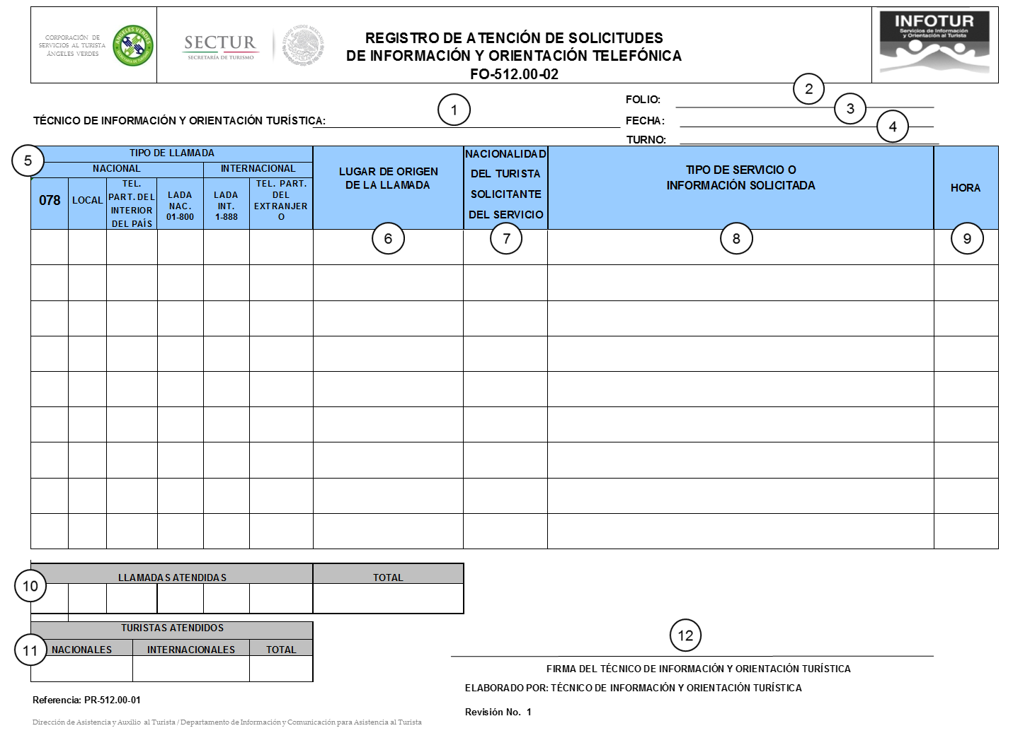

INSTRUCTIVO DE LLENADO: REGISTRO DE ATENCIÓN DE SOLICITUDES DE INFORMACIÓN Y ORIENTACIÓN TELÉFONICA (FO-512.00-02)
CONCEPTO | LLENADO POR | I N S T R U C C I O N E S
1.- TÉCNICO DE INFORMACIÓN Y ORIENTACIÓN TURÍSTICA | TÉCNICO DE INFORMACIÓN Y ORIENTACIÓN TURÍSTICA/SERVICIO SOCIAL | Escribir el nombre de la persona que proporciona el servicio de atención de solicitudes de información y orientación telefónica.
2.- FOLIO: |  | Asignar un número de folio consecutivo conforme a los servicios efectuados.
3.- FECHA: |  | Indicar la fecha en la cual se realiza la atención de las solicitudes.
4.- TURNO: |  | Anotar el turno en el cual se brinda la atención: matutino, vespertino, nocturno, fines de semana.
5.- TIPO DE LLAMADA |  | Identificar y describir los siguientes datos de la llamada:  - Llamada nacional: Si es a través del 078, llamada local, número de teléfono particular del interior del país o Lada Nacional 01-800.  - Llamada internacional: Lada Internacional y teléfono particular del extranjero.
6.- LUGAR DE ORIGEN DE LA LLAMADA |  | Escribir el nombre del lugar de donde está llamando el usuario.
7.- NACIONALIDAD DEL TURISTA SOLICITANTE DEL SERVICIO |  | Indicar la nacionalidad del usuario.
8.- TIPO DE SERVICIO O INFORMACIÓN SOLICITADA |  | Anotar el tipo de servicio o la información que solicita el usuario del servicio.
9.- HORA |  | Indicar la hora de la llamada telefónica.
10.- LLAMADAS ATENDIDAS |  | Al final de su turno, registrar el número total de llamadas atendidas.
11.- TURISTAS ATENDIDOS |  | Al final de su turno, registrar el número de turistas nacionales, número de turistas internacionales y número total de turistas atendidos.
12. FIRMA/ELABORADO POR |  | Registrar nombre y firma de la persona que efectuó el servicio.

V.2. DEPARTAMENTO DE CONTROL OPERATIVO

REGISTRO DE INCIDENCIAS REFERENTES AL SISTEMA BITÁCORA ELECTRÓNICA

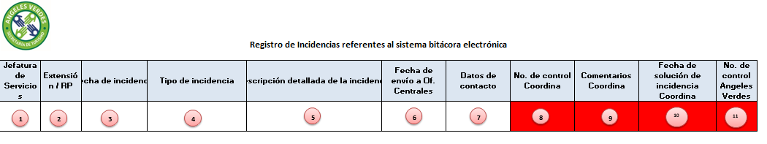

INSTRUCTIVO DE LLENADO: REGISTRO DE INCIDENCIAS REFERENTES AL SISTEMA BITÁCORA
ELECTRÓNICA
CONCEPTO | LLENADO POR | I N S T R U C C I O N E S
1.-JEFATURA DE SERVICIOS | JEFATURA DE SERVICIOS | Seleccionar de las opciones disponibles del menú
2.- EXTENCIÓN/RP |  | Anotar la terminación telefónica en la que se presenta la incidencia y en su caso radio patrulla
3.- FECHA DE INCIDENCIA |  | Anotar la fecha de elaboración de la incidencia.
4.- TIPO DE INCIDENCIA |  | Anotar la descripción general de la incidencia, debe seleccionarse de las opciones disponibles del menú
5.- DESCIPCIÓN  DETALLADA DE LA  INCIDENCIA |  | Se refiere a la descripción detallada de la incidencia, se deben agregar datos específicos que puedan ayudar a resolver la incidencia como: causa de la falla, frecuencia con que se presenta, etc.
6.- FECHA DE ENVÍO A  OFICINAS  CENTRALES |  | se refiere a la fecha de envío a la cuenta “ayudasistemasjs@sectur.gob.mx” para la asignación de folio y seguimiento de atención
7.- DATOS DE CONTACTO |  | Se refiere al dato de contacto y medio por el cual el proveedor podrá ponerse en comunicación para dar seguimiento a la incidencia
8.- NO. DE CONTROL  COORDINA | PROVEEDOR | Se refiere al folio que el proveedor utiliza internamente para su control
9.- COMENTARIOS  COORDINA |  | En caso de existir algún comentario que sea necesario dejar como antecedente por parte del proveedor se utilizará este campo
10.- FECHA DE SOLUCIÓN DE INCIDENCIA COORDINA |  | Se refiere a la fecha en la que se da por concluida la atención de la incidencia por parte del proveedor y Jefe de Servicios de Auxilio Turístico
11.- FECHA DE SOLUCIÓN  DE INCIDENCIA  COORDINA |  | Se refiere al folio asignado por parte del Departamento de Control Operativo para el seguimiento interno

V.3. DEPARTAMENTO DE SUPERVISIÓN OPERATIVA

CÉDULA DE ASIGNACIÓN PRESUPUESTAL DE COMBUSTIBLE

REPORTE MENSUAL DE CONSUMO DE COMBUSTIBLE

FORMATO DE SOLICITUD DE SERVICIOS PARA EL PARQUE VEHICULAR

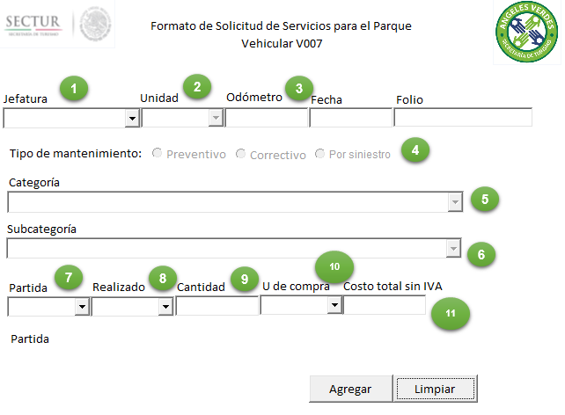

INSTRUCTIVO DE LLENADO: FORMATO DE SOLICITUD DE SERVICIOS PARA EL PARQUE VEHICULAR (INICIO)
CONCEPTO | LLENADO POR | I N S T R U C C I O N E S
1.-JEFATURA | JEFATURA DE SERVICIOS | Seleccionar del combo box la Jefatura de Servicios correspondiente.
2.-UNIDAD |  | Seleccionar del combo box la Unidad correspondiente.
3.-ODÓMETRO |  | Anotar el kilometraje del odómetro.
4.- TIPO DE  MANTENIMIENTO |  | Seleccionar una de las tres opciones de mantenimiento
5.- CATEGORIA |  | Seleccionar del combo box la categoría de acuerdo al tipo de mantenimiento
6.- SUBCATEGORIA |  | Seleccionar del combo box la subcategoría de acuerdo a la categoría seleccionada/tipo de mantenimiento
7.- PARTIDA |  | Seleccionar del combo box la partida presupuestal correspondiente que se afectará en el gasto.
8.- REALIZADO |  | Seleccionar del combo box si el servicio se realizó de manera interna o externa.
9.- CANTIDAD |  | Anotar la cantidad adquirida o realizada
10.- UNIDAD DE COMPRA |  | Seleccionar del combo box la unidad o servicio
11.- COSTO TOTAL SIN IVA |  | Anotar la cantidad del costo total de la refacción o servicio.

FORMATO DE SOLICITUD DE SERVICIOS PARA EL PARQUE VEHICULAR (FORMATO 1)

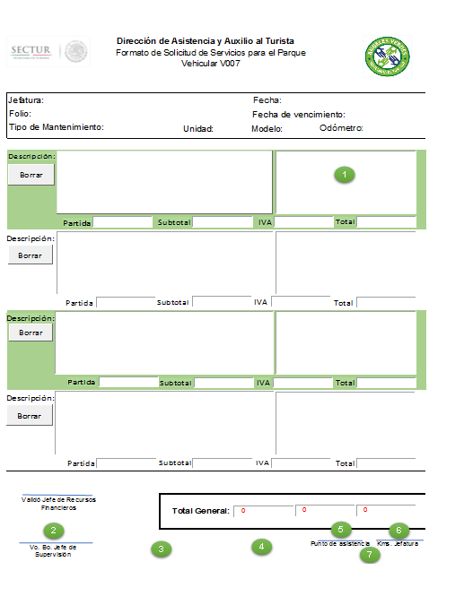

INSTRUCTIVO DE LLENADO: FORMATO DE SOLICITUD DE SERVICIOS PARA EL PARQUE VEHICULAR (FORMATO 1)
CONCEPTO | LLENADO POR | I N S T R U C C I O N E S
1.-DESCRIPCIÓN | JEFATURA DE SERVICIOS | Anotar la justificación de la realización del servicio o adquisición.
2.- Vo.Bo. DE JEFE DE SUPERVISIÓN | DEPARTAMENTO DE SUPERVISIÓN OPERATIVA | Anotar el nombre y firma del Jefe o Encargado del Departamento de Supervisión Operativa.
3.-JEFE DE SERVICIOS | JEFATURA DE SERVICIOS | Anotar el nombre y firma del Jefe o Encargado de Servicios de Auxilio Turístico
4.- ÁNGEL VERDE |  | Anotar el nombre y firma del Ángel Verde responsable de la unidad (tripulante).
5.- PUNTO DE  ASISTENCIA |  | Anotar el nombre en su caso del Punto de Asistencia.
6.- KMS. JEFATURA |  | Anotar la distancia en kilómetros hacia la Jefatura.
7.- SUPERVISOR |  | Anotar el nombre y firma del Supervisor de Zona correspondiente.

FORMATO DE DIAGNÓSTICO DE SERVICIOS

INSTRUCTIVO DE LLENADO: FORMATO DE SOLICITUD DE SERVICIOS PARA EL PARQUE VEHICULAR
CONCEPTO | LLENADO POR | I N S T R U C C I O N E S
1.-OPCIONES DE REPARACIÓN |  | Selecciona con una “X” la reparación que se le realizara a la unidad.
2.-FECHA DE COTIZACIÓN |  | Anotar la fecha en que se solicitó la cotización.
3.-NÚMERO DE COTIZACIÓN |  | Este espacio se dejara en blanco ya que será llenado por el analista.
4.- NÚMERO DE SERIE |  | Anotar el número de identificación de la unidad.
5.- MARCA |  | Anotar la marca de la unidad.
6.- MODELO |  | Anotar el modelo de la unidad.
7.- PLACAS |  | Anotar las placas de la unidad a la que se le hará el mantenimiento.
8.- KILOMETRO INICIAL |  | Anotar el kilometraje con el que inicio el turno la unidad.
9.- KILOMETRO FINAL |  | Anotar el kilometraje con el que finalizo el turno la unidad.
10.- NÚMERO DE UNIDAD |  | Anotar el número económico de la unidad a la que se le hará el mantenimiento.
11.- NOMBRE |  | Anotar el nombre del Jefe de Servicio que solicita el mantenimiento.
12.- DIRECCIÓN |  | Escribir la dirección donde se encuentras oficinas de la Jefatura de Servicios.
13.- TELÉFONO |  | Anotar el número telefónico de la Jefatura de Servicios.
14.- CIUDAD O ESTADO |  | Escribir el nombre del estado al que pertenece la unidad.
15.-MANTENIMIENTO ANTERIOR |  | Anotar si a la unidad se le hizo un mantenimiento anterior (SI o NO).
16.- FECHA |  | Indicar la fecha en que se le hizo el último mantenimiento.

INSTRUCTIVO DE LLENADO: FORMATO DE DIAGNÓSTICO DE SERVICIOS
CONCEPTO | LLENADO POR | I N S T R U C C I O N E S
17.-DESCRIPCIÓN DE PARTES |  | Anotar el nombre de las refacciones que requiere la unidad.
18.- NÚMERO DE PARTE |  | Anotar el número de parte que asigna el prestador de servicio a la refacción. En caso de que la cotización no incluya número de parte, Anotara en el espacio la leyenda N/A.
19.- CANTIDAD |  | Escribir la cantidad que se necesita de esa misma refacción.
20.- COSTO |  | Anotar el precio de la refacción.
21.- DESCRIPCIÓN DE LA MANO DE OBRA |  | Anotar el trabajo que se le realizo a la unidad para su reparación, en caso de no haber requerido mano de obra o el personal de la CSTAV haya hecho la reparación, se dejara el espacio en blanco.
22.- COSTO DE LA MANO DE OBRA |  | Escribir el precio que cobro el taller mecánico por la reparación de la unidad.
23.-SERVICIOS Y CARGOS ESPECIALES TOT |  | Anotar el nombre de la refacción o trabajo que haya recibido la unidad en otros talleres.
24.- DESCRIPCIÓN DE SERVICIOS ESPECIALES |  | Anotar una breve descripción del trabajo que se le hizo en otro taller.
25.- FACTURA N° |  | Escribir el número de la factura que le haya extendido el establecimiento, en caso de que aún no se la entregue, dejara el espacio en blanco.
26.- DESCRIPCIÓN DE LA CONDICIÓN Y CAUSA DE LA FALLA |  | Escribir brevemente la condición en que se encuentra la unidad y la falla detectada.
27.- CAUSA |  | Anotar la causa que provoca la falla de la unidad.
28.- CORRECCIÓN |  | Anotar lo que haya requerido la unidad ya sea el remplazó de alguna refacción o trabajo mecánico para corregir la falla.

INSTRUCTIVO DE LLENADO: FORMATO DE DIAGNÓSTICO DE SERVICIOS
CONCEPTO | LLENADO POR | I N S T R U C C I O N E S
29.- ANEXAR SUS TRES COTIZACIONES PARA LA REPARACIÓN |  | Anotar el nombre del establecimiento donde se solicitó cotización para la compra de refacciones o reparación de la RP.
30.-PRESTADOR SELECCIONADO |  | Escribir el nombre del establecimiento que se seleccionó para la reparación de la unidad o compra de refacciones, tomando en cuenta la que haya ofrecido mejor precio.
31.- REVISA |  | Una vez revisado el documento, el Supervisor de Zona firmará de conformidad.
32.- VALIDA |  | La persona que deberá validar el documento, es el titular de la Jefatura de Departamento de Supervisión Operativa.
33.- AUTORIZA |  | La persona que deberá validar el documento, es el titular de la Dirección de Auxilio al Turista

FORMATO 2
1
2
8
9
4
3
5
6
7

INSTRUCTIVO DE LLENADO: FORMATO 2
CONCEPTO | LLENADO POR | I N S T R U C C I O N E S
1.- FOLIO |  | Este dato se deriva al momento de elaborar la Solicitud de Servicios para el parque vehicular.
2.- DESCRIPCIÓN |  | Anotar el tipo de Mantenimiento.
3.- ODOMETRO |  | Escribir los kilómetros que tiene la unidad al momento de hacer la reparación y/o servicio.
4.- REFACCIONES  UTILIZADAS |  | Anotar las refacciones que se utilizaron en la reparación y/o servicio.
5.- PRECIO |  | Anotar el costo con IVA incluido de la reparación y/o servicio efectuado.
6.- PROVEEDOR |  | Anotar la razón social del proveedor donde se realizó la reparación y/o servicio.
7.- FACTURAS |  | Anotar la factura(s) de la reparación y o servicio realizado.
8.- FOLIO DE AUTORIZACIÓN |  | Es asignado por el Supervisor de Zona correspondiente una vez que haya validado la información generada por la reparación y/o servicio.
9.- TIPO DE PAGO |  | El Jefe de Servicios de Asistencia y Auxilio al Turista anotará el tipo de pago de la reparación y/o servicio realizado.

BITÁCORA DE CONTROL DIARIO DE OPERACIÓN

